Los esfuerzos de Noruega en favor de la paz y la resolución de conflictos en un mundo convulso
Meld. St. 30 (2024–2025) Informe al Storting (Libro Blanco del Gobierno al Parlamento)
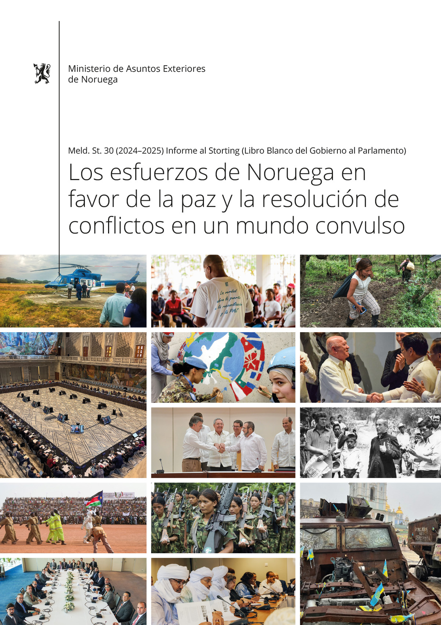
Recomendación del Ministerio de Asuntos Exteriores de 10 de junio de 2025,
aprobada por el Consejo de Estado en la misma fecha.
(Gobierno Støre)

Lista de siglas y acrónimos
AHLC | Comité Especial de Enlace para la Coordinación de Asistencia Internacional para los palestinos
AL | Liga Árabe
ASEAN | Asociación de Naciones de Asia Sudoriental
UA | Unión Africana
CSSR | Sala de Apoyo a la Sociedad Civil Siria
DAG | Grupo Consultivo para el Diálogo
DPPA | Departamento de Asuntos Políticos y Consolidación de la Paz de la ONU
ECFR | Consejo Europeo de Relaciones Exteriores
EIP | Instituto Europeo de la Paz
ETA | (Euskadi Ta Askatasuna) Movimiento insurgente vasco en España
ELN | Ejército de Liberación Nacional de Colombia
UE | Unión Europea
FARC | Fuerzas Armadas Revolucionarias de Colombia
FEMWISE | Red Africana de Mujeres Mediadoras de Paz
ONU | Naciones Unidas
HD | Centro para el Diálogo Humanitario Henri Dunant
HTS | Organización para la Liberación del Levante (Hay'at Tahrir al-Sham)
CPI | Corte Penal Internacional
ICG | Grupo de Crisis Internacional
CIJ | Tribunal Internacional de Justicia
IFIT | Instituto para las Transiciones Integrales
IGAD | Autoridad Intergubernamental sobre el Desarrollo
IRA | Ejército Republicano Irlandés
ISIL | Estado Islámico de Irak y el Levante
ISKP | Estado Islámico de la Provincia de Jorasán
JEP | Jurisdicción Especial para la Paz en Colombia
WPS | Mujeres, Paz y Seguridad
LRA | Ejército de Resistencia del Señor
LTTE | Tigres de Liberación de Eelam Tamil (Tigres Tamiles)
MSU | Unidad de Apoyo a la Mediación de la ONU
OTAN | Organización del Tratado del Atlántico Norte
NDFP | Frente Democrático Nacional de Filipinas
NORDEM | Banco Noruego de Recursos para la Democracia y los Derechos Humanos
NORCAP | Capacidad Noruega para Operaciones Internacionales
NOREF | Centro para la Resolución Internacional de Conflictos
NSS | Estrategia de Seguridad Nacional
OEA | Organización de Estados Americanos
OCDE | Organización para la Cooperación y el Desarrollo Económico
OCI | Organización de Cooperación Islámica
OLA | Ejército de Liberación Oromo
AP | Autoridad Palestina
OLP | Organización para la Liberación de Palestina
PRIO | Instituto de Investigación para la Paz de Oslo
PST | Servicio de Seguridad de la Policía noruega
SPLM/A | Movimiento/Ejército de Liberación del Pueblo Sudanés
SPU | Fondo de Pensiones del Gobierno de Noruega - Global
TNC | Consejo Nacional de Transición
UNMISS | Fuerza de Mantenimiento de la Paz de la ONU en Sudán del Sur
UNTSO | Cuerpo de Observadores de las Naciones Unidas en Oriente Medio
UNVMC | Misión de Verificación de las Naciones Unidas en Colombia, creada para verificar la implementación del Acuerdo Final de Paz de 2016 con las FARC
URNG | (Unidad Revolucionaria Nacional Guatemalteca) Alianza de varios grupos revolucionarios de Guatemala

Introducción
La diplomacia en favor de la paz y la resolución de conflictos es una de las principales contribuciones de Noruega a un mundo más seguro y estable. Esta labor beneficia claramente a Noruega. Los esfuerzos para poner fin a guerras y conflictos son parte integrante de su política exterior y se vinculan con sus restantes actuaciones para salvaguardar su propia seguridad y bienestar, así como también para encontrar soluciones conjuntas a los retos globales. La Estrategia de Seguridad Nacional de Noruega subraya la importancia de nuestra defensa de los Principios del Derecho Internacional y de las actuaciones destinadas a reducir la incidencia de guerras y conflictos. Son parte esencial de esta labor los esfuerzos en pro de la paz y la resolución de conflictos. El trabajo se realiza frecuentemente en estrecho contacto con aliados cercanos, países clave de otras regiones del mundo, la ONU y la sociedad civil.
Se trata de un trabajo muy extenso que ha englobado más de cuarenta guerras y conflictos en los últimos treinta años. Noruega ha facilitado la celebración de amplios acuerdos de paz en conflictos lejanos, como los de Colombia, Nepal y Guatemala, y ha sido facilitador de varios acuerdos de alto el fuego y humanitarios. También nos hemos centrado en conflictos que afectan más directamente a Europa, desde la cuestión palestina y Afganistán, hasta los conflictos de Irán, Yemen, Siria y el Cuerno de África. Tras la invasión a gran escala rusa, hemos recurrido a nuestra amplia experiencia para ayudar a Ucrania a preparar y llevar a cabo sus negociaciones.
La participación de Noruega en la resolución de conflictos es muy solicitada. Las razones de ello se describen en este Libro Blanco. Se parte de la premisa de que los diplomáticos noruegos suelen estar dispuestos a incluir en el diálogo a todas las partes implicadas en el conflicto, incluso a aquéllas con las que estamos básicamente en desacuerdo. Otro requisito previo es la voluntad de trabajar en los conflictos a largo plazo, por encima de los cambios de gobierno, para lo cual se requiere el apoyo de todos los partidos políticos. La confidencialidad suele ser necesaria, sobre todo en las primeras fases; las partes en conflicto deben poder confiar en nuestra discreción. Noruega es también un actor flexible en favor de la paz y tiene la capacidad y la voluntad de asumir los riesgos que conlleva abordar nuevos retos.
Para Noruega es siempre importante trabajar por la inclusión de las mujeres y las minorías y promover soluciones acordes con el Derecho Internacional y los derechos humanos. La experiencia indica que esto proporciona mejores condiciones para una paz duradera.
Este Libro Blanco muestra que la labor de Noruega en favor de la paz y la resolución de conflictos es ahora más importante que nunca, en el cambiante y vertiginoso mundo de hoy, con más guerras y conflictos y cuando la Carta de las Naciones Unidas se halla bajo una fuerte presión. La seguridad de Noruega se fundamenta en un orden mundial basado en el Derecho, y otro tanto se aplica a nuestro bienestar. La guerra de Rusia contra Ucrania representa una amenaza directa para la soberanía ucraniana y la seguridad europea. En Europa debemos hacer todo lo posible para hacer frente a esta amenaza. La orientación de Estados Unidos hacia Asia, como consecuencia de su rivalidad con China, obliga a Europa a asumir una mayor responsabilidad. A la vez, se nos están acercando los conflictos. En el mundo globalizado de hoy, la seguridad de Noruega se ve afectada, directa e indirectamente, por conflictos lejanos.
La diplomacia de paz y resolución de conflictos genera un valioso capital político y conocimientos especializados. Este trabajo proporciona vínculos con países y actores clave, aspecto importante de la configuración de la política exterior noruega y la promoción de nuestros intereses nacionales. Noruega goza de reconocimiento internacional como actor destacado en la resolución de conflictos. Las evaluaciones y contribuciones de Noruega a la resolución de conflictos son solicitadas por otros países, que reconocen el valor de la experiencia y credibilidad noruega en este campo. Para que Noruega siga desarrollando la paz y la resolución de conflictos como instrumento clave de su política exterior, es importante otorgarle alta prioridad a este esfuerzo, y dotarlo de las competencias y los recursos necesarios.
El presente Libro Blanco resume los esfuerzos realizados en este ámbito, tanto desde la perspectiva histórica como en la actualidad. Se analizan diversos ejemplos de la participación noruega en la resolución de conflictos, los dilemas a los que nos enfrentamos y las enseñanzas que debemos extraer. En él se describe por qué Noruega actúa por la paz y la resolución de conflictos, cuáles son los objetivos de nuestros esfuerzos y en qué condiciones trabajamos para lograr resultados. El presente Libro Blanco muestra que hemos logrado mucho en este campo con recursos relativamente modestos, por medio de desplegar un amplio esfuerzo diplomático que no sólo se mide en función del número de acuerdos de paz firmados. El Libro Blanco enfatiza, además, que el trabajo da resultados; tanto cuando se logran soluciones como cuando las soluciones halladas no son duraderas, y subraya la importancia de desarrollar ulteriormente este trabajo y de otorgarle prioridad como elemento clave de la política exterior noruega.

Delimitación
En otoño de 2024, el Storting pidió al Gobierno “la presentación de un Libro Blanco sobre los esfuerzos internacionales a largo plazo de Noruega en favor de la paz y la reconciliación”. La labor internacional en pro de la paz tiene una larga tradición en la política exterior de Noruega. Incluye un amplio conjunto de medidas e instrumentos, como los esfuerzos humanitarios, la prevención de conflictos, la consolidación de los procesos de paz, los esfuerzos de desarrollo a largo plazo y el refuerzo de los compromisos multilaterales, con el objetivo del desarme y la no proliferación de armas de destrucción masiva. Participa en esta labor un amplio abanico de organizaciones gubernamentales y no gubernamentales.
El tema de este Libro Blanco se limita a los esfuerzos diplomáticos noruegos para mitigar o resolver conflictos. Estos esfuerzos se llevan a cabo por medio de contactos diplomáticos con los protagonistas de los conflictos, la facilitación de conversaciones y negociaciones entre las partes, y el seguimiento de los acuerdos de alto el fuego y los acuerdos de paz. A este aspecto de la política exterior noruega lo denominamos aquí diplomacia de paz y resolución de conflictos y esfuerzos en pro de la paz y la resolución de conflictos.
El término reconciliación se utiliza en conexión con diversos procesos que buscan establecer o reestablecer la relación entre los actores o los grupos en la situación postconflicto, y tiene un significado más bien psicológico (personal o colectivo). En este contexto, el término se considera menos apropiado para describir la labor diplomática especializada destinada a mitigar los conflictos o encaminarlos hacia una vía de negociación política.
El Libro Blanco abarca tanto los propios esfuerzos de Noruega como su cooperación con socios gubernamentales y no gubernamentales. En él se mencionan ciertos procesos de los que Noruega no había hablado públicamente antes. El Libro Blanco se limita a los procesos que permiten transparencia. Muchos de los procesos en los que participa Noruega son muy delicados. Promover y publicitar el propio trabajo puede, en el peor de los casos, poner en peligro a las personas, exacerbar los conflictos en curso y contribuir a la desconfianza tanto entre las partes como hacia Noruega, en su calidad de colaborador discreto y de bajo perfil.
En términos temporales, el Libro Blanco se limita al periodo comprendido entre principios de los años 90 y la actualidad, al tiempo que señala el camino a seguir. Esto no significa que Noruega no estuviera comprometida con el trabajo por la paz antes de la década de 1990, sino que fue entonces cuando la diplomacia de paz y resolución de conflictos se convirtió en área de especialización separada y distinta dentro de la política exterior noruega y se estableció como instrumento operativo independiente. Esto fue posible gracias a la atención política y al amplio apoyo prestado por todos los partidos políticos. Varios gobiernos estatales, comandados por distintos partidos, coincidieron en la importancia de contribuir a la resolución de conflictos en la escena internacional. El papel noruego en los procesos de paz abrió puertas y fomentó la relevancia internacional de Noruega. Más tarde, se tomaron medidas para profesionalizar e institucionalizar los esfuerzos. El Libro Blanco describe, en primer lugar, este viaje y las importantes decisiones tomadas sobre la marcha, antes de trazar el camino a seguir para los futuros esfuerzos de Noruega en un mundo cada vez más conflictivo.
La Estrategia de Seguridad Nacional de Noruega (NSS, por sus siglas en noruego), presentada en mayo de 2025, ofrece una presentación exhaustiva y global de la política exterior, de seguridad, defensa y preparación para emergencias, con fundamento en la seguridad nacional de Noruega. Las prioridades de este Libro Blanco están en consonancia con la NSS, que hace hincapié en el Derecho Internacional y la cooperación internacional vinculante como cimientos de la paz y la seguridad internacionales.

Resumen
La política internacional tiene delante tiempos difíciles. Nos hallamos frente a un orden mundial cambiante, con mayores tensiones geopolíticas, en el que la cooperación en las instituciones internacionales está debilitada y donde existe una mayor presión sobre el Derecho Internacional. El número de conflictos actuales es el más elevado desde el final de la Segunda Guerra Mundial, y los conflictos son cada vez más complejos. También son ahora más cercanos, y los conflictos lejanos pueden afectarnos directamente. El aumento de los peligros afrontados en materia de seguridad y una Rusia más impredecible obligan a Noruega a invertir más en seguridad y defensa. Esta es la razón por la que todos los partidos representados en el Storting apoyan el Plan de Defensa a Largo Plazo, aprobado en 2024, y por la que el Gobierno presentó la primera Estrategia de Seguridad Nacional en mayo de 2025, con la cual coinciden las prioridades del presente Libro Blanco.
Con el aumento de los conflictos en el mundo, aumentará también la necesidad de resolver pacíficamente los conflictos internacionales. La diplomacia de paz y resolución de conflictos lleva mucho tiempo siendo parte integral y prioritaria de la política exterior noruega. Al ser un Estado pequeño con economía abierta, a Noruega le ha convenido contribuir a la resolución de los conflictos armados y promover un orden mundial basado en normas reconocidas universalmente, en el que se respete el Derecho Internacional. Hoy, este trabajo es más importante que nunca, pero también más arduo.
En un momento en que la guerra y los conflictos, directa e indirectamente, amenazan nuestra seguridad y nuestros interese en mayor medida que desde hacía mucho tiempo, el Gobierno dará prioridad a los esfuerzos diplomáticos de paz y resolución de conflictos y los seguirá desarrollando. Las bases de esta labor están sentadas. Noruega lleva varias décadas acumulando una experiencia muy solicitada en este campo.
El Libro Blanco establece tres objetivos para el trabajo ulterior. El objetivo principal es mitigar y resolver conflictos. La diplomacia de paz y resolución de conflictos es un importante instrumento especializado en el trabajo en pro de la paz y la seguridad, unida a esfuerzos más amplios como la ayuda humanitaria, la cooperación al desarrollo, el apoyo a las instituciones multilaterales y la cooperación en política de seguridad. Otro objetivo es promover medidas y soluciones basadas en el Derecho Internacional y en la titularidad de las partes. Esto es importante en un momento en que el Derecho Internacional se halla bajo presión. La titularidad de las partes se traduce en que las partes hagan propio el proceso de paz y sus resultados, lo cual, junto con la inclusión de las víctimas, las mujeres y las comunidades locales, aumenta las posibilidades de obtener soluciones sostenibles. El tercer objetivo es crear capital político y conocimientos especializados. El trabajo en pro de la paz y la resolución de conflictos posiciona a Noruega en los escenarios internacionales y le permite conocer los intereses y las posturas de diversos actores, incluidas las potencias mundiales y regionales, y otros países terceros.
Las principales prioridades transversales son mujer, paz y seguridad, derechos de las víctimas y justicia transicional, diplomacia humanitaria y cambio climático y medio ambiente.
Desde 1990, aproximadamente, Noruega participa en la diplomacia de paz y resolución de conflictos en más de 40 países y procesos. La participación de Noruega ha consistido en ejercer cuatro tipos de funciones: 1) contactos diplomáticos, 2) facilitación extraoficial, 3) facilitación formal y 4) contribución a procesos dirigidos formalmente por otros. El Libro Blanco muestra ejemplos y describe el trabajo de Noruega en diversos procesos.
Los esfuerzos de Noruega en pro de la paz y la resolución de conflictos se caracterizan por una serie de enfoques que, en nuestra opinión, aportan ventajas y resultados, entre ellos la discreción y la voluntad de incluir en el diálogo a todas las partes en conflicto que estén dispuestas a discutir soluciones políticas, reducir el nivel de violencia o implantar medidas de fomento de la confianza. Los esfuerzos de Noruega se caracterizan también por la visión de futuro, la flexibilidad y la voluntad de asumir riesgos, y están arraigados en el consenso entre los partidos y el compromiso político por parte noruega.
En las diversas funciones y numerosas situaciones de conflicto descritas en el Libro Blanco, nos enfrentamos a varios dilemas que requieren una comprensión a fondo de los conflictos y de las partes implicadas, así como sólidos análisis de riesgos. En primer lugar, existe el riesgo de que la participación noruega contribuya a legitimar a actores o comportamientos ilícitos. Esto debe sopesarse frente al riesgo de que la ruptura del contacto merme la capacidad de ejercer influencia, pueda conllevar el aislamiento y conducir a un mayor deterioro de la seguridad y de las condiciones sociales. Los sucesivos gobiernos noruegos han estimado que las ventajas pueden superar a los inconvenientes, si el contacto se gestiona bien y al nivel adecuado, con expectativas y mensajes claros.
En segundo lugar, en el supuesto de vulneración del Derecho Internacional, puede existir una tensión entre la necesidad de conducirse en base a principios y la necesidad de aplicar el pragmatismo a la resolución del conflicto. Para Noruega, es decisivo que exista un amplio apoyo al Derecho Internacional, incluidos el Derecho Humanitario y la Carta Internacional de Derechos Humanos. La capacidad de Noruega para facilitar un proceso de paz podría verse reducida si al mismo tiempo criticamos públicamente a las partes.
El tercer dilema puede surgir cuando participamos en la resolución de conflictos en los que no podemos adoptar un papel imparcial. En Afganistán y Libia, Noruega participó en las operaciones de la OTAN al tiempo que trabajaba diplomáticamente en favor de soluciones pacíficas. En la guerra de Rusia contra Ucrania, en la que Noruega ha elegido claramente bando, está fuera de lugar asumir un papel de facilitador imparcial. No obstante, Noruega contribuye al intercambio de experiencias y presta apoyo a Ucrania para reforzar su participación en las negociaciones. También contribuimos activamente a la diplomacia europea en apoyo del proceso de paz, en estrecho contacto con Estados Unidos.
El papel desempeñado por Noruega en varios conflictos clave desde principios de la década de 1990 ha puesto de relieve el valor de los esfuerzos y el hecho de que promovieron los intereses noruegos. La necesidad de sistematizar y profesionalizar dichos esfuerzos condujo a la creación, dentro del Ministerio de Asuntos Exteriores, de la Sección para la Paz y la Reconciliación, que dirige muchas de las funciones operativas de Noruega en el campo de la resolución de conflictos, y gestiona los fondos de ayuda para esta labor (395 millones de coronas noruegas, equivalentes al 0,78% del presupuesto de ayuda a la cooperación en 2025).
La labor de Noruega en pro de la paz y la resolución de conflictos se basa en la cooperación con diversos actores. Estos esfuerzos suelen integrar un reparto internacional de tareas y se basan en aliados cercanos, como la UE y Estados Unidos. Asimismo, Noruega coopera estrechamente con la ONU y con numerosos actores no gubernamentales internacionales, así como con muchos otros países. Del lado noruego, otros ministerios y organismos prestan un importante apoyo. NOREF, el Centro para la Resolución Internacional de Conflictos, es una fundación independiente financiada por el Ministerio noruego de Asuntos Exteriores que contribuye a los esfuerzos de paz en varios países. El Ministerio de Asuntos Exteriores coopera estrechamente con varias organizaciones noruegas de la sociedad civil y, en el transcurso del tiempo, diversos compromisos de paz de Noruega han comenzado con la labor de organizaciones humanitarias noruegas.
¿Cuáles son nuestros logros? No es frecuente alcanzar acuerdos de paz plenos. Pese a ello, es frecuente que los esfuerzos de Noruega puedan ayudar a sentar las bases de la desescalada o la resolución de conflictos armados, y de paso, a evitar el sufrimiento de la población civil en las zonas de conflicto, por ejemplo, mediante la creación de confianza, la reducción de la violencia, el alto el fuego y el establecimiento de corredores humanitarios.
Además, la diplomacia de paz y resolución de conflictos contribuye a reforzar las relaciones bilaterales de Noruega con países y organizaciones individuales, tanto dentro como fuera de nuestro círculo inmediato de aliados. El Libro Blanco menciona varios ejemplos de ello. En un mundo convulso, a Noruega le interesa reforzar estas redes de contactos. Varios países están invirtiendo actualmente gran cantidad de recursos en la resolución de conflictos y desean aprender de la experiencia noruega. Este hecho refleja la percepción de Noruega como pionera en este campo y es un amplio reconocimiento de que la diplomacia de paz y resolución de conflictos es un área de la política exterior que proporciona capital político y es importante para salvaguardar los intereses nacionales.
Tenemos la esperanza de que continúe la demanda de involucramiento de Noruega en la resolución de conflictos. Para ser eficaz en un mundo cambiante, Noruega debe aplicar las enseñanzas extraídas acerca de qué es lo que funciona, a la vez que sigue desarrollando políticas y herramientas en este campo. Sacar partido del lado fuerte de Noruega en lo que se refiere a diplomacia de paz y resolución de conflictos puede continuar siendo una inversión rentable. Noruega debe seguir otorgando prioridad a este campo desde el punto de vista político y asignarle recursos suficientes. El Libro Blanco esboza varias medidas concretas.

El mundo en tiempos de transición
Nuestro orden mundial está cambiando y la política internacional se encuentra en un momento de transición. Las décadas posteriores a la Guerra Fría se caracterizaron por el optimismo y por un grado relativamente alto de paz y previsibilidad. La globalización económica, la liberalización del comercio, la digitalización y el refuerzo de la cooperación interestatal acercaron a los integrantes de la comunidad internacional. En las negociaciones mundiales, fue posible alcanzar acuerdos sobre cuestiones fundamentales en materia de derechos humanos, naturaleza, cambio climático y salud. Se creó el Tribunal Penal Internacional (TPI). El alto grado de orden intergubernamental se debió a un sistema multilateral más sólido en el que existía un consenso relativamente amplio respecto del respeto al Derecho Internacional. Estados Unidos participó activamente en el desarrollo del denominado a veces ‘orden mundial liberal’, y Europa y la UE reforzaron también su posición como fuerza impulsora de este orden.
Sin embargo, esto no significaba que el mundo estuviera libre de graves guerras y conflictos. La Europa de la década de los noventa estuvo muy marcada por las guerras de los Balcanes. Hubo un genocidio en Ruanda y varias guerras civiles en África, incluida la guerra de la República Democrática del Congo. En la década de 2000, el orden público y la seguridad se vieron amenazados por atentados terroristas, como el de Al-Qaeda contra Estados Unidos en 2001, con la posterior ‘Guerra contra el Terror’. Las guerras de Afganistán e Irak, el yihadismo armado transnacional, los conflictos étnicos y sectarios y los grandes levantamientos populares de la ‘Primavera Árabe’ provocaron convulsiones en los Estados y sociedades de Oriente Medio y del Norte de África. También aumentó el terrorismo contra países europeos. El actual conflicto entre Israel y Palestina y otros países de la región contribuyó a socavar la estabilidad en Oriente Medio. Sin embargo, la amenaza directa a los Estados y el número de conflictos armados interestatales se situaron en un nivel históricamente bajo. La década de 1990 y los años de principios de 2000 se caracterizaron también por la emergencia de la forma de gobierno democrático y de la democracia, y muchos países experimentaron un desarrollo y un crecimiento económico positivos.
El final de la Guerra Fría abrió también un nuevo margen de maniobra para Noruega. Ayudados por la distensión entre las grandes potencias y la relación de confianza entre Noruega y Estados Unidos, fuimos invitados a intervenir como facilitadores imparciales en varios conflictos: primero en Guatemala; luego, como facilitadores del diálogo entre Israel y la Organización para la Liberación de Palestina (OLP) que desembocó en los Acuerdos de Oslo, a lo que siguió la implicación en varios países como Sri Lanka, Timor Oriental, Filipinas, Nepal, Sudán y Colombia.
La situación mundial ha cambiado en pocos años. Tenemos frente a nosotros aguas internacionales inseguras. La guerra de Rusia en Ucrania constituye un grave atropello a la Carta de las Naciones Unidas y amenaza el orden de seguridad europeo. Nos enfrentamos a graves amenazas de Rusia y, tras décadas de paz, ha comenzado una nueva era para Noruega y Europa. Se trata de la situación de seguridad más peligrosa para Noruega desde la Segunda Guerra Mundial. Mucha gente siente miedo a la guerra y a los conflictos en nuestras regiones vecinas. Asistimos a una creciente rivalidad entre las grandes potencias, especialmente China y Estados Unidos. La evolución tecnológica se acelera en ámbitos tales como la inteligencia artificial y la biotecnología, y surte efectos directos en el espacio de la información y la cooperación intergubernamental. El comercio y la economía internacionales se supeditan cada vez más más a los intereses de seguridad nacional. Al mismo tiempo, el poder de las instituciones multilaterales se está debilitando y su legitimidad está en entredicho. El Derecho Internacional está bajo presión, los valores liberales y democráticos están amenazados y las políticas normativas basadas en estos valores son controvertidas. Las grandes potencias y las potencias regionales se toman cada vez más la justicia por su mano, a riesgo de debilitar la prohibición del uso de la fuerza consagrada en la Carta de la ONU y el principio de soberanía de los Estados.
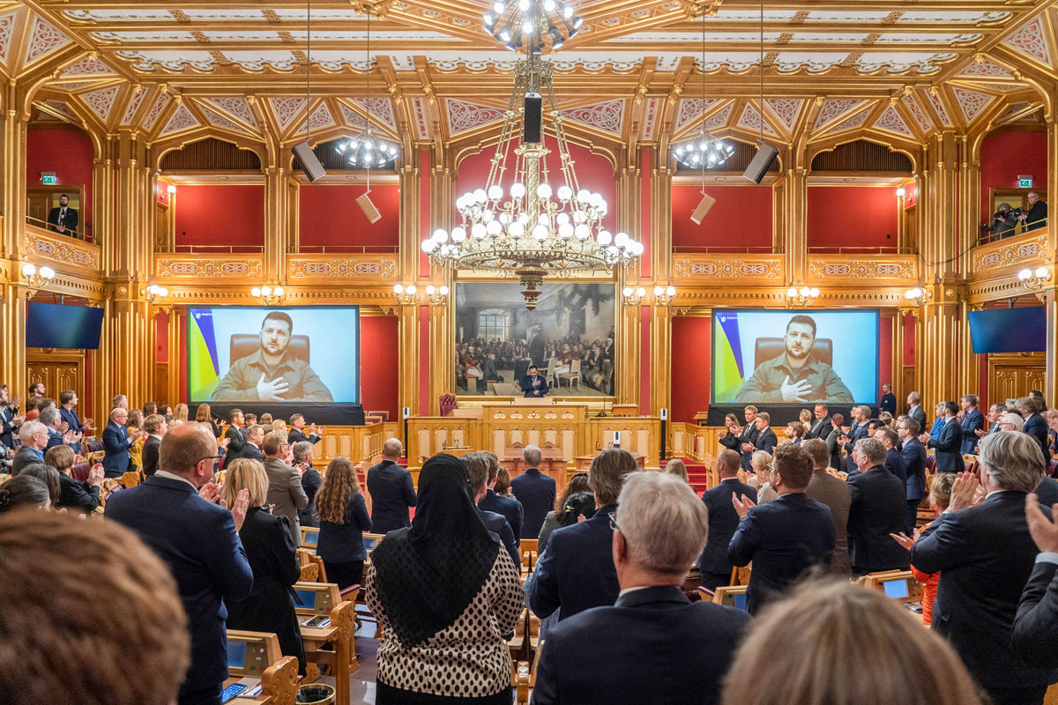
          - El Presidente de Ucrania, Volodymyr Zelensky, habla ante el Storting el 30 de marzo de 2022.
Foto: Heiko Junge / POOL / NTB
Las estadísticas confirman que el nivel de conflictividad en el mundo ha aumentado desde principios de la década de 2020. Hoy tenemos el mayor número de conflictos desde el final de la Segunda Guerra Mundial. En 2025 habrá aprox. 60 conflictos activos en 35 de los más de 200 Estados del mundo. En 2024, una de cada siete personas del mundo estuvo expuesta a un conflicto armado y el número de personas que murieron debido directamente a enfrentamientos asciende a 130.000. La gran mayoría de los conflictos son guerras civiles, pero en los últimos años ha habido también varios conflictos interestatales. A título comparativo, en 1993 hubo 44 conflictos armados en el mundo. Todos ellos eran guerras civiles y en ellas murieron unas 45.000 personas.
Los conflictos armados actuales son cada vez más complejos y es cada vez mayor el número de partes implicadas, con un grado de implicación también mayor de agentes regionales y de terceras partes y conexiones cruzadas. Esto puede dificultar la búsqueda de soluciones pacíficas. El mundo puede describirse como un complejo escenario de conflictos armados. Los hemisferios occidental y oriental están entrelazados; no sólo a través de la comunicación, el comercio y la inversión, sino también mediante asociaciones y coaliciones entre regiones. Estamos asistiendo a importantes cambios en la política mundial de Estados Unidos, lo que podría traducirse en que abandone su papel de ancla estabilizadora del orden mundial basado en las normas universalmente aceptadas. También hay una nueva dinámica en la relación estratégica entre Rusia y China. El apoyo militar de Irán y Corea del Norte ha reforzado la capacidad de Rusia para librar una guerra contra Ucrania. Los conflictos entre Israel y Palestina y entre Israel e Irán tienen ramificaciones en una serie de conflictos tanto dentro como fuera de la región de Oriente Medio. La situación conflictiva existente en un lugar puede afectar al equilibrio en otro. Un ejemplo es cómo la caída de Assad en Siria se vinculó estrechamente no sólo con la guerra de Rusia contra Ucrania y el debilitamiento de la influencia de Irán como resultado de su guerra en Gaza y Líbano, sino también con los cambios en las posiciones respectivas de Israel, Irán, Turquía y Rusia en Oriente Medio. Se observa una complejidad similar en el conflicto de Sudán, donde las líneas de conflicto locales se refuerzan y amplían debido a la intervención de actores externos.
Hay pocos indicios de que la tendencia al aumento de los conflictos y las tensiones vaya a invertirse, al menos a corto plazo:
- Rusia ha vulnerado las condiciones básicas para la seguridad en Europa. Aunque es probable que Rusia evite buscar un conflicto directo con la OTAN, existen razones para creer que sus objetivos de seguridad y política exterior - y los métodos para conseguirlos - pueden seguir siendo incompatibles con los intereses noruegos y europeos en un futuro próximo.
- El papel internacional de Estados Unidos es impredecible y cambiante, y no se sabe con certeza si volverá a convertirse en adalid de un orden mundial basado en las normas universalmente aceptadas.
- La cooperación institucional internacional se está debilitando. Vemos una menor voluntad entre los Estados clave en el Consejo de Seguridad de la ONU para negociar y apoyar soluciones vinculantes respecto de las guerras y los conflictos. Las instituciones multilaterales carecen de financiación y de capacidad para encontrar soluciones y gestionar las crisis humanitarias. Como consecuencia de ello, podrá aumentar el número de refugiados y la migración.
- Se está produciendo un desplazamiento de poder hacia fuera y lejos de Europa y de la región atlántica, en el que China y las economías emergentes que buscan una mayor influencia internacional tienen un papel más importante que antes.
- Existe un conflicto y una crisis de confianza en la labor mundial de desarme y no proliferación de armas de destrucción masiva. En una situación geopolítica tensa, se hace mayor hincapié en la disuasión.
- Las crecientes tensiones geopolíticas se manifiestan en nuevos escenarios. Se intensifica la competencia por el acceso a materias primas y a recursos críticos, y por el liderazgo mundial en el desarrollo de nuevas tecnologías como la inteligencia artificial, los satélites y los drones. La economía mundial se caracteriza por un mayor proteccionismo, guerras comerciales e incertidumbre.
- El cambio climático es el mayor y principal desafío al que nos enfrentamos. Sin embargo, el problema es negado en algunos círculos clave y la atención internacional se centra en otras cuestiones. El cambio climático puede contribuir a elevar los niveles de conflicto y la lucha por los recursos y, en muchos casos, la migración, ya que las poblaciones ven reducido su acceso al agua y a las zonas agrícolas.
Es sintomático que los costes económicos de la guerra y los conflictos vayan en aumento. En 2023, su coste global fue de aproximadamente 19,1 billones de dólares EE.UU.. Al mismo tiempo, las inversiones en iniciativas que contribuyen a la paz mundial han disminuido casi en el 40% en los últimos 15 años. Los países occidentales están recortando sus propios presupuestos de cooperación al desarrollo, a la vez que aumenta el gasto en defensa y el rearme militar.
La guerra y los conflictos armados crean o agravan los principales desafíos mundiales. La radicalización, el cambio climático, las pandemias, la proliferación de armas nucleares, químicas y biológicas, los riesgos asociados a la inteligencia artificial y las nuevas tecnologías, el bloqueo de rutas comerciales, el aumento de los precios y el cambio de las condiciones marco para el comercio y la inversión internacionales son ejemplos de amenazas transfronterizas que ningún país puede gestionar por sí solo. Las situaciones que dan lugar a flujos migratorios y de refugiados plantean grandes retos, en primer lugar, para las personas que huyen, pero también para los países de tránsito y de acogida. Estos retos exigen la cooperación más allá de las fronteras nacionales, pero cada vez es más difícil acordar soluciones comunes.
Lo antedicho nos acerca a los conflictos, a la vez que acontecimientos lejanos pueden afectarnos directamente como nunca lo hicieron. La seguridad de Noruega se fundamenta en un orden mundial basado en las normas universalmente aceptadas que promueve el respeto de la Carta de las Naciones Unidas. Otro tanto ocurre con nuestro bienestar y nuestra economía. Noruega es una economía abierta, y las empresas exportadoras noruegas y nuestra industria marítima se verán perjudicadas si la inestabilidad y los conflictos afectan a los mercados. El Fondo de Pensiones del Gobierno de Noruega - Global (SPU, por sus siglas en noruego) es un inversor a largo plazo y universal, y el rendimiento del Fondo se ve afectado por los cambios y los riesgos sistémicos derivados de los conflictos internacionales.
La resolución de conflictos internacionales está cambiando también. Las iniciativas diplomáticas y políticas para prevenir, mitigar o resolver conflictos no han seguido el ritmo del aumento del número de crisis. La falta de consenso entre las grandes potencias y la disminución del apoyo al sistema de la ONU están minando la capacidad de prevenir y resolver conflictos. Los intentos de resolución de conflictos se caracterizan cada vez más por los intereses nacionales y transacciones puntuales. Las potencias regionales con disparidad de intereses están cada vez más implicadas en conflictos, tanto dentro como fuera de sus regiones. A veces esto brinda oportunidades de encontrar soluciones a conflictos destructivos, pero también puede complicar las negociaciones. Sigue siendo un reto incluir adecuadamente a las mujeres en los procesos de paz. Si no se toman en cuenta el Derecho Internacional y la apropiación de las partes y de las comunidades locales con respecto al conflicto, se corre el riesgo de encontrar soluciones políticas menos integrales y sostenibles.

El núcleo de la diplomacia noruega de paz y resolución de conflictos
A lo largo de varias décadas, Noruega ha acumulado experiencia y capital político internacional mediante su oficio diplomático para la mitigación y resolución de conflictos. Este enfoque hunde sus raíces tanto en nuestro propio interés nacional como en nuestra tradición humanitaria, y es muy importante en un mundo cada vez más complejo y conflictivo. Noruega responde activamente a los cambios globales y ajusta constantemente sus esfuerzos para hacerles frente. En este capítulo se describe con más detalle el compromiso noruego con la paz. En primer lugar, identificamos tres objetivos esenciales de nuestro trabajo.

Objetivos de los esfuerzos de Noruega en pro de la paz y la resolución de conflictos
1. Mitigación y resolución de conflictos (objetivo supremo)
La guerra y los conflictos amenazan la seguridad y los intereses de Noruega, tanto directa como indirectamente. Es de especial importancia contribuir a contrarrestar los efectos de la guerra y los conflictos en un momento en que éstos van en aumento, la geopolítica está cambiando y el orden mundial basado en las normas universalmente aceptadas está amenazado. La diplomacia de paz y resolución de conflictos es una herramienta importante en la labor en pro de la mitigación de los conflictos internacionales y las crisis humanitarias, junto con instrumentos más amplios como los esfuerzos humanitarios, la cooperación al desarrollo y el apoyo a las instituciones multilaterales.
2. Promoción de medidas y soluciones basadas en el Derecho internacional y la apropiación de las partes
En los conflictos, Noruega promueve soluciones políticas acordes con el Derecho Internacional, incluidos el Derecho Humanitario y la Carta Internacional de Derechos Humanos. Este trabajo es importante en un momento en el que las partes implicadas a veces no tienen el mismo enfoque. Además, el compromiso noruego se guía por el principio de apropiación de las partes. Si la parte es un Estado, es evidente que debe asumir la responsabilidad del proceso de paz y sus resultados. Si el partido es un grupo rebelde, también debe implicarse y asumir la responsabilidad de crear la paz. Unida a la inclusión de las víctimas, las mujeres y las comunidades locales, la titularidad de las partes aumenta la posibilidad de encontrar soluciones sostenibles.
3. Creación de capital político y conocimientos especializados
Nuestro trabajo en pro de la paz y la resolución de conflictos posiciona a Noruega en los escenarios internacionales, abre puertas y establece relaciones de cooperación con países y organizaciones que son importantes para nosotros. El trabajo nos permite conocer los intereses y posiciones de las partes en conflicto y de diversos otros actores, incluidas las potencias mundiales y regionales y terceros países. Esto es importante para comprender un mundo cambiante y seguir desarrollando herramientas con las que hacer frente a las nuevas situaciones. Existe una demanda internacional de evaluaciones y conocimientos especializados noruegos sobre resolución de conflictos.

Línea retrospectiva
La diplomacia de paz y resolución de conflictos hunde sus raíces en la política exterior noruega. Esto se debe también a las características geopolíticas y geoeconómicas de Noruega, país dotado de un litoral muy largo y expuesto, grandes extensiones oceánicas y recursos naturales estratégicos, situado geográficamente entre grandes potencias históricas. Así pues, la paz y la resolución de conflictos siempre han estado estrechamente vinculados a los intereses nacionales de Noruega y a sus necesidades básicas de seguridad. Desde el establecimiento de la política exterior noruega en los años posteriores a 1905, Noruega se comprometió a reducir o prevenir los conflictos interestatales. Noruega asumió también la concesión y entrega del Premio Nobel de la Paz conforme al testamento de Alfred Nobel, escrito en 1895, otorgando el primer galardón en 1901. Tras la creación de la ONU, la anterior neutralidad de la política exterior noruega fue sustituida por un compromiso colectivo con la prevención y resolución de conflictos. Después de la Segunda Guerra Mundial, Noruega participó en la creación de la alianza defensiva de la OTAN, en 1949, y se orientó más hacia EE.UU. Las controversias políticas que suscitó el giro transatlántico de Noruega en política de seguridad se intentaron equilibrar por medio de la cooperación internacional y del compromiso con la cooperación al desarrollo. Noruega se convirtió en un firme defensor de los esfuerzos de paz de la ONU e invirtió una gran cantidad de recursos en proyectos de desarme y en el establecimiento de fuerzas de mantenimiento de la paz bajo la bandera de la ONU. Los diplomáticos noruegos participaron asimismo en varios intentos de resolver conflictos intergubernamentales.
La política hunde también sus raíces en los valores históricos de las comunidades religiosas y eclesiásticas, los movimientos populares pacifistas y el movimiento obrero internacional. Noruega tiene una larga tradición de amplio compromiso popular y solidaridad internacional con los oprimidos, los pobres, los refugiados y los desplazados internos. Este compromiso ha sido un requisito previo para el desarrollo del ‘modelo noruego’ en la política humanitaria de Noruega; es decir, una estrecha cooperación -pero también una clara división de funciones- entre las autoridades noruegas y las organizaciones humanitarias. Numerosas organizaciones de la sociedad civil noruega llevan mucho tiempo incidiendo activamente en las causas profundas de la violencia y los conflictos. Gran parte de este trabajo ha guardado una relación directa con la cooperación al desarrollo, el trabajo de desarrollo y la cooperación interpersonal en zonas vulnerables y propensas a conflictos. Varios de los compromisos de Noruega en pro de la paz, como los de Guatemala, Haití, Filipinas, Timor Oriental y Sudán/Sudán del Sur, se iniciaron por conducto de actores eclesiales y organizaciones humanitarias noruegas que actuaban sobre el terreno.
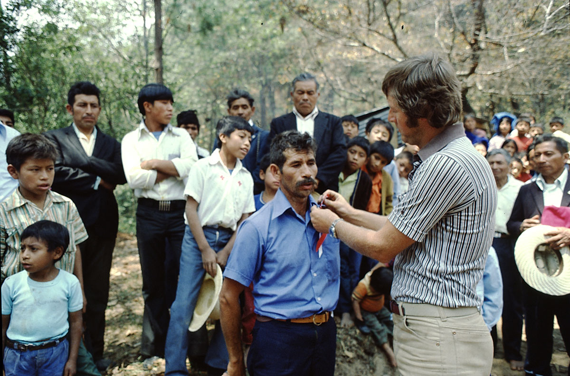
          - El representante de Kirkens Nødhjelp (Norwegian Church Aid), Petter Skauen (derecha), entrega un premio honorario en 1978, como parte de su labor en Guatemala. Se entregó el mismo premio a miembros de la población local que han resaltado por su aportación a la promoción de la paz y la salvaguarda del respeto de los derechos humanos en sus comunidades.
Foto: Norwegian Church Aid
Desde principios de la década de los noventa, el requisito previo determinante de una mayor implicación de Noruega ha sido el cambio en el nivel de tensión mundial. Esto permitió ampliar geográficamente el centro de atención de la política exterior noruega. La distensión internacional significó que la implicación diplomática en conflictos en África, Asia y América Latina se hizo menos sensible políticamente para nuestros socios aliados. De este modo cambiaron los intereses de la política exterior de Noruega con referencia a la mitigación y prevención de conflictos. Anteriormente, se trataba sobre todo de la reducción general de los conflictos interestatales, haciendo hincapié en el desarrollo de amplios esfuerzos multilaterales, acuerdos intergubernamentales de desarme, política de desarrollo y reducción de la pobreza. Pronto hubo también un esfuerzo diplomático dirigido a conflictos particulares y específicos. De este modo, la diplomacia noruega de paz y resolución de conflictos se convirtió cada vez más en recurso e interés de política exterior, por derecho propio, en los primeros años posteriores a la Guerra Fría. El amplio consenso noruego sobre las grandes líneas de la política exterior ha sido determinante para que Noruega se haya convertido en uno de los principales actores de la escena internacional en este campo en las últimas décadas. En el llamado proyecto Refleks, que recogió aportaciones para renovar la política exterior noruega en el Libro Blanco nº. 15 (2008–2009), el compromiso de Noruega con la paz fue calificado de ‘alta prioridad’ que también ‘está vinculada a los intereses noruegos’.

Ajuste de percepciones y algunos mitos
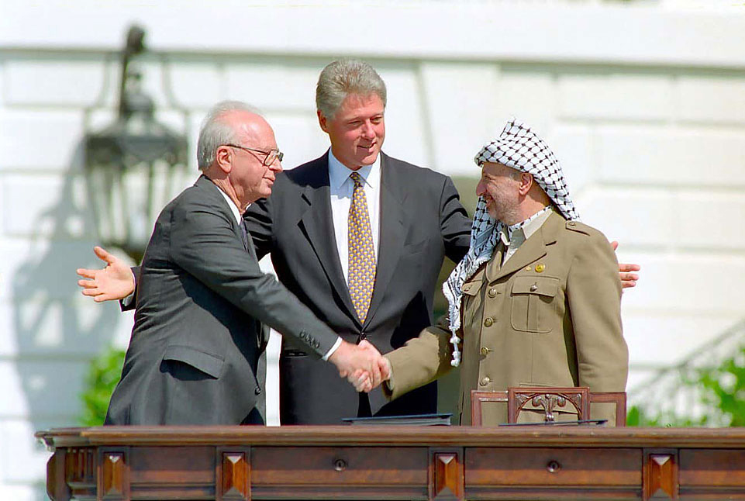
          - El Primer Ministro israelí Yitzhak Rabin, el Presidente estadounidense Bill Clinton y Yasser Arafat en la ceremonia de firma de los Acuerdos de Oslo el 13 de septiembre de 1993.
Foto: Wikimedia Commons, Vince Musi / La Casa Blanca
              - El Proceso de Paz de Oslo
El domingo 5 de septiembre de 1993 por la mañana temprano, The New York Times publicó un largo artículo sobre la política exterior noruega. En la cabecera de la primera página, como reclamo para los casi dos millones de suscriptores dominicales del periódico, se leía el título «Cómo Oslo ayudó a dar forma al Pacto de Oriente Próximo». Justo una semana antes, el entonces ministro de Asuntos Exteriores de Noruega, Johan Jørgen Holst, había invitado a desprevenidos periodistas noruegos y extranjeros a una rueda de prensa en el Ministerio de Asuntos Exteriores, sito en Oslo. Holst habló de reuniones secretas y de cómo Noruega y los diplomáticos noruegos habían facilitado y ayudado a conseguir un acuerdo histórico entre Israel y la OLP. El artículo de The New York Times ofrecía más detalles. Los periodistas del periódico describieron lo que denominaron la sensacional «conexión de Oslo». Holst afirmó que los trabajos se habían desarrollado con total confidencialidad durante algo más de un año. Se había celebrado un gran número de reuniones y encuentros por toda Noruega: en Østfold, en Lillehammer y en habitaciones de hotel y domicilios de diversos lugares del centro de Oslo. «Todo fue una apacible y sutil combinación de ambiente relajado, comidas caseras, respeto mutuo y la habilidad de contar el chiste adecuado para aliviar una situación tensa», escribieron los periodistas del periódico.
Así, más o menos, es como empezó la narrativa moderna sobre Noruega como ‘Nación de Paz’.
Este Libro Blanco pretende matizar algunas percepciones y disipar algunos mitos sobre la diplomacia noruega de paz y resolución pacífica de conflictos que se han ido asentando con el tiempo en la opinión pública noruega. Entre ellas figuran:
- Los resultados se miden por el número de acuerdos de paz: No se suelen alcanzar acuerdos de paz plenos, y deberíamos tener una perspectiva más amplia de lo que se mide como resultados. El mero hecho de mantener activo el diálogo puede mitigar el conflicto y dar protección a la población civil, por ejemplo, en forma de alivio humanitario o reducción de la violencia (véase el capítulo 8 para una descripción más detallada de los resultados).
- La diplomacia de paz y resolución de conflictos es una inversión costosa: Las necesidades reales de recursos financieros de la diplomacia noruega de paz y resolución pacífica de conflictos son relativamente limitadas en comparación con otras iniciativas. En 2025, el presupuesto para paz y reconciliación (partida presupuestaria 151.70) es de 395 millones de coronas noruegas. Esto equivale a menos del uno por ciento (0,78%) del presupuesto total del Ministerio de Asuntos Exteriores para esfuerzos humanitarios y cooperación al desarrollo.
- El contacto de Noruega con algunos grupos y Estados es controvertido: En el discurso público sobre la política exterior noruega, a veces se señala erróneamente que el contacto de Noruega con grupos y Estados con los que otros países no tienen contacto es muy controvertido. Los esfuerzos de Noruega suelen formar parte de una división internacional del trabajo y están arraigados en nuestros aliados más cercanos por lo que, vistos en un contexto global, no son tan controvertidos.

Características de los esfuerzos de Noruega
Hay una serie de características que se aplican a gran parte de los esfuerzos de Noruega por promover la paz y la resolución de conflictos. Son enfoques que, en nuestra opinión, generan resultados mejores y más sostenibles.
Disposición a hablar con todas las partes. Para comprender los intereses subyacentes y descubrir posibles soluciones, es necesario ponerse en contacto con los actores dotados de influencia y poder en un escenario de conflicto. Como punto de partida, Noruega dialoga con todas las partes implicadas en el conflicto que estén dispuestas a discutir soluciones políticas, mitigar la violencia o implantar medidas de fomento de la confianza. En los contactos de Noruega con las partes en conflicto, tenemos claro que el contacto no implica el reconocimiento de las partes, ni de su conducta. El riesgo de legitimación y las medidas para mitigarlo se evalúan continuamente y se analizan con más detalle en el capítulo 4.
Discreción. A menudo es arriesgado que las partes de un conflicto hablen entre sí, especialmente antes de que se haya iniciado un proceso formal de negociación. Noruega mantiene un perfil bajo y puede consultar y reunir a las partes discretamente. En esa fase o proceso secreto y exploratorio se puede generar confianza. Varias partes interesadas han declarado que una de las principales razones por las que quieren a Noruega como facilitador es porque estamos dispuestos y somos capaces de contribuir discretamente sin necesidad de dar publicidad a nuestros propios esfuerzos.
Apropiación de las partes en el proceso. Una paz duradera depende de la voluntad política de encontrar soluciones que ambas partes hagan suyas. Si esto no ocurre, suele haber menos posibilidades de que se cumplan los acuerdos. El enfoque de Noruega hace hincapié en la implicación de las partes, incluso cuando otros actores contribuyan a crear las condiciones externas para la paz.
Facilitación imparcial. Noruega tiene una larga experiencia en la prestación de apoyo imparcial a los esfuerzos de paz de las partes. Esto significa que Noruega no toma partido en un conflicto y garantiza que nuestro apoyo no favorezca a un bando u otro. Imparcialidad no significa neutralidad. Los valores de Noruega se mantienen firmes. Trabajamos para promover la inclusión, la democracia, el Estado de Derecho y los derechos humanos en los procesos de paz, incluso cuando las partes se muestran reticentes.
Al mismo tiempo, Noruega también contribuye en conflictos en los que no somos imparciales, por ejemplo, prestando asesoramiento y apoyo a la capacidad de una de las partes para negociar con la otra. También ayudamos en la facilitación, cuando las partes son conscientes de que Noruega no es imparcial, pero siguen confiando en nuestro trabajo. Es importante la claridad de las funciones.
Inclusión. Noruega se esfuerza siempre por hacer que los procesos sean lo más integradores posible, y ésta es una exigencia que suele promover la sociedad civil de los países donde se desarrolla el conflicto. Inclusión significa que todos los actores y sectores afectados por el conflicto y por la paz negociada sean escuchados y puedan aportar su contribución. Se da especial prioridad a la inclusión de las mujeres. La inclusión garantiza una mayor implicación de la población, lo que a su vez contribuye a una paz más sostenible. Sin embargo, la inclusión suele verse limitada en las primeras fases debido a la necesidad de discreción.
Visión a largo plazo. Tradicionalmente, cuando Noruega participa en un proceso de paz, lo hace a fondo y con una perspectiva a largo plazo. Las partes deben poder confiar en que estaremos a su lado ‘a las duras y a las maduras’, independientemente de los vientos que soplen y de las tormentas externas de índole política. El requisito previo de ello ha sido un amplio consenso entre los partidos políticos noruegos.
Flexibilidad. Tanto en funciones a largo plazo como en misiones más cortas, los esfuerzos de Noruega se caracterizan por nuestra capacidad y voluntad de intervenir rápidamente para apoyar los procesos en sus distintas fases. Esto suele ser un requisito previo cuando se abre una ventana de diálogo para mitigar o resolver un conflicto. Es importante contar con procesos de toma de decisiones rápidos y dotados de recursos flexibles, así como con una estrecha cooperación interministerial.
Compromiso político. En la diplomacia noruega de paz y resolución de conflictos existe una línea estrecha entre el liderazgo político y la función pública. El compromiso de Noruega con la paz siempre tiene raíces políticas. Cuando es necesario, pueden tomarse decisiones rápidamente, lo cual constituye el requisito previo de la agilidad y la eficiencia.
Voluntad de riesgo. Noruega acepta que el riesgo de no tener éxito en este campo es alto. La complejidad es considerable y los dilemas son muchos. La temperatura política en un conflicto suele ser alta y, cuando las hostilidades están en curso, la situación es impredecible. Por ello, del lado de Noruega se trabaja continuamente en el análisis de los conflictos, la evaluación de los problemas actuales y la creación de amplias redes que permitan el mejor conocimiento posible de la situación y reducir al mínimo el riesgo político que conlleva implicarse. Noruega desea, además, aprender de la experiencia y mejorar continuamente su oficio.
Conocimiento, experiencia y evitar daños. ‘No hacer daño’ es un principio de precaución clave para evitar los efectos adversos de los esfuerzos diplomáticos y humanitarios. El conocimiento a fondo y la comprensión del conflicto son requisitos previos para poder desempeñar el papel de facilitador y asumir la responsabilidad inherente a la función.
Recursos. La diplomacia de paz y resolución de conflictos requiere de recursos humanos y económicos competentes y previsibles. Esto permite explorar nuevas oportunidades, estar presente sobre el terreno, facilitar sondeos y reuniones de negociación, y apoyar los acuerdos firmados. Nuestros recursos nos dan flexibilidad y capacidad para actuar a corto plazo.
Redes y socios colaboradores. Noruega colabora estrechamente con varias ONG y comunidades de expertos, así como con otros países, la ONU y organizaciones internacionales. Esto ha dado lugar a una amplia red de contactos utilizada activamente en nuestros compromisos.

Diferentes papeles de Noruega en sus esfuerzos por la paz
Noruega lleva participando desde aproximadamente 1990 en la diplomacia para la paz y la resolución de conflictos en más de 40 países y procesos, con compromisos de diversos tipos, tanto grandes como pequeños (no todos los cuales pueden mencionarse aquí por razones de discreción). Pueden distinguirse cuatro tipos de funciones: diplomacia de contacto, facilitación extraoficial, facilitación oficial y participación noruega en procesos dirigidos oficialmente por otros. En muchos procesos, nuestras funciones han variado en distintos momentos. Hay también algunas iniciativas que quedan fuera de estas categorías. Desde 1993, Noruega preside el Comité Especial de Enlace para la Coordinación de Asistencia Internacional para los palestinos (AHLC, por sus siglas en inglés), en el que Palestina e Israel (hasta hace poco) se reúnen periódicamente con los donantes internacionales. Este papel ha contribuido a que diplomáticos noruegos lleven más de 30 años participado en la resolución del conflicto entre Israel y Palestina.
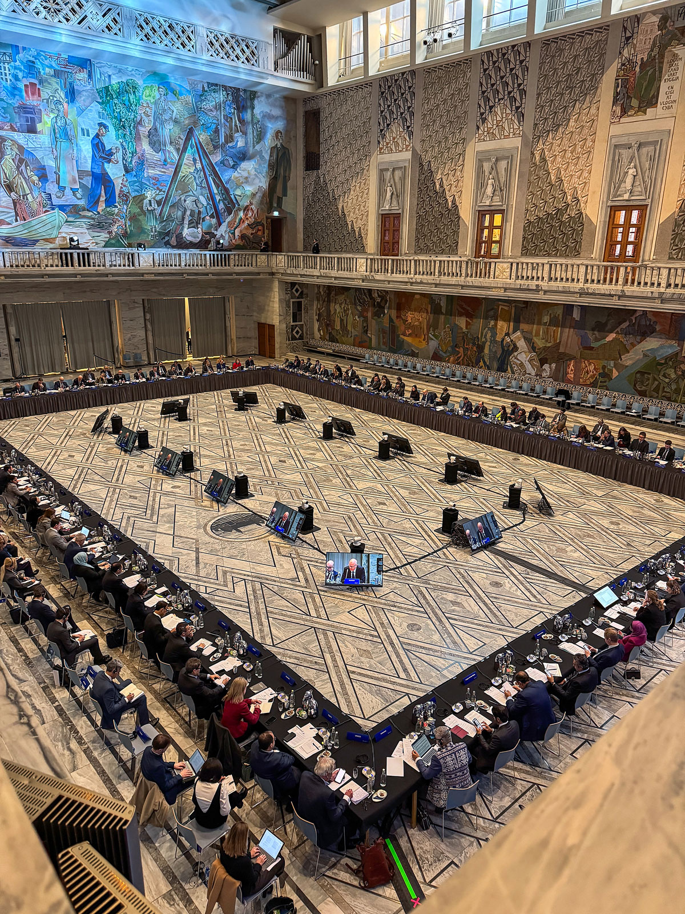
          - Reunión de la Alianza Global para la Implementación de la Solución de Dos Estados en Oslo el 15 de enero de 2025.
Foto: Guri Solberg/Ministerio de Asuntos Exteriores
              - Los cuatro tipos de funciones de la diplomacia noruega de paz y resolución de conflictos
1 | Diplomacia de contacto  - Explorar oportunidades de negociación y posibles soluciones, transmitir mensajes y participar en labores de incidencia.  - Establecer contacto y confianza con todas las partes implicadas en el conflicto, incluidas las autoridades de facto y los agentes armados no estatales.  - Capacitación de las partes en áreas temáticas como negociaciones/técnicas de negociación, Derecho Humanitario, justicia transicional, alto el fuego, supervisión y verificación de acuerdos, mujeres, paz y seguridad.  - Contacto con los países vecinos, las potencias regionales y las grandes potencias en relación con un conflicto.  - Diplomacia humanitaria para promover el acceso humanitario y la protección de la población civil.  - La diplomacia de contacto forma parte de todos los compromisos y puede conducir a las demás funciones o desarrollarse en paralelo con ellas.  Algunos ejemplos son los talibanes de Afganistán, los hutíes de Yemen, los grupos islamistas de Oriente Próximo y el Norte de África, incluidos Hamás y los Hermanos Musulmanes, las milicias de Irak, Somalia, incluida Somalilandia, y Siria, incluido el HTS.
2 | Facilitación extraoficial  - Facilitar las reuniones entre las partes, o para que se comuniquen indirectamente, a menudo en secreto, y deliberen sobre posibles soluciones de paz, desescalada, alto el fuego, intercambio de prisioneros, mayor acceso de la ayuda humanitaria u otras medidas de fomento de la confianza.  - Las reuniones recurrentes de este tipo suelen denominarse ‘canales diplomáticos extraoficiales’ (back-channel).  - Puede dar lugar a hojas de ruta o acuerdos para iniciar un proceso formal.  - Puede implicar el diálogo entre países de una región sobre un conflicto.  - También incluye funciones de facilitador extraoficial en procesos de paz en los que las partes desean una tercera parte oficiosa, en vez de oficial.  Algunos ejemplos son Nepal-el Partido Comunista de Nepal CPN (Maoísta), Myanmar, Afganistán, Irán, Israel-Palestina, Libia, Serbia-Kosovo, Haití y Timor Oriental.
3 | Facilitación oficial  - El papel formal de facilitador, garante, o similar, en un proceso de negociación puede a veces rozar la mediación.  - Incluye la ‘diplomacia itinerante’ durante los periodos en que las partes no se sientan juntas a la mesa.  - También puede implicar la participación en la fase de implementación, tras la firma de un acuerdo de paz o de alto el fuego.  Algunos ejemplos son Colombia -FARC y ELN (así como dos grupos escindidos de las antiguas FARC)-, Filipinas-NDFP, Israel-OLP (proceso de Oslo), Sri Lanka-LTTE, Venezuela (Gobierno-Oposición).
4 | Procesos dirigidos oficialmente por otros  - El compromiso puede ser amplio, aunque no hayamos desempeñado un papel oficial, o, teóricamente, sólo tengamos un papel de apoyo.  - Incluye procesos en los que Noruega ha acogido conversaciones, ha ayudado a facilitar partes del proceso o ha proporcionado apoyo técnico y asesoramiento a una o más partes.  Algunos ejemplos son Ucrania, Etiopía-Tigray, Etiopía-Ejército de Liberación Oromo, Guatemala, Aceh (Indonesia), Nigeria, Sahel, España-ETA, Sudán del Norte y del Sur, Tailandia, Uganda-Ejército de Resistencia del Señor, Chipre.

Diplomacia de contacto
En algunas situaciones, las partes no desean encontrarse, pero siguen interesadas en mantener contacto con Noruega (véase el recuadro 3.1 para la descripción de este tipo de contactos). La diplomacia de contacto puede sentar las bases de la contribución noruega a un posible proceso de negociación. A veces, Noruega desea contrarrestar el aislamiento diplomático de un país o actor mediante el contacto, ya que la falta de contacto de los países occidentales o del resto del mundo puede conllevar menos oportunidades de influir en las actitudes y una menor apertura respecto de la resolución de conflictos. Corea del Norte, Myanmar tras el golpe de 2021 y Afganistán bajo el régimen talibán de 1996–2001 son ejemplos de regímenes que han tenido contactos diplomáticos muy limitados con el exterior.
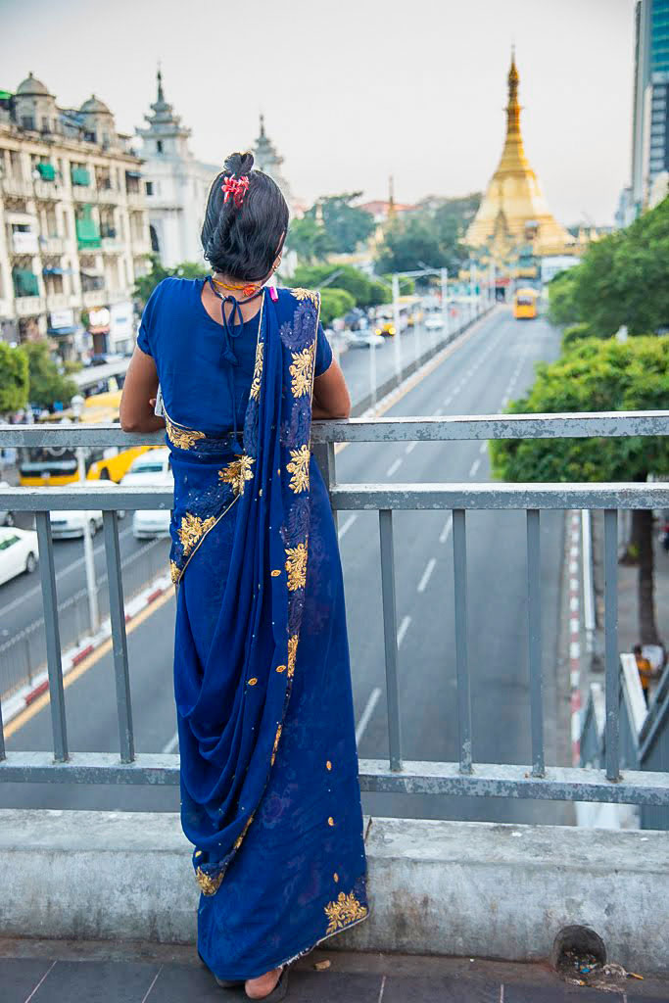
          - Noruega tiene un compromiso a largo plazo con la paz en Myanmar.
Foto: Espen Rikter Svendsen/Ministerio de Asuntos Exteriores
Tanto en Afganistán, en la década de 2000, como en Libia, en 2011, la diplomacia de contacto temprana consistió en obtener una visión general de los procesos de toma de decisiones y las posiciones de las partes, y evaluar cómo podría promoverse el diálogo para la resolución del conflicto en una fase secreta. Desde el principio, Noruega consideró que los medios militares, por sí solos, no conducirían a una paz duradera. Antes de que la organización iniciara negociaciones oficiales con Estados Unidos, en 2018, Noruega había dialogado durante muchos años con los talibanes sobre posibles soluciones de paz. El principal objetivo del diálogo era intentar sentar las bases de las negociaciones de paz entre los talibanes y las autoridades de Kabul, y promover los derechos de la mujer. En retrospectiva, se reconoce ampliamente que debería haberse involucrado a todos los actores, incluidos los talibanes, en la solución política alcanzada en la Conferencia de Paz de Bonn, tras la salida de los talibanes del poder en 2001. En cambio, no se entablaron negociaciones con los talibanes hasta que no estuvieron en una posición mucho más fuerte. A través del ejercicio de su diplomacia discreta, Noruega ayudó a allanar el camino para las negociaciones intra-afganas de paz, que tuvieron lugar en Doha en 2020. Las negociaciones fueron arduas, en parte como consecuencia de un equilibrio de poder cada vez más desigual. Cuando se retiraron las fuerzas internacionales, los talibanes ya eran lo suficientemente fuertes como para hacerse con el poder militar en Afganistán.
Los talibanes son un ejemplo de contacto que ha supuesto y sigue suponiendo un desafío. A pesar de una serie de contratiempos, los contactos con las autoridades de facto de Afganistán han proseguido desde que los talibanes tomaron el poder militarmente en 2021. El objetivo es continuar los esfuerzos a largo plazo de Noruega para ayudar al pueblo afgano y contribuir a una estabilización que sirva de contrapunto a la migración incontrolada y la expansión del terrorismo. La evaluación abierta de amenazas para 2025 elaborada por el Servicio de seguridad de la Policía noruega (PST) afirma que el Estado Islámico de la Provincia de Jorasán (ISKP), filial del EI en Afganistán y sus alrededores, representa la mayor amenaza terrorista para Europa. La opresión de niñas y mujeres y la exclusión de otros grupos afganos de la gobernanza política no es una situación sostenible para el país, y éste es un mensaje clave de Noruega. La capacidad de Noruega para tener éxito por sí sola será limitada, y el esfuerzo se vincula a una diplomacia internacional más amplia, con objetivos a largo plazo. La experiencia de la década los noventa demuestra lo desafortunado que puede ser aislar a Afganistán (más información al respecto en el capítulo 4).
Otro ejemplo es el contacto con los hutíes de Yemen. El punto de partida del contacto noruego fue apoyar la labor de la ONU en favor de un proceso de paz en Yemen y contribuir a hacer frente a una de las mayores crisis humanitarias derivadas de un conflicto en las últimas décadas. Los contactos también han continuado desde el estallido de la guerra de Gaza en otoño de 2023, cuando los hutíes lanzaron varios ataques contra buques civiles en el Mar Rojo, incluido uno contra un barco de propiedad noruega, que el Gobierno condenó enérgicamente. En coordinación con esfuerzos diplomáticos de otros países, Noruega ha expresado su honda preocupación por los rehenes, las detenciones de personal de la ONU y las restricciones a las actividades humanitarias. La posibilidad de retomar los esfuerzos por una solución política al conflicto en Yemen siempre ha sido central para el contacto con los hutíes y otros actores yemeníes, regionales e internacionales implicados.
Es un requisito previo para que Noruega otorgue prioridad al contacto con un actor individual o un grupo que exista cierto margen para debatir temas como soluciones políticas, mitigación de la violencia, medidas de fomento de la confianza o acceso humanitario y protección. Los distintos países desempeñan papeles diversos en la resolución de conflictos. La decisión de mantener contactos con una parte o grupo suele coordinarse con otros países implicados en el conflicto. El papel independiente de Noruega le confiere ciertas ventajas, y nuestra política de contacto suele ser apreciada por los aliados cercanos/potencias importantes afines e implicadas.
              - Listas de organizaciones terroristas
Un aspecto importante de la implicación de Noruega es que hemos estado más dispuestos que muchos otros a hablar con todas las partes en conflicto, incluidas aquellas con las que estamos más en desacuerdo. Esto suele ser decisivo para encontrar soluciones diplomáticas. El deseo de Noruega de poder actuar como actor imparcial, servir de enlace con las partes en conflicto y facilitar el diálogo, así como apoyar la aplicación de los acuerdos suscritos, fue la principal razón por la que Noruega decidió en 2006 no respaldar la lista de personas, grupos y entidades sujetas a sanciones para luchar contra el terrorismo elaborada por la UE. Noruega tampoco tiene su propia lista nacional de organizaciones terroristas, pero ha hecho suyas las listas de la UE sobre responsables en especial de graves vulneraciones de los derechos humanos, que se superponen en parte.
Al mismo tiempo, Noruega concede una gran prioridad a los esfuerzos internacionales de lucha contra el terrorismo, tanto a través de medidas nacionales como de la cooperación internacional. Entre otras cosas, Noruega aplica sanciones contra los grupos e individuos, a lo cual estamos obligados en virtud del Derecho Internacional, tras las decisiones tomadas por el Consejo de Seguridad de la ONU, entre ellas la Resolución 1267 (1999)1, dirigida contra Al-Qaeda, ISIL y grupos asociados, y la Resolución 1373 (2001)2. Entre otras cosas, las resoluciones de la ONU exigen a todos los Estados que tipifiquen como delito el apoyo al terrorismo, incluida la denegación de apoyo financiero y de dar refugio a los terroristas. La definición de los delitos de terrorismo en el Derecho Penal noruego se basa en descripciones similares a las que se utilizan en los Estados miembros de la UE.
La Guerra contra el Terror contribuyó a la adopción de importantes resoluciones de la ONU sobre lucha contra el terrorismo. Al mismo tiempo, varios países introdujeron listas de organizaciones terroristas, utilizadas también para recalcar que debía evitarse el compromiso diplomático con los grupos incluidos en la lista. Varios países fueron más lejos que la ONU y catalogaron como terroristas a los grupos insurgentes (incluso a partidos políticos legales) e introdujeron disposiciones penales específicas para el contacto con dichos grupos. Esto se convirtió en un obstáculo para la diplomacia de paz y resolución de conflictos, incluida la aplicación de algunos acuerdos de alto el fuego ya establecidos. Por ejemplo, en Sri Lanka, la inclusión de los Tigres tamiles en la Lista de la UE hizo que se retiraran de la misión los Estados miembros nórdicos que participaban en el mecanismo de supervisión del alto el fuego (Suecia y Dinamarca). Noruega e Islandia se quedaron solas. La inclusión de los Tigres tamiles en la Lista de Estados Unidos y en la Lista de la UE durante el proceso frenó la exposición de los dirigentes del grupo al mundo exterior. La inclusión en la Lista puede haber reducido el impacto del apoyo internacional al proceso de paz y facilitado la reanudación de la guerra por las autoridades, sin temor a fuertes reacciones internacionales.
1 United Nations Security Council. (1999, 15 de octubre). Resolution 1267. https://www.undocs.org/S/RES/1267%20(1999)
2 United Nations Security Council. (2001, 28 de septiembre). Resolution 1373. https://www.unodc.org/pdf/crime/terrorism/res_1373_english.pdf
La diplomacia de contacto no requiere grandes recursos. Sus gastos se limitan, principalmente, a los gastos de viaje. A veces se contratan consultores; por ejemplo, analistas con amplios conocimientos locales. Noruega y la comunidad internacional sólo intervienen con apoyo, canalizado a través del presupuesto de cooperación al desarrollo, cuando se desarrolla un proceso y se abren negociaciones formales o procesos de democratización con elecciones y reformas, intensificándose entonces la aplicación de recursos a los esfuerzos en consonancia con las oportunidades de lograr resultados duraderos.

Facilitación extraoficial
Existen muchos ejemplos de que los procesos extraoficiales pueden reducir la violencia o evitar su escalada. Esto es especialmente importante en un momento en el que el margen de maniobra para alcanzar acuerdos de paz globales es reducido. Noruega ha colaborado en numerosos de estos lugares y canales de encuentro con el objetivo de generar confianza, clarificar intereses y alcanzar acuerdos sobre medidas y acuerdos para mitigar conflictos.
Los preparativos del proceso de paz colombiano con las FARC se desarrollaron secretamente durante dos años, incluida una fase de negociación secreta de seis meses organizada por Noruega y Cuba. En la fase secreta, las partes acordaron una hoja de ruta y una agenda para las negociaciones oficiales, que comenzaron en 2012. Esto les dio confianza para hacer público el proceso. Entre otras cosas, los diplomáticos noruegos ayudaron a sacar de sus bastiones de la selva a los negociadores de las FARC utilizando helicópteros del CICR. En Venezuela, Noruega lideró casi tres años de conversaciones exploratorias entre el Gobierno y la Oposición, antes de que las partes estuvieran listas para firmar la carta de intenciones que abriría un nuevo proceso de negociación formal en 2021.
En 2023, Noruega fue la anfitriona de una reunión confidencial entre el viceministro de Asuntos Exteriores de Irán y altos diplomáticos de Francia, Reino Unido, Alemania (los denominados ‘países del grupo E3’) y la UE. Las partes se mostraron favorables a continuar el diálogo y explorar oportunidades de distensión, después de que Estados Unidos se retirara del acuerdo nuclear en 2018 y se deterioraran las relaciones entre Irán y los Estados europeos. Los Estados europeos siguieron negociando el acuerdo nuclear con los iraníes. Al mismo tiempo, se mostraron muy críticos con la gestión iraní de las manifestaciones, el apoyo a la guerra de Rusia contra Ucrania, las detenciones de ciudadanos europeos y el uso de organizaciones intermedias (proxies) en conflictos en Oriente Próximo y en operaciones en suelo europeo. El objetivo de la reunión era mantener el diálogo entre las partes, a pesar de estas difíciles cuestiones políticas. La reunión celebrada en Noruega era la primera ocasión en que las partes volvían a encontrarse tras la ruptura de las últimas negociaciones nucleares, celebradas en Viena en otoño de 2022. La reunión de Noruega fue publicitada posteriormente por los participantes y contribuyó a frenar una tendencia negativa.
Otro ejemplo son las conversaciones secretas celebradas en Oslo en 2011 entre una delegación del régimen de Gadafi y la Oposición libia, que se reunieron en un intento de detener la guerra. Esto ocurrió al mismo tiempo que los aviones de combate noruegos participaban en el bombardeo de Libia por la OTAN. Sin embargo, los diplomáticos noruegos seguían gozando de la confianza de las personas más cercanas a Gadafi. El intento se coordinó con Estados Unidos, pero fracasó parcialmente debido a la falta de apoyo por parte de otros aliados de la OTAN para negociar con los seguidores de Gadafi sin que éste aceptara dimitir, como condición previa.
En 2010, se pidió a Noruega contribuir al contacto directo entre Kosovo y Serbia, con el objetivo de normalizar las relaciones entre los países vecinos del sur de Europa. En aquel momento, no era políticamente aceptable para las partes esta reunión. La situación se caracterizaba por la congelación del conflicto, la inseguridad local y el riesgo de reanudación de la guerra. En cooperación con la UE, la OTAN, los países europeos y EE.UU., Noruega había invertido mucho en la reconstrucción y el desarrollo de los Balcanes Occidentales, tras las guerras de la antigua Yugoslavia en la década de los noventa. Además, Noruega había acogido a muchos refugiados de los conflictos. Por ello, accedimos a la petición y contribuimos a establecer dicho contacto. Este se convirtió en un proceso paralelo de apoyo a las negociaciones de normalización facilitadas por la UE, que desembocaron en el Acuerdo de Bruselas en 2013. Según las propias partes, el proceso de apoyo contribuyó al acuerdo sobre importantes avances en las negociaciones formales.
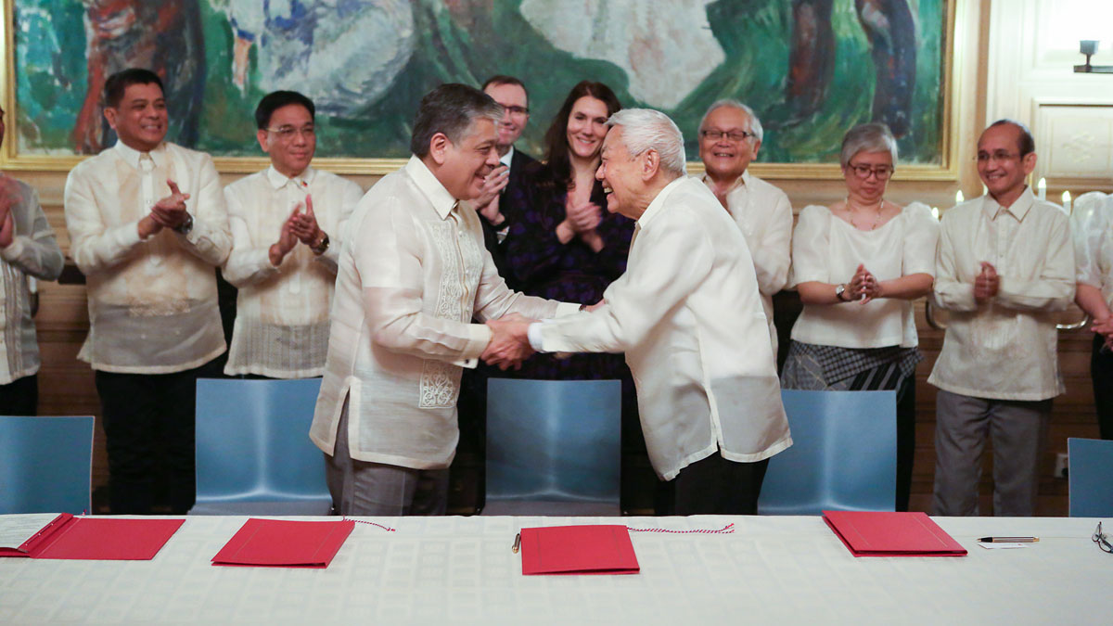
          - Noruega ha participado en diversas negociaciones de paz en Filipinas desde 2001. En la foto, una reunión en la que Noruega facilitó las negociaciones entre el movimiento comunista Frente Democrático Nacional de Filipinas y el Gobierno filipino.
Foto: Matias Rongved/Ministerio de Asuntos Exteriores
En Nepal, Noruega colaboró estrechamente con las partes en conflicto en calidad de facilitador extraoficial, desde una fase temprana hasta la firma de un acuerdo de paz entre los rebeldes maoístas y un Gobierno provisional integrado por siete partidos, en 2006. El acuerdo de paz se ha ido implementando gradualmente en el curso de los últimos 19 años. Junto con el acuerdo entre las autoridades colombianas y las FARC, el Acuerdo de Paz de Nepal es uno de los pocos acuerdos globales firmados desde 2000 que ha puesto fin a guerras. El acuerdo estabilizó este país, estratégicamente situado entre las potencias regionales China e India, y condujo al establecimiento de una democracia federal que distribuye el poder entre sus provincias. El acuerdo también sentó una base importante para la inclusión, en la democracia y el desarrollo, de las mujeres, las minorías, las antiguas castas y las personas con discapacidad.
La contribución de Noruega en Nepal incluyó el uso de la embajada y la residencia del embajador como lugares de encuentro extraoficiales, también durante la fase de implementación del acuerdo. Durante el proceso, Noruega contribuyó con su experiencia y creó, en un plazo muy breve, la misión de vigilancia que recibió armas y combatientes tras firmarse el acuerdo que puso fin a la guerra, ya que la ONU no pudo establecer una misión de vigilancia con la suficiente rapidez. Posteriormente, la misión se transformó en misión de la ONU bajo la dirección de un noruego. Las partes en conflicto y la población merecen que se les reconozca el mérito de haber facilitado sus propias negociaciones sobre el acuerdo de paz. Al mismo tiempo, los líderes de ambas partes han agradecido a Noruega su importante papel de facilitador extraoficial.
Para que un proceso de paz tenga éxito suele ser importante el apoyo de los países contiguos a la zona del conflicto. En algunos casos, Noruega ha facilitado la cooperación regional con vistas a la distensión y resolución de conflictos. Por ejemplo, junto con las autoridades afganas, Noruega facilitó varias reuniones extraoficiales entre personas clave de países de alrededor de Afganistán y de Estados Unidos. Las reuniones contribuyeron al establecimiento de un proceso formal de cooperación regional destinado a apoyar una paz duradera en Afganistán.

Facilitación oficial
El papel más conocido de Noruega es aquel en el que contribuye como tercera parte oficial facilitadora o garante de las negociaciones formales de paz. En este caso, Noruega reúne a las partes en conflicto, organiza reuniones de negociación y apoya un proceso conforme a los deseos de las partes. Noruega puede desempeñar el papel de intermediario o juntar a las partes en reuniones oficiales o secretas. Cada vez que Noruega ha asumido este tipo de funciones, tal rol se ha traducido frecuentemente en una estrecha cooperación con Estados Unidos, diversos países europeos, la UE, potencias regionales y Estados vecinos, así como con las autoridades de los países en conflicto.
Uno de los compromisos más amplios que tiene Noruega es con Colombia. Además de apoyar la implementación del Acuerdo General de Paz de 2016 entre el Gobierno y las FARC, Noruega actúa en este momento como facilitador en varios procesos de negociación en curso entre el Gobierno y distintas partes, entre ellas el grupo guerrillero ELN y dos grupos de disidentes de las FARC. Además, prestamos asesoramiento y apoyo técnico a las negociaciones entre el Gobierno y diversas redes de delincuencia urbana en varias ciudades colombianas.
Las negociaciones formales de paz entre el Gobierno y las FARC fueron facilitadas por Noruega y Cuba en La Habana entre 2012 y 2016. La diplomacia de contacto ejercida a largo plazo y una serie de iniciativas de cooperación con las fuerzas armadas, el poder judicial y la sociedad civil, destinadas a facilitar un proceso de paz cuando llegara el momento, contribuyeron a que se pidiera a Noruega asumir este papel. El Acuerdo de Paz firmado puso fin a un conflicto de más de 50 años que había causado cientos de miles de muertos. Unos 13.500 combatientes de las FARC depusieron las armas. El presidente colombiano, Juan Manuel Santos, recibió por este logro el Premio Nobel de la Paz en 2016. El Acuerdo abarca desde el alto el fuego hasta la reforma agraria, el control de drogas y la justicia transicional. Las FARC son hoy un partido político legal con representación en el Congreso de la República.
Sin embargo, el papel de facilitador no termina cuando se firma un acuerdo, por lo que Noruega, desde 2016, apoya activamente la implementación del Acuerdo de Paz de Colombia. La experiencia y confianza acumuladas durante las negociaciones han sido valiosas para garantizar la supervivencia del Acuerdo a lo largo del tiempo, bajo gobiernos colombianos cambiantes. Los desafíos que comporta la fase de implementación proporcionan también un importante aprendizaje que resulta útil en otros procesos.
Noruega lleva facilitando las negociaciones entre el Gobierno filipino y el movimiento comunista NDFP (Frente Democrático Nacional de Filipinas) desde 2001. Esto lo convierte en uno de nuestros compromisos más prolongados. Ha habido rondas de negociaciones formales, conversaciones a puerta cerrada y periodos de menor intensidad, discurriendo por las distintas fases de todo proceso de paz. Desde 2022, se registró un avance en los intentos de resolver el conflicto, y las partes implicadas trabajan ahora en la elaboración de un acuerdo marco para el acuerdo de paz definitivo. El conflicto dura desde hace más de 50 años, ha causado más de 40.000 muertos y lo alimentan, en parte, las desigualdades sociales y económicas de la sociedad. Filipinas es un ejemplo de cómo el contacto a largo plazo de Noruega con las partes en conflicto, tanto en periodos buenos como en periodos difíciles, genera confianza a lo largo del tiempo y permite avanzar hacia una solución pacífica.
              - Venezuela: en busca de una solución política
En 2019, el Gobierno y la Oposición venezolana pidieron a Noruega actuar de facilitador oficial en las negociaciones para encontrar una solución política al conflicto. Se pidió a Noruega desempeñar un papel en el proceso debido en parte a nuestro trabajo por la paz y la resolución de conflictos en Colombia. La comunidad internacional exigía el proceso, y la ONU, EE.UU., la UE, Rusia, China, Turquía y los países de la región mostraron su firme apoyo a la labor de Noruega.
El compromiso obtenido en Venezuela condujo a las elecciones presidenciales de 2024. Las conversaciones siguieron a la estela de varios intentos de negociación anteriores. Globalmente, había un amplio consenso sobre la necesidad de hallar una solución política al conflicto de 20 años que había causado una de las mayores crisis migratorias del mundo y una gran inestabilidad en la región. En ocasiones, algunos miembros de la Oposición se mostraron muy escépticos ante la posibilidad de entablar negociaciones con el Gobierno, y en las redes sociales se criticó mucho a Noruega. No obstante, cuando Noruega decidió implicarse, fue porque los principales sectores de la Oposición deseaban las negociaciones y la comunidad internacional exigía la implicación de Noruega.
Durante el proceso de negociación, las partes crearon confianza y líneas de comunicación. En 2021, acordaron una visión común para las negociaciones y, en los años siguientes, suscribieron cinco acuerdos parciales. En 2022, se acordó utilizar los fondos venezolanos congelados para los servicios nacionales de bienestar. En 2023, las partes convinieron las condiciones de las elecciones presidenciales de 2024. Durante la pandemia del COVID, se llegó a un acuerdo sobre el acceso a las vacunas y los equipos médicos.
El proceso de negociación dio lugar a una Oposición unida, pero no condujo a la amplia solución política que las partes se habían propuesto alcanzar. Las razones son complejas. En Noruega se sopesaron continuamente los dilemas y riesgos políticos asociados al papel noruego en Venezuela. La decisión de participar fue tomada por varios gobiernos noruegos.
En conflictos prolongados y profundamente arraigados, pocas cosas son más valiosas y necesarias que la facilitación tranquila, persistente, paciente [y] neutral por parte de personas que saben escuchar, mantener la confidencialidad, reunir a las partes y, en general, actuar como interlocutores de confianza. La participación de Noruega en Venezuela es un ejemplo destacado.
William Ury, fundador del Programa de Harvard sobre Negociación y coautor del libro «Getting to Yes: Negotiating an Agreement without giving in” (Obtenga el Sí: negociar un acuerdo sin ceder), de 1981.
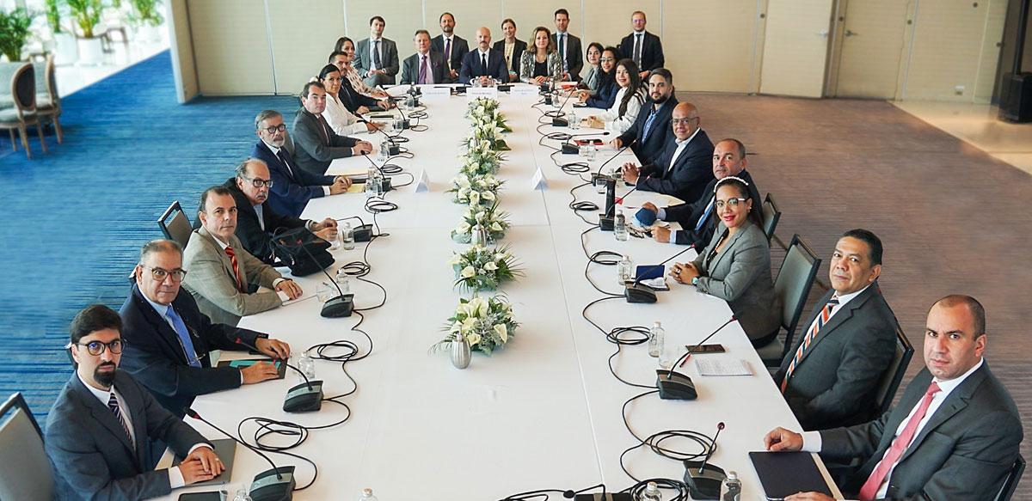
          - Durante varios años, Noruega facilitó las negociaciones entre el Gobierno de Venezuela y la Oposición venezolana para encontrar una solución política e inclusiva al conflicto, con fundamento en los deseos de ambas partes. El proceso de negociación se basó en un Memorando de Entendimiento concertado por las partes en la Ciudad de México en agosto de 2021 y que aparece en la imagen.
Foto: Ministerio de Asuntos Exteriores
La guerra entre el Gobierno de Sri Lanka y los Tigres de Liberación de Eelam Tamil (LTTE) se cobró las vidas de entre 80.000 y 140.000 civiles a lo largo de un cuarto de siglo. Las negociaciones comenzaron siendo indirectas y secretas. Noruega facilitó un amplio acuerdo de alto el fuego que implicó una importante reducción de la violencia y sentó las bases de varias rondas de negociaciones destinadas a encontrar una solución política. A pesar de la existencia de una considerable voluntad durante un tiempo, ambas partes siguieron atrapadas por consideraciones políticas a corto plazo. Los partidos tampoco alcanzaron los suficientes compromisos, ni lograron anclar suficientemente en la población las visiones de un cambio profundo. Tras las elecciones de 2005, el Gobierno se centró cada vez más en las medidas militares. A pesar de los repetidos intentos de Noruega y de la comunidad internacional para lograr que las partes volvieran a sentarse a la mesa, la guerra terminó con la victoria militar de las fuerzas gubernamentales. A principios de 2009, las fuerzas gubernamentales dieron muerte a 40.000 o más civiles, principalmente tamiles, con los que los Tigres de Liberación del Eelam Tamil se habían atrincherado en una playa.
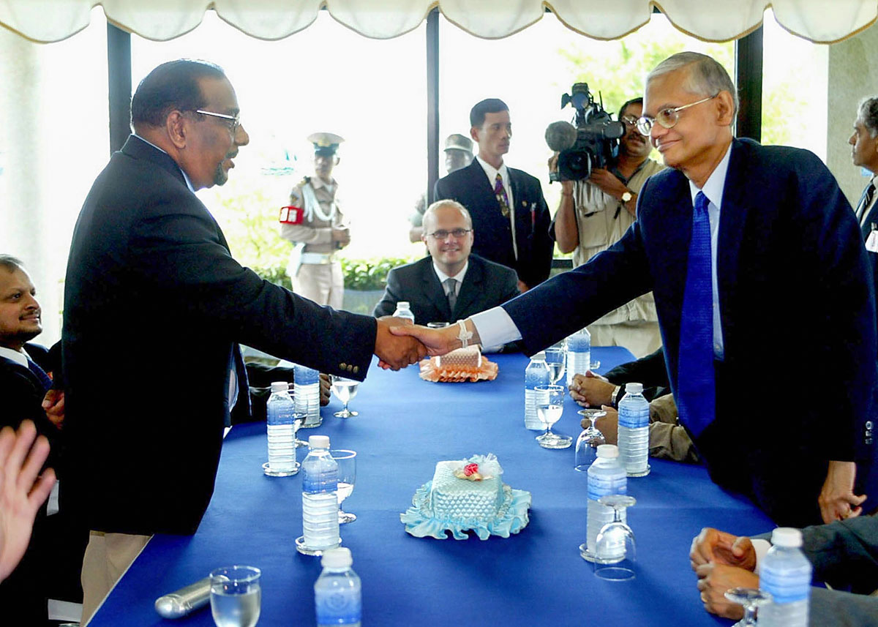
          - El Ministro de Constitución y negociador principal de las autoridades de Sri Lanka, G.L. Peiris, y el negociador principal de los Tigres de Liberación de Eelam Tamil, Anton Balasingham, se saludan, con el Secretario de Estado de Noruega, Vidar Helgesen, en el papel de facilitador durante la primera ronda de negociaciones de paz para Sri Lanka celebrada en Tailandia en septiembre de 2002.
Foto: Stephen Shaver, POOL/AP Photo
En Sri Lanka, Noruega experimentó el grado de sensibilidad que comporta la mediación imparcial entre un gobierno y un grupo armado no estatal. El papel de tercera parte exigía paciencia y la capacidad de soportar críticas considerables por parte de determinados sectores sociales de Sri Lanka. Durante el proceso de paz de Sri Lanka, Noruega cooperó estrechamente con India, Japón, la UE y Estados Unidos. El sufrimiento humanitario y la situación estratégica del país en el océano Índico, entre Europa, India y China, hicieron que la comunidad internacional apoyara firmemente el proceso de paz y considerara importante el papel desempeñado por Noruega. Al mismo tiempo, el apoyo y la presión internacionales no fueron suficientes para mantener el proceso en marcha, y la fe de las partes en alcanzar una solución negociada se desvaneció.
Noruega ha facilitado por su cuenta algunas negociaciones, como las de Filipinas, Venezuela y Sri Lanka, y junto con otros Estados, como en Guatemala y Colombia. Independientemente de que trabajemos solos o con otros, es importante contar con un fuerte apoyo internacional, en forma de grupos de amigos, observadores u otras constelaciones internacionales. A menudo es necesario contar con el respaldo de un actor fuerte y capaz de presionar a las partes u ofrecer incentivos, si es necesario, para aumentar las posibilidades de solución. Estados Unidos ha asumido frecuentemente este papel.

Procesos dirigidos oficialmente por otros
La última categoría abarca actividades en las que Noruega ha participado ampliamente, pero los procesos estaban formalmente dirigidos por otros. El papel de Noruega ha consistido principalmente en proporcionar un marco profesional y un ‘puerto seguro’ para mantener conversaciones delicadas, o prestar asesoramiento y peritaje a las partes cuando lo soliciten. Ejemplo reciente de ello son las negociaciones sobre el alto el fuego en Gaza después del 7 de octubre de 2023, en las que Noruega ha seguido muy de cerca las negociaciones para la liberación de los rehenes y ha apoyado a las partes y a los mediadores oficiales compartiendo evaluaciones e información.
Otro ejemplo son las negociaciones que pusieron fin a la segunda guerra civil entre Sudán del Norte y Sudán del Sur. La guerra duró de 1983 a 2005 y fue la más larga de la historia de África. Se calcula que dos millones de personas murieron en actos bélicos, o de hambre y enfermedades como corolario de la guerra. El doble de personas fueron desplazadas. La IGAD, organización regional compuesta por los países del Cuerno de África, dirigió las negociaciones que condujeron a la firma del Acuerdo General de Paz en 2005. Noruega participó activamente a través de la troika de cooperación entre Noruega, Estados Unidos y el Reino Unido (véase el recuadro). En este contexto, aportamos nuestra experiencia y asesoramiento. Se mantenía una estrecha relación con el Movimiento/Ejército de Liberación Popular de Sudán (SPLM/A), que representaba en gran medida a la población de Sudán del Sur. Esto, en parte, se debió en parte a que las ONG noruegas Norsk Folkehjelp (NPA, por sus siglas en inglés) y Kirkens Nødhjelp (NCA, por sus siglas en inglés) habían ayudado a la sufrida población durante la guerra civil. Tras la firma, Noruega apoyó la implementación del Acuerdo.
El Acuerdo de Paz consiguió poner fin a la guerra más larga y sangrienta de África y brindó la oportunidad de abordar las causas del conflicto y de crear un Sudán justo. Esto no ha sucedido, y los partidos deben, ante todo, asumir su responsabilidad. La reticencia a aplicar los profundos cambios necesarios en Jartum contribuyó a la insistencia de Sudán del Sur en celebrar un referéndum sobre la secesión o la continuidad de la unidad. Más del 98% votó a favor de la secesión, con lo cual Sudán del Sur se convirtió en país independiente el 9 de julio de 2011. Desde entonces, Sudán y Sudán del Sur se han caracterizado por la guerra y el conflicto, con trágicas consecuencias para la población civil de ambos países. Esto demuestra lo importante que es que un acuerdo esté bien anclado entre los actores del poder local.
              - Cooperación de los Gobiernos de Noruega, EE.UU. y el Reino Unido (la Troika)
La cooperación de la Troika es única en la diplomacia de paz noruega y ha permitido que Noruega, Estados Unidos y el Reino Unido colaboren estrechamente en la resolución de conflictos en el Cuerno de África durante décadas. La cooperación se desarrolló a través de los esfuerzos para apoyar el proceso de paz regional entre el Norte y el Sur de Sudán. Esta experiencia ha sido importante para Noruega durante sus dos periodos en el Consejo de Seguridad de la ONU. La cooperación se basa en una comunidad de valores fundamentales, pero los tres países son diferentes también, por lo que se complementan recíprocamente. Ha sido importante la influencia de Estados Unidos sobre las otras partes. El Reino Unido era miembro de la UE y tenía un profundo conocimiento del aparato estatal sudanés, herencia del condominio anglo-egipcio del que formaba parte Sudán. Dos lados fuertes de nuestra contribución han sido la red de actores civiles sudaneses de Noruega y el compromiso oficial de Noruega.
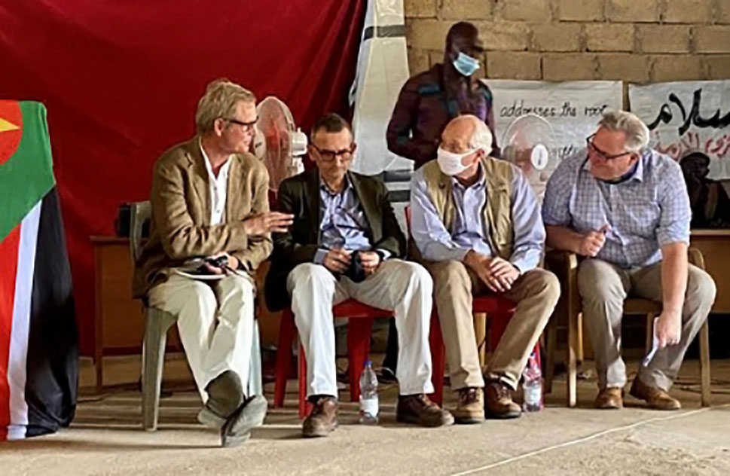
          - Foto de una visita a Sudán, en 2021, de los representantes de la Troika formada por Noruega, el Reino Unido y Estados Unidos, junto con el representante del Secretario General de las Naciones Unidas en Sudán.
Foto: Ministerio de Asuntos Exteriores
Otro ejemplo es el de España. El grupo insurgente vasco ETA fue creado en 1959. La organización perpetró una serie de grandes atentados terroristas y asesinatos, que prosiguieron tras la transición a la democracia en 1976. Gobiernos de diversas ideologías políticas intentaron sin éxito mantener un diálogo con ETA. En 2005, el Gobierno español pidió extraoficialmente ayuda al Centro para el Diálogo Humanitario Henri Dunant (HD, véase el capítulo 6) al objeto de establecer contacto con ETA, con vistas a sentar las bases de una solución. El proceso fue controvertido en España, y las autoridades deseaban usar un mediador internacional no gubernamental discreto como HD para mantener cierta distancia en las conversaciones y evitar la internacionalización. Al mismo tiempo, era necesario que otros Estados apoyaran el proceso. El apoyo noruego se realizó a petición del Gobierno español y evolucionó con el tiempo. Junto con Suiza, Noruega contribuyó aportando lugares de encuentro seguros, transporte y facilitación de entrevistas, y como testigo. Hasta ahora, Noruega no ha mencionado públicamente su papel. Sin embargo, los dirigentes de los dos principales partidos gobernantes han reconocido públicamente en sus memorias el papel desempeñado por Noruega. De camino, se hizo buen uso de la experiencia del Gobierno británico y del Ejército Republicano Irlandés (IRA) en el proceso de paz en Irlanda del Norte.
El proceso de ETA es un ejemplo de cómo un mediador internacional no gubernamental como HD puede necesitar ayuda de un Estado para realizar funciones complementarias. Esta “diplomacia híbrida” fue decisiva para conseguir que las partes se sentaran a la mesa de negociaciones. Se hicieron varios altos en el camino. La acción policial contra la organización continuó paralelamente con las conversaciones y ETA no cesó su actividad armada. Nunca se llegó a un acuerdo definitivo. Sin embargo, la combinación de la presión ejercida por las autoridades españolas y la facilitación de las conversaciones con el apoyo de Noruega creó una dinámica que contribuyó a que ETA declarara unilateralmente el fin de sus actividades armadas en 2011. En 2018, ETA dio otro paso más al frente, y llevó a cabo la disolución unilateral de la organización. ETA fue retirada de la lista de organizaciones terroristas de la UE en 2022. Diversas fracciones de la organización separatista vasca son en la actualidad partidos políticos legales.
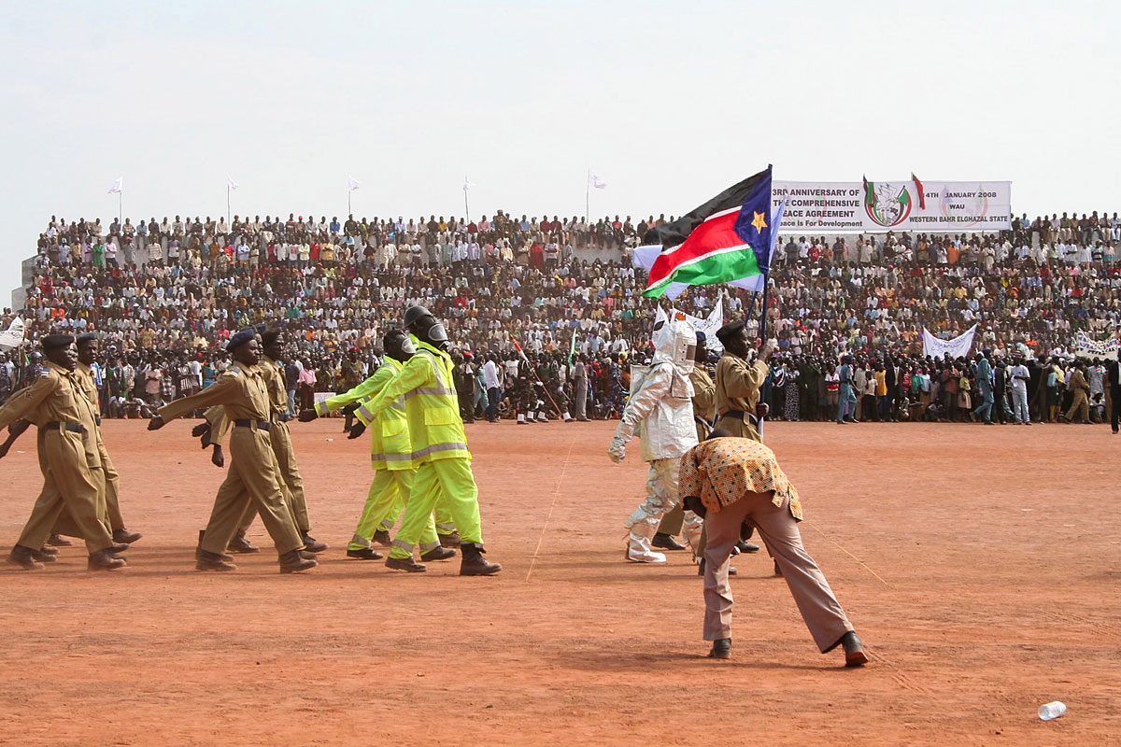
          - Noruega mantuvo un fuerte compromiso con el proceso de paz entre Sudán del Norte y Sudán del Sur. La foto está tomada en 2008, durante la conmemoración de los tres años del acuerdo en Sudán del Sur.
Foto: Heidi Elburgi Johansen, Ministerio de Asuntos Exteriores

Dilemas
En nuestros distintos papeles y en muchas situaciones de conflicto nos enfrentamos a diferentes dilemas. Nuestro trabajo requiere una comprensión a fondo de los conflictos y de las partes interesadas, así como sólidos análisis de riesgos. Este capítulo examina más en detalle algunos dilemas a los que se enfrenta la diplomacia de paz y resolución de conflictos, y analiza cómo reducir y gestionar los riesgos.

¿Estamos legitimando actores o comportamientos ilícitos?
La participación de Noruega en un proceso se basa en que las partes en conflicto deseen su implicación. Sin embargo, esto no es garantía de que exista voluntad de paz. Una cuestión importante que se plantea es si nuestra participación puede contribuir a prolongar un conflicto, o si podría utilizarse para legitimar la guerra. No es posible descartar que algunos actores deseen un alto el fuego para fortalecerse y reagruparse. Otros pueden entablar negociaciones para crear una impresión de voluntad de paz y así mejorar la reputación del país o de la organización. Ofrecer a los actores o regímenes en conflicto un contacto o un lugar de encuentro internacional puede darles una sensación de legitimidad internacional.
Sin embargo, en las últimas décadas, la valoración de los sucesivos gobiernos noruegos ha sido que si los contactos y las reuniones se gestionan bien y al nivel adecuado, con expectativas y mensajes claros, las ventajas pueden superar a los inconvenientes. En algunos casos, puede ser necesario el aislamiento, pero esto también presenta aspectos problemáticos. Cuando no hay contacto, se pierde tanto la visión de conjunto como la capacidad de ejercer influencia, y existe el riesgo de que el aislamiento contribuya a errores de cálculo y refuerce los elementos represivos a nivel interno. Por ejemplo, en Afganistán, bajo el régimen talibán en el periodo 1996–2001, Al-Qaeda dispuso de un mayor margen de maniobra, que utilizó para planificar y preparar los atentados terroristas del 11 de septiembre de 2001.
              - Talibanes en Oslo
En enero de 2022, Noruega organizó en el Hotel Soria Moria de Oslo, próximo a Nordmarka, una reunión en nombre de la comunidad internacional entre representantes de las autoridades de facto de Afganistán y representantes especiales de Estados Unidos, la UE y el Reino Unido. Los talibanes también se reunieron con miembros de la sociedad civil afgana. El objetivo era debatir sobre los derechos humanos, incluidos los derechos de la mujer afgana y las condiciones humanitarias en Afganistán. Las reuniones tuvieron lugar pocos meses después de la fecha en que los talibanes tomaron el poder militarmente, agosto de 2021. Aunque la reunión dio a los talibanes ocasión de intentar mantener una fachada de legitimidad (hecho que también destacó la opinión pública noruega), ha sido importante que Noruega, los países afines y varios destacados activistas afganos sigan debatiendo las prioridades importantes directamente con las autoridades de facto y eviten que se repita el error de aislar a los talibanes, cometido en la década de 1990.
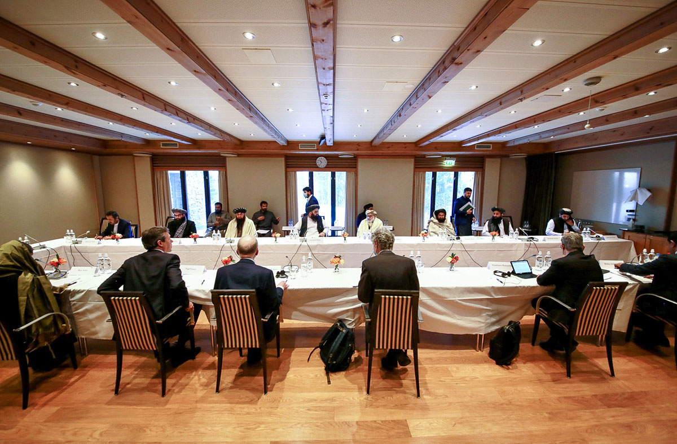
          - Reunión entre los talibanes y los representantes especiales para Afganistán de varios países, celebrada en Oslo el 24 de enero de 2022.
Foto: Ministerio de Asuntos Exteriores
Cuando se conoce bien a las partes y se les da un seguimiento prolongado puede ser más fácil poner al descubierto sus agendas o intereses ocultos. Partiendo de un enfoque a largo plazo, se adquiere conocimiento y, frecuentemente, también un cierto grado de confianza. Cortar el contacto en periodos difíciles o criticar públicamente a una de las partes puede socavar la relación. La disposición de las partes a negociar suele variar en el curso de un proceso; la situación sobre el terreno lo hace frecuentemente y esto es algo que el mediador debe tener en cuenta. Son evaluaciones difíciles de realizar y atañen a varios procesos en los que Noruega participa y ha participado. Para evitar contribuir a la legitimación de actores ‘ilícitos’ o a la continuación de la guerra, es decisivo conocer bien el conflicto y a los actores, además de disponer de sólidos análisis de riesgos.

Principios y pragmatismo
Cuando Noruega se enfrenta a conflictos e infracciones de preceptos del Derecho Internacional asociadas a ellos debe considerar varias cosas. Al abordar los conflictos, puede existir una cierta tensión entre la necesidad de los principios y la necesidad de pragmatismo
Para Noruega, es decisivo que exista un amplio apoyo al Derecho Internacional. Es también muy importante para los afectados por un conflicto que las soluciones negociadas respeten el Derecho Internacional, incluidos los derechos de las mujeres y de las víctimas. De ahí que seamos claros con las partes cuando nos adentramos en un proceso de paz, y expresemos nuestros principios cuando las partes en conflicto no respetan el Derecho Internacional, incluido el Derecho Humanitario y la Carta de Derechos Humanos. En particular, hemos insistido sobre la importancia de evitar lo que muchos denominan ‘un doble rasero’. Noruega se compromete a defender el Derecho Internacional independientemente de quién lo vulnere. Los ejemplos más relevantes son las vulneraciones del Derecho Internacional cometidas por Rusia en Ucrania y por Israel en Palestina. Como consecuencia de estos principios, Noruega ha condenado públicamente los atropellos al Derecho Internacional cometidos por ambos países.
El enfoque noruego de la resolución de conflictos se basa en valores. Al mismo tiempo, toda diplomacia eficaz requiere generar confianza, incluso con actores en los que inicialmente se confía poco. Ser coherentes con nuestros valores puede reforzar nuestra relación con partes que no comparten nuestros puntos de vista. En cualquier caso, saben lo que representa Noruega y respetan que seamos abiertos al respecto en nuestras conversaciones. Al mismo tiempo, la condena pública de las partes en conflicto puede crear distancia. Una solución negociada puede mejorar la situación de los derechos humanos en una zona de conflicto de forma más eficaz que la condena pública. Por lo tanto, es importante tener en cuenta cómo se presentan las críticas:
La crítica pública. La sociedad civil y los actores locales pueden exigir que Noruega hable con voz clara sobre las condiciones reprobables en los distintos países. Sin embargo, la condena por parte de Noruega de los actos terroristas y las infracciones del Derecho Internacional ha provocado a veces interrupciones en el trabajo de facilitación de Noruega durante periodos más o menos largos. Las críticas deben sopesarse con el valor añadido de mantener el contacto con las partes y la confianza en ellas. En algunos contextos, Noruega apoya conmemoraciones conjuntas dirigidas por la ONU o la UE, por ejemplo, o tomamos parte en una división de tareas internacional en la que otros países afines encabezan las críticas externamente. A veces también tenemos que cambiar nuestro enfoque. Tras las elecciones presidenciales celebradas en Venezuela en 2024, Noruega, junto con observadores internacionales y con otros países, optó por distanciarse claramente del desarrollo de los comicios. Esto supuso un cambio de línea respecto a nuestro compromiso como facilitador imparcial.
Diálogo confidencial. Noruega suele abordar las infracciones del Derecho Internacional en el curso de un diálogo confidencial con las partes. Esto puede ser importante para garantizar un proceso sostenible y un resultado final viable. Muchos procesos se ven socavados por la comisión de delitos graves por las partes durante las negociaciones. Una mesa de negociación puede ser más eficaz que la crítica pública para hacer frente a los abusos y evitar que se repitan. Enfrentarse a los abusos cometidos en el pasado será casi siempre decisivo para alcanzar una solución de paz duradera.
Responsabilidad jurídica. Noruega trabaja por la justicia transicional y los derechos de las víctimas, que deben constituir el núcleo de los procesos de paz. La justicia transicional pretende garantizar que quienes hayan cometido abusos graves en un conflicto rindan cuentas, que las víctimas reciban reparación y que los crímenes no se repitan. Noruega es Estado parte de la Corte Penal Internacional (CPI), lo que le impone una responsabilidad especial cuando colabora como facilitador en las negociaciones. Noruega apoya también el seguimiento que hace la Corte Internacional de Justicia de La Haya (CIJ) de presuntas violaciones del Derecho Internacional por medio de opiniones consultivas. Los dos tribunales son de importancia capital para garantizar el respeto del Derecho Internacional, incluido el Derecho Humanitario.
Al mismo tiempo, la perspectiva de un enjuiciamiento internacional puede conducir a que los actores de un conflicto se muestren reacios a buscar una solución pacífica. Encontrar una solución equilibrada entre la justicia y una solución pacífica puede ser una cuestión difícil en una situación de negociación. La forma en que se gestione la cuestión suele ser decisiva para garantizar la legitimidad del acuerdo de paz, tanto a nivel nacional como internacional.
Sin embargo, hay espacio para el equilibrio entre una solución pacífica y el deseo de un juicio de posguerra justo. El Peritaje de la CCI se basa en el llamado principio de complementariedad. Esto significa que los propios Estados deben ser los principales responsables de perseguir los delitos. Sólo en caso de falta de voluntad o incapacidad para llevar a cabo la persecución penal nacional podrá el tribunal conocer del asunto. Si hay una investigación en curso a nivel nacional contra las mismas personas por delitos similares, el tribunal tendrá generalmente que respetarla. Por ejemplo, Colombia optó por establecer un tribunal especializado nacional, que la CPI respetó remitiendo al principio de complementariedad. El hecho de que las partes establecieran la Comisión de la Verdad y la Unidad de Búsqueda de Personas Dadas por Desaparecidas es también importante para garantizar los derechos de las víctimas en Colombia.

¿Hasta qué punto es imparcial Noruega?
Noruega tiene una tradición de diplomacia de paz imparcial en los conflictos. Como país bastante pequeño y sin historia colonial, Noruega rara vez ha tenido fuertes intereses nacionales vinculados a soluciones específicas o a partes específicas en los conflictos en los que hemos participado. Sin embargo, hay excepciones. En Afganistán y Libia, Noruega participó en las operaciones de la OTAN, al tiempo que trabajaba diplomáticamente en favor de soluciones pacíficas.
La mayoría de los conflictos en los que ha participado Noruega en las últimas décadas han sido guerras civiles. Ahora el paisaje se caracteriza también por devastadores conflictos interestatales. En la guerra de Rusia contra Ucrania, Noruega ha elegido un bando claro, y está descartado asumir cualquier papel de facilitador imparcial. El ataque de Rusia a Ucrania en contravención del Derecho Internacional afecta a importantes intereses de seguridad noruegos, europeos y aliados. El apoyo militar y civil a Ucrania es fundamental para la defensa del país frente a la guerra de Rusia y para garantizar una solución que respete el Derecho Internacional y las necesidades de seguridad de Ucrania y Europa. Noruega y Ucrania intercambian experiencias de resolución de conflictos y Noruega ayuda a reforzar a Ucrania en las negociaciones. Noruega también está tomando iniciativas diplomáticas junto con socios europeos y en estrecho contacto con Estados Unidos para apoyar un proceso de paz.
Es requisito previo para la participación noruega en la resolución de conflictos que las partes en conflicto lo deseen y lo soliciten. El papel de Noruega es ayudar a las partes en conflicto a buscar una solución de paz acordada. Sin embargo, ser imparcial no significa ser neutral en cuanto a los valores, y puede suponer un reto si las partes celebran acuerdos que entran en conflicto con el Derecho Internacional. Las negociaciones de paz celebradas en Doha en 2020 entre el Gobierno afgano, por un lado, y los talibanes, por otro, nunca desembocaron en un acuerdo de paz. Si lo hubieran conseguido, es probable que el acuerdo hubiera sentado las bases de un sistema político con mayores restricciones para las mujeres, como consecuencia de las exigencias de los talibanes. ¿Podría Noruega haber apoyado un resultado que garantizara la ausencia de guerra a expensas de la inclusión y los derechos de las mujeres? No se da la respuesta, ya que también debe considerarse la alternativa. Una guerra continua o una toma del poder por los militares (como fue el caso) también tiene consecuencias negativas, incluso para las mujeres y los niños.
En la situación internacional actual, es necesario demostrar la importancia de una diplomacia imparcial que haga hincapié en la apropiación y el liderazgo de las partes. Noruega suele estar bien situada para ayudar a las partes en conflicto a encontrar buenas soluciones políticas, porque estamos en situación de asumir papeles imparciales y, al mismo tiempo, gozamos de credibilidad entre muchos cuando se trata de promover el Derecho Internacional Humanitario.

Profesionalización
Los esfuerzos noruegos por la paz en los conflictos de la década de 1990 y principios de la de 2000 tuvieron un valor visible y promovieron los intereses noruegos de varias maneras. Esto creó la necesidad de reforzar, profesionalizar y sistematizar el trabajo. El Ministerio de Asuntos Exteriores creó una sección separada para la paz y la reconciliación en 2003. El objetivo era reunir una parte considerable del trabajo operativo con la experiencia creada en los procesos, la responsabilidad de los planes de subvenciones y la creación de competencias. Lo anterior ha sido importante para la capacidad de Noruega de aprender de su experiencia, garantizar una alta calidad del trabajo y seguir desarrollando sus esfuerzos ante situaciones en constante cambio.
Seguimos esforzándonos por sistematizar y profesionalizar nuestros esfuerzos. Según el denominado ‘Libro Blanco Godal’ (Un buen aliado - Noruega en Afganistán 2001–2014) de 2016, la diplomacia noruega de paz y conflicto en Afganistán fue importante para la profesionalización del esfuerzo noruego.
Un aspecto importante de nuestro trabajo es el compromiso político. En Noruega, el trabajo del proceso está anclado en el nivel político, mientras que gran parte del trabajo cotidiano tiene lugar en el nivel de la función pública. La interacción fluida y la clara división de cometidos entre la dirección política y la función pública hacen que la implicación diplomática noruega sea eficaz y flexible, y han sido un factor clave para la consecución de resultados. Las decisiones pueden tomarse rápidamente cuando es necesario. El liderazgo político contribuye a los procesos, utiliza redes y contactos en las capitales pertinentes, se reúne con las partes en conflicto y hace viajes sobre el terreno.
Los fondos de ayuda asignados son una parte importante de la labor en pro de la paz y la resolución de conflictos. Las subvenciones para la resolución de conflictos se canalizan a través de socios noruegos e internacionales y organizaciones locales a nivel nacional. Las subvenciones también cubren los gastos operativos de las reuniones y negociaciones en las que participa Noruega, incluidas las medidas de seguridad, las instalaciones para las reuniones y el transporte. Es también importante la financiación de la implementación de los acuerdos de paz. Tal puede incluir el apoyo a las reformas, medidas para reforzar los derechos humanos, la inclusión de las mujeres y los grupos vulnerables, la desmovilización y reintegración de las fuerzas armadas, la justicia, las funciones del defensor del pueblo y el funcionamiento de las comisiones de la verdad.
Recientemente, varios países han querido incrementar su participación en los procesos de paz y desean aprender de las experiencias noruegas. Algunos pretenden reforzar o crear un aparato interno de diplomacia de paz, inspirado en Noruega. Esto incluye a países occidentales vecinos, con y sin experiencia histórica en la materia, como Alemania, Canadá, Finlandia, Irlanda, Malta, Reino Unido, Suecia y Suiza, así como la UE. Otros países con los que estamos en contacto y que también dan prioridad a un mayor compromiso con la resolución de conflictos son Arabia Saudí, Brasil, Cuba, China, Indonesia, Kenia, Malasia, México, Omán, Qatar, Sudáfrica, Turquía y Uruguay.
Varios países invierten importantes recursos en la resolución de conflictos, y las decisiones estratégicas suelen tomarse al más alto nivel. El creciente interés de estos países muestra un amplio reconocimiento de que la diplomacia de paz y resolución de conflictos es un área de la política exterior importante para salvaguardar los intereses nacionales y proporcionar capital político.
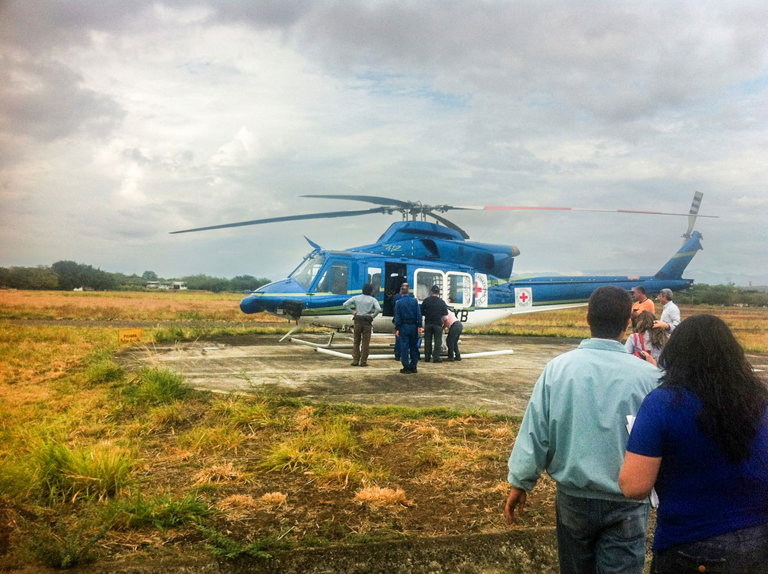
          - Antes de iniciarse el proceso de paz colombiano facilitado por Noruega, varios delegados de las FARC fueron trasladados a las negociaciones en helicóptero. Aquí está una delegación subiendo al helicóptero del Comité de la Cruz Roja en 2012.
Foto: Dag Nylander
              - La importancia de una buena logística
No hay que subestimar la importancia de una reunión bien preparada. A menudo, la logística es una parte importante del trabajo de resolución de conflictos. Los procesos de paz pueden venirse abajo casi antes de empezar, si se tuercen los aspectos prácticos. Sigue a continuación la descripción de una reunión secreta en Noruega entre las partes de la guerra en Libia en 2011. Muestra varios de los dilemas de organizar reuniones secretas, como respetar la necesidad de confidencialidad y secreto de las partes, evitar un mal comienzo y tratar a las partes por igual y con el respeto que esperan:
Las delegaciones tuvieron que llegar por separado. Si se quedaban juntos sin hacer nada en el pasillo exterior, se corría el riesgo de empezar mal. También tuvimos que decidir quién iba a entrar primero. Y dónde colocarlos. Los que entraban y se sentaban primero eran, en cierto modo, los ‘amos’ de la sala. Si te colocas lo más cerca posible de la puerta, aumenta la sensación de ser un visitante. Ambas cosas pueden parecer tendenciosas y dar la impresión de que nosotros, como anfitriones, hemos adoptado una postura. Cuando dos Estados soberanos e independientes se encuentran, esto puede resolverse colocando una mesa enfrente con el lado corto mirando hacia la puerta. Para nosotros fue más complicado. Gadafi seguía siendo el gobernante de un Estado, mientras que el TNC era un grupo rebelde en territorio enemigo. Al mismo tiempo, Jalil y el TNC ya habían sido reconocidos por Francia y Qatar, entre otros. Al final [...se decidió que debíamos] basarnos en la situación formal de las partes. Zidan sabía que Noruega no consideraba a su grupo como el nuevo gobernante de Libia. Por tanto, la gente de Gadafi debería sentarse primero, y la mesa podría colocarse con el lado largo hacia la puerta. Pasamos horas perfilando detalles similares. El tamaño y la forma de la mesa, por ejemplo. Y la sala de reuniones. ¿Pequeña e íntima o grande y oficial? Se tomó la decisión de encontrar una sala pequeña, preferiblemente escondida en el interior de un hotel, para crear una sensación de seguridad. A continuación, tuvimos que buscar una mesa que fuera corta pero ancha para crear la suficiente distancia. En el exterior, necesitábamos dos salas de reuniones adicionales. Una para «B» y otra para «T», para la ropa y los teléfonos, y para hacer pausas en la reunión, si el ambiente se caldeaba1.
1 Thune, H. (2023). Estrictamente confidencial: Los intentos secretos de Noruega para detener la guerra de Libia. Kagge Forlag AS, página 162.
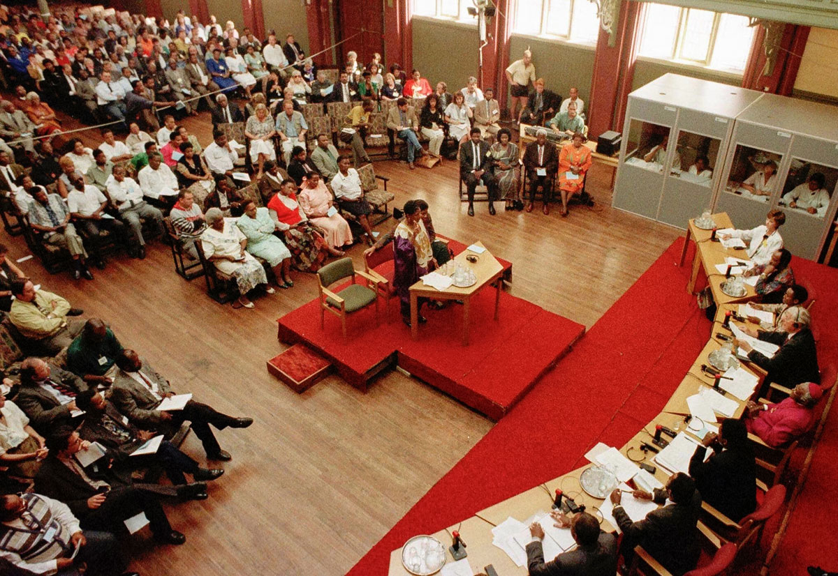
          - La primera reunión de la Comisión de la Verdad y la Reconciliación en Sudáfrica tuvo lugar en 1996. La Comisión fue importante para la transición pacífica del país del apartheid a la democracia.
Foto: Mike Hutchings/AP
              - Cooperación con Sudáfrica
Noruega coopera desde hace tiempo con Sudáfrica en el ámbito de la paz y la reconciliación. Sudáfrica cuenta con la valiosa experiencia de su propia historia de transición pacífica del apartheid a la democracia y es una superpotencia diplomática en el continente africano. El compromiso noruego contra las políticas de segregación racial en Sudáfrica cobró fuerza durante la década de 1960. Junto con los países nórdicos, Noruega proporcionó apoyo político y financiero al movimiento de liberación, incluido el partido más importante, el Congreso Nacional Africano, y a los refugiados de los países vecinos. Las organizaciones noruegas de solidaridad y ayuda participaron activamente. Entre otras cosas, Kirkens Nødhjelp (Ayuda de la Iglesia Noruega) y el Consejo Noruego de Iglesias formaban parte de una red cristiana que trabajaba estratégicamente para combatir las políticas de segregación racial. El régimen del apartheid llegó a su fin a través de varias negociaciones entre los partidos políticos, de mayor y menor envergadura, en el periodo 1990–1993. Noruega apoyó activamente estos procesos. Tras las primeras elecciones libres de 1994, y antes de que el país obtuviera una nueva constitución en 1996, se creó la Comisión de la Verdad y la Reconciliación. Fue pionera en los esfuerzos internacionales de reconciliación y estuvo dirigida por el arzobispo Desmond Tutu, galardonado con el Premio Nobel de la Paz en 1984.
Actualmente, la cooperación bilateral en este campo se centra especialmente en el desarrollo de capacidades y la inclusión de las mujeres en la mediación por la paz y la resolución de conflictos en el continente africano.

Socios colaboradores
Al frente de la labor internacional de Noruega en favor de la paz y la resolución de conflictos está principalmente el Ministerio de Asuntos Exteriores, y el programa es parte importante del trabajo del Servicio Exterior. Al mismo tiempo, los esfuerzos noruegos se integran en un todo a través de la cooperación con diversos otros actores, ministerios y organismos que desempeñan papeles importantes y prestan apoyo a esta labor. Son también socios colaboradores valiosos las organizaciones no gubernamentales noruegas, locales e internacionales. Además de los socios mencionados en este capítulo, Noruega colabora estrechamente con otros países. Este tema se aborda en otra parte del Libro Blanco, por lo que no se repite aquí.

Otras instituciones gubernamentales noruegas
El Ministerio de Asuntos Exteriores mantiene un estrecho diálogo con otros ministerios, direcciones y organismos subordinados que son relevantes para las iniciativas y negociaciones, entre ellos el Ministerio de Justicia, la Dirección General de Extranjería de Noruega (UDI), el Ministerio de Defensa y el Ministerio de Cambio Climático y Medio Ambiente. También existen contactos entre el Servicio de Inteligencia noruego y el Ministerio de Asuntos Exteriores en relación con varias situaciones de conflicto, aunque se mantiene la clara distinción entre las funciones de diplomacia y de inteligencia. En los últimos veinte años, el Servicio de Seguridad de la Policía noruega (PST) ha acumulado experiencia operativa en seguridad y logística, contribuyendo a garantizar que Noruega pueda ofrecer con rapidez y profesionalidad lugares de reunión confidenciales.

NOREF
El Centro para la Resolución Internacional de Conflictos, NOREF, fue creado en 2008 por el Ministerio de Asuntos Exteriores noruego como fundación independiente que actúa discretamente a través de la diplomacia de iniciativa propia, informal y operativa, y apoya los esfuerzos noruegos e internacionales de resolución pacífica de conflictos. Está financiado por el Ministerio de Asuntos Exteriores. NOREF trabaja en varios países y regiones, como Oriente Medio, el Sahel, Myanmar, Colombia y Filipinas.

Organizaciones de la sociedad civil noruega
A lo largo del tiempo, muchas organizaciones de la sociedad civil y actores eclesiásticos noruegos han trabajado en zonas de conflicto. Los esfuerzos humanitarios y de desarrollo, con frecuencia basados en asociaciones locales, han proporcionado a estas organizaciones un profundo conocimiento de la zona en la que trabajan, una amplia red en la comunidad y acceso a los principales responsables de la toma de decisiones. Esto ha animado a varios de ellos a explorar oportunidades de diálogo político y conversaciones de paz. Algunos ejemplos son la participación de Kirkens Nødhjelp en varios países, como Eritrea y Etiopía, Guatemala, Haití, Malí y Timor Oriental, y los esfuerzos de Norsk Folkehjelp en Sudán del Sur y Myanmar. El Consejo Noruego para los Refugiados, Cáritas Noruega, la Cruz Roja y Save the Children son otras organizaciones noruegas que han intervenido en diversos países en conflicto. El Ministerio de Asuntos Exteriores mantiene una estrecha cooperación con las organizaciones noruegas en las zonas de conflicto con las que Noruega tiene un compromiso.
Las organizaciones noruegas también han consolidado sus esfuerzos mediante la colaboración interpersonal con las comunidades locales de Noruega. Varios grupos de la diáspora también han subrayado la importancia de implicar a las comunidades locales y garantizar la titularidad popular de los procesos políticos.
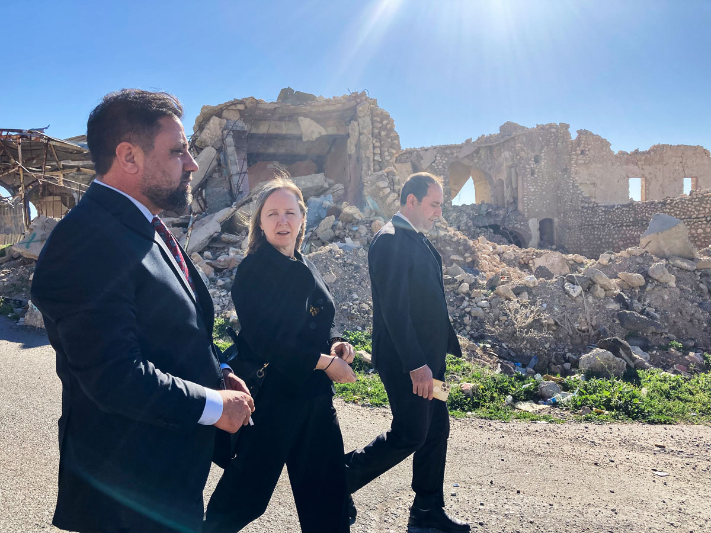
          - Foto de una visita de NOREF a Sinjar, Iraq, en 2023, nueve años después del ataque de IS a la minoría Yazidi, que tiene aquí su principal asentamiento. NOREF apoya el dialogo en la zona para promover la cooperación local y limitar el conflicto.
Foto: Katja Strøm Cappelen/NOREF
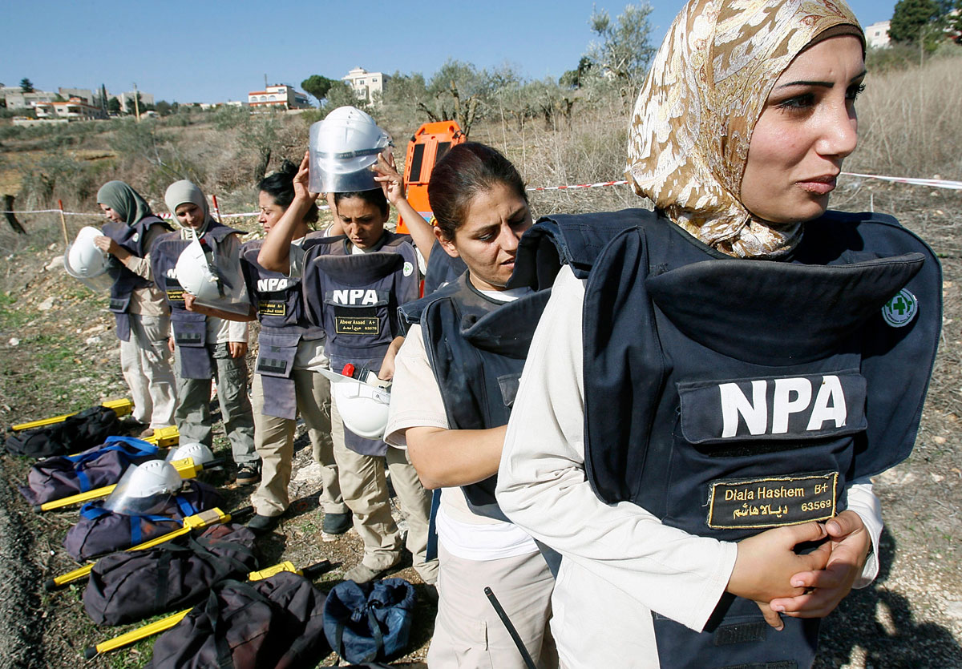
          - Un equipo de especialistas en remoción de minas entrenados por Norsk Folkehjelp (NPA) se prepara para buscar bombas en racimo en un campo próximo a la ciudad de Tibnin, al sur del Líbano, en 2008.
Foto: Ali Hashisho/REUTERS

Organizaciones internacionales de resolución de conflictos
Las organizaciones internacionales y regionales especializadas han contribuido a la paz y la resolución de conflictos en todo el mundo, a menudo en cooperación con Noruega. La ayuda económica prestada por Noruega se proporciona en forma de financiación básica o financiación de proyectos. Las áreas de trabajo abarcan desde la resolución de conflictos locales hasta la facilitación de procesos de paz, negociaciones humanitarias y análisis. Las organizaciones tienen experiencia en muchos contextos y asesoran a las partes. A menudo desempeñan funciones complementarias a las de los actores oficiales, como Noruega. A su manera, estas organizaciones contribuyen a que Noruega alcance su objetivo de mitigar y resolver los conflictos.
Por ejemplo, el Centro para el Diálogo Humanitario Henri Dunant (HD) ha apoyado a la ONU y a Turquía en la mediación de las negociaciones entre Ucrania y Rusia que dieron lugar al acuerdo sobre los cereales de 2022, y han creado una plataforma para la resolución de conflictos entre países del Mar de China Meridional. Además, HD apoyó a la ONU en la negociación del alto el fuego en Libia en 2020 y ha mediado en el acuerdo sobre alto el fuego local en la región del Sahel. Promediation es también un socio importante en el Sahel, donde facilita las negociaciones locales con las comunidades y los grupos islamistas armados para frenar la violencia y aumentar el acceso humanitario. La Fundación Berghof proporciona capacitación y experiencia a las partes en conflicto, con especial atención a los grupos de resistencia y a las mujeres. Trabajan directamente con las mujeres para reforzar su voz en las negociaciones, también en Sudán. Han ayudado a negociar acuerdos locales para la distribución del agua y los otros recursos en Irak y han creado una red de especialistas locales que ayudan en conflictos de clanes en Somalia. La Fundación Berghof ha apoyado también iniciativas de diálogo regional en Etiopía (incluido el diálogo entre grupos oromo).
Entre los socios internacionales que reciben ayuda noruega figuran:
- Centro para el Diálogo Humanitario Henri Dunant (HD)
- Grupo Internacional de Crisis (ICG)
- Consejo Europeo de Relaciones Exteriores (ECFR)
- Fundación Berghof
- Inter Mediate
- Promediation
- Instituto Europeo de la Paz (EIP)
- Instituto para Transiciones Integrales (IFIT)
- Centro Stimson
- Consejo Atlántico
- Grupo Consultivo de Diálogo (GCD)
Además de a las grandes organizaciones internacionales, Noruega apoya a las organizaciones locales que trabajan en el diálogo y la resolución de conflictos a nivel nacional. Estas organizaciones suelen estar bien situadas para mitigar los conflictos en sus zonas. Noruega concede especial prioridad a darle apoyo a las organizaciones locales dirigidas por mujeres.
              - Foro de Oslo y colaboración con el Centro para el Diálogo Humanitario Henri Dunant
En 2003, Noruega y HD lanzaron la idea de celebrar una conferencia conjunta de mediación para la paz en Oslo. Desde entonces, el Ministerio de Asuntos Exteriores y HD ha organizado el Foro de Oslo en 21 ocasiones. Cada año, en junio, el ministro de Asuntos Exteriores noruego acoge a un centenar de mediadores de paz, responsables políticos, expertos y partes en conflicto que se reúnen para intercambiar experiencias de diplomacia de paz y resolución de conflictos.
El Foro se ha convertido en un importante lugar de encuentro. El hecho de que también participen las partes en conflicto distingue al Foro de Oslo de numerosas otras conferencias internacionales de mediación. Partes interesadas que no podrían tener contacto de otro modo se reúnen asiduamente para explorar oportunidades de diálogo en un conflicto en curso. El Foro aborda temas de actualidad, haciéndose hincapié en cómo la diplomacia de contacto y la actividad de mediación pueden contribuir a mitigar y resolver conflictos. En los últimos años, el Foro de Oslo se ha ampliado para incluir conferencias regionales, con actos celebrados en Pekín, Doha, Ciudad de México y Mascate. Además, HD y el Ministerio de Asuntos Exteriores tienen un podcast conjunto del Foro de Oslo: ‘The Mediator's Studio’.
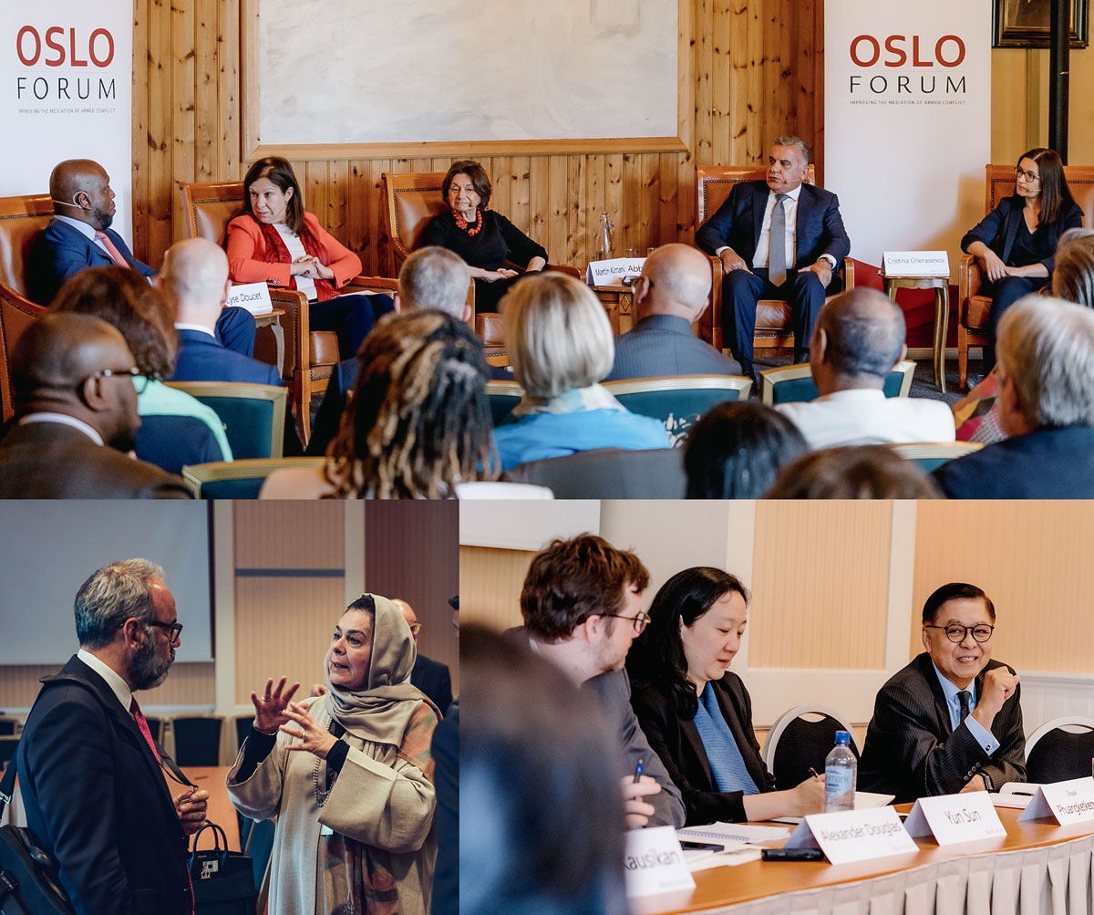
          - Participantes en un encuentro durante el Foro de Oslo, celebrado en 2022 y 2024.
Foto: Centro para el Diálogo Humanitario Henri Dunant y Flickr/ Ilja C. Hendel / Foro de Oslo

Organización de las Naciones Unidas
Es importante que Noruega apoye el papel de diplomacia de paz de la ONU, cimentado en el Derecho Internacional y en los valores de la Carta de la ONU y basado en la neutralidad política. Noruega ha cooperado estrechamente con la ONU a diversos niveles en gran número de procesos de paz. El aumento de las tensiones geopolíticas entre los Estados miembros permanentes del Consejo de Seguridad de la ONU en los últimos años ha impedido que guerras importantes como la de Rusia contra Ucrania, la de Gaza y la guerra civil de Sudán se resuelvan a través de la ONU. Pero la ONU tiene una caja de herramientas para la paz única, desde la diplomacia preventiva hasta las operaciones de paz y la consolidación de la paz a nivel local, complementada y sustentada en la labor de la organización en los otros pilares de la respuesta integral. El Departamento de Asuntos Políticos y Consolidación de la Paz (DPPA) de la ONU desempeña un papel clave y es un socio importante. Con apoyo noruego, mantienen, entre otras cosas, equipos itinerantes de expertos en la materia que prestan asesoramiento y facilitación en procesos de paz (Unidad de Apoyo a la Mediación, MSU).
Las operaciones de paz de la ONU, tanto las de mantenimiento de la paz como las misiones políticas especiales, desempeñan un papel importante en la prevención de conflictos y el mantenimiento de la paz. Formando parte de sus esfuerzos generales en pro de la paz, Noruega contribuye con personal y fondos a las operaciones de paz de la ONU. A menudo, una operación de la ONU apoyará y contribuirá a la implementación de los acuerdos de paz alcanzados gracias a la diplomacia de paz y a la mediación. Ejemplo de lo anterior es la Misión de Verificación de las Naciones Unidas en Colombia (UNVMC), que vigila la implementación del Acuerdo de Paz de 2016. En la actualidad, las Fuerzas Armadas noruegas aportan personal a la operación de mantenimiento de la paz de la ONU en Sudán del Sur (UNMISS) y al Cuerpo de Observadores de la ONU en Oriente Medio (UNTSO). La policía también envía personal en comisión de servicio a la UNMISS y a la UNVMC, y Noruega envía expertos civiles a las operaciones a través del Banco Noruego de Recursos para la Democracia y los Derechos Humanos (NORDEM).
Hace tiempo que las operaciones de paz de la ONU están sometidas a presión, y ya han transcurrido más de diez años desde que se estableció la última operación nueva importante. Esto se debe, entre otras cosas, a las tensiones geopolíticas, la falta de recursos y la necesidad de modernización. Forma parte importante de las nuevas ideas en este ámbito el refuerzo de la cooperación con las organizaciones regionales y subregionales, entre las que destaca la Unión Africana (UA). Noruega apoya activamente el trabajo de reforma, basándose en una postura clara respecto de que las operaciones de paz de la ONU son una herramienta importante para salvaguardar la paz y la seguridad internacionales.

Organizaciones internacionales regionales
El anclaje regional suele ser decisivo para que un proceso de paz avance y produzca resultados. A veces también se inician procesos de paz en las regiones. Las partes en conflicto suelen necesitar que los países vecinos apoyen la paz y se abstengan de exacerbar los conflictos. La cooperación regional puede ayudar a los países vecinos a unirse en apoyo de la paz, en vez de hacer hincapié en intereses contrapuestos, susceptibles de agravar los conflictos. Además, la región puede presionar a las partes, de ser necesario. Entre los principales actores regionales figuran la Unión Africana (UA), la Liga Árabe (LA), la Unión Europea (UE), la Organización de Cooperación Islámica (OCI), la Asociación de Naciones del Sudeste Asiático (ASEAN), la Organización de Estados Americanos (OEA) y diversas organizaciones subregionales.
Noruega está bien situada para lograr resultados junto con las organizaciones regionales. Noruega tiene suscrito un acuerdo de asociación estratégica con la Comisión de la UA y apoya el trabajo de la UA sobre paz y gestión de conflictos, así como el trabajo de la UA sobre mujeres, paz y seguridad, incluida la red FEMWISE. En el Sudeste Asiático, el de Myanmar es el conflicto más destacado en el que ha intervenido Noruega. Nuestra larga trayectoria de apoyo a la paz y la democracia en Myanmar ha aportado a Noruega una buena visión de conjunto de un conflicto complejo que está desestabilizando la región. Esto se valora en la ASEAN. Desde 2015, Noruega mantiene una colaboración con esta asociación de diez países del Sudeste Asiático, que totalizan 660 millones de habitantes. Es el quinto socio comercial de Noruega detrás de la UE, el Reino Unido, China y Estados Unidos. Existe un gran potencial de cooperación y relaciones comerciales en una amplia gama de campos de importancia para Noruega.

Prioridades transversales
A lo largo del tiempo, la diplomacia noruega para la paz y la resolución de conflictos ha dado prioridad a la creación de conocimientos especializados para apoyar la inclusión y los derechos de las víctimas en los procesos de paz y la diplomacia humanitaria. Además, cada vez hay una mayor conciencia de que el cambio climático es un factor de conflicto. Durante su periodo de funciones en el Consejo de Seguridad de la ONU en el bienio 2021–2022, Noruega fue una fuerza impulsora para lograr el reconocimiento por parte del Consejo del vínculo existente entre los conflictos, la seguridad y el cambio climático.
              - Paz y resolución de conflictos desde un enfoque holístico
El Gobierno noruego tiene un enfoque holístico como principio rector de toda la asistencia prestada. Esto implica una interacción reforzada entre los tres pilares de dicha asistencia: protección humanitaria, resolución de conflictos/construcción de la paz y desarrollo a largo plazo. La experiencia indica que la coordinación de los esfuerzos de los tres pilares se traduce en su refuerzo recíproco. Al ayudar a la población afectada por una crisis y limitar las consecuencias humanitarias de los conflictos armados se favorecen las condiciones para la prevención y la resolución de conflictos mediante procesos políticos. Los esfuerzos por resolver los conflictos y consolidar la paz también reducen las necesidades humanitarias y sientan las bases del desarrollo a largo plazo.
Los Libro Blancos de la Organización para la Cooperación y el Desarrollo Económico (OCDE) y varias evaluaciones internacionales señalan que la dimensión de la paz es la parte menos destacada y uno de los denominados ‘eslabones perdidos’ de los esfuerzos internacionales a nivel mundial. Existe una falta de voluntad global respecto de invertir, tanto política como económicamente, en los esfuerzos de paz. En este contexto, destaca la amplia aportación de Noruega a la resolución de conflictos y la consolidación de la paz. Tal está en consonancia con las recomendaciones de la comunidad humanitaria, además de ser un lado fuerte de Noruega como actor humanitario y de desarrollo.
El término consolidación de la paz se utiliza para describir las medidas que subsanan los impulsores o las causas profundas de los conflictos en una sociedad. Para que la paz sea sostenible a largo plazo es necesario subsanar las causas de los conflictos. En su calidad de miembro de la Comisión de Consolidación de la Paz de la ONU, Noruega contribuye a promover este objetivo en todos los esfuerzos globales de paz y desarrollo.
Parte importante de los esfuerzos internacionales de Noruega en favor de la paz se dirige también a establecer compromisos multilaterales vinculantes en materia de desarme y no proliferación de armas de destrucción masiva, así como a la construcción de la democracia y la salvaguarda de los derechos humanos, incluidos los derechos de la mujer.

Inclusión y mujeres, paz y seguridad
Para que los procesos de paz sean legítimos y sostenibles es importante que estén representadas y sean escuchadas todas las voces. Esto significa que no se puede excluir al 50% de la población de los debates sobre el futuro del país. El año 2025 marca el 25 aniversario de la Resolución 1325 del Consejo de Seguridad de la ONU sobre Mujeres, Paz y Seguridad (WPS, por sus siglas en inglés). La Resolución afirma que las mujeres desempeñan un papel determinante en la paz y la seguridad internacionales y que la comunidad mundial, para prevenir, gestionar y resolver con éxito los conflictos, debe actuar para aumentar la representación femenina a todos los niveles. Noruega es uno de los más firmes defensores de la Agenda y trabaja sistemáticamente para promoverla a muchos niveles. Además de sus propios esfuerzos para aumentar el número de mujeres en las delegaciones negociadoras, Noruega apoya a la sociedad civil, incluidas las instituciones de investigación, para posicionar a las mujeres y las voces femeninas en la resolución pacífica de conflictos.
              - Alianza Global de Mujeres Mediadoras
Noruega lleva mucho tiempo actuando en favor de aumentar la proporción de mujeres mediadoras de paz. En todos los grandes procesos de paz entre 1992 y 2018, la proporción de mujeres mediadoras fue solo del 3%.1 En 2015, los países nórdicos tomaron la iniciativa de crear una Red Nórdica de Mujeres Mediadoras, que se puso en marcha en Oslo ese mismo año, inspirada en una iniciativa sudafricana similar. El objetivo era promover a las mujeres como expertas y mediadoras en los procesos de paz y reconciliación, no sólo a las mujeres de la región nórdica, sino también a las de otras regiones. La Red cuenta actualmente con más de 100 miembros. El Instituto de Investigación para la Paz de Oslo (PRIO, por sus siglas en inglés), NOREF y el Ministerio de Asuntos Exteriores han apoyado esta labor desde el principio. PRIO es el socio operativo de la Red.
Poco después de la creación de la Red Nórdica de Mujeres Mediadoras, se crearon la Red FEMWISE de la UA, la Red Mediterránea y la Red de la Commonwealth. En 2018, Noruega tomó la iniciativa de reunirlas en la Alianza Global de Redes Regionales de Mujeres Mediadoras, que se puso en marcha en 2019. Desde luego se han unido también a la Alianza Global la Red de la Liga Árabe, la Red de Mujeres Mediadoras del Sudeste Asiático, la Red de Mujeres Mediadoras del Pacífico y la Red Iberoamericana de Mujeres Mediadoras.
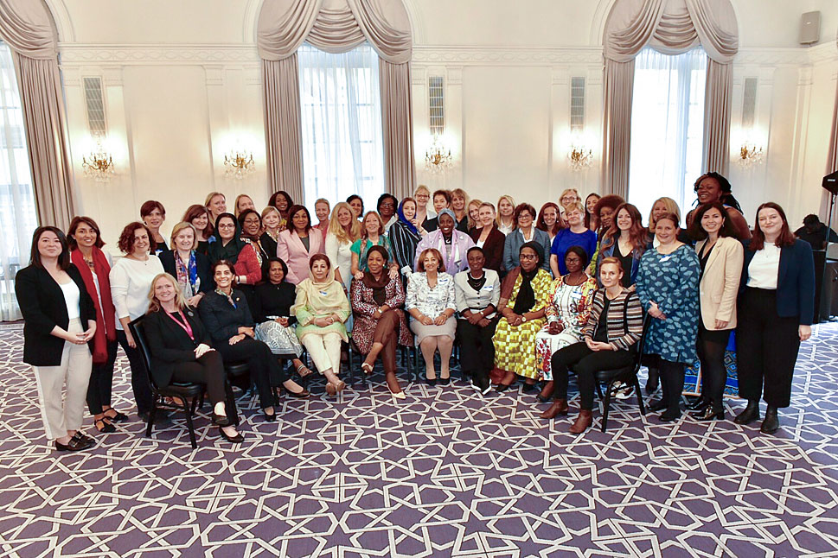
          - Noruega participó en la creación de la Alianza Global de Redes Regionales de Mediadoras, lanzada en Nueva York en 2019. Noruega participa activamente en la Alianza Global, en estrecha cooperación con los demás miembros de la Red Nórdica.
Foto: Ministerio de Asuntos Exteriores
1 UN Women. (2023). Facts and figures: Women, peace, and security. https://www.unwomen.org/en/articles/facts-and-figures/facts-and-figures-women-peace-and-security
La violencia sexual en relación con los conflictos es un problema generalizado. Noruega está muy implicada en la cartografía del problema, la aplicación de medidas para reducir este tipo de violencia, el apoyo a las víctimas y, muy especialmente, en conseguir que las partes en conflicto se comprometan a abstenerse de utilizar este tipo de métodos en la guerra.
En 2023, el Gobierno puso en marcha el quinto Plan Nacional de Acción de Mujeres, Paz y Seguridad. El Plan contiene los objetivos de los esfuerzos noruegos a escala nacional e internacional. Además, se esbozan directrices separadas para la labor relativa a mujer paz y seguridad en materia de paz y resolución de conflictos.
Los esfuerzos de Noruega se despliegan en el contexto de un declive mundial de los derechos y la participación de las mujeres y las niñas. La guerra de agresión de Rusia contra Ucrania, la guerra de Gaza y la guerra civil de Sudán han demostrado claramente cómo los conflictos tienen consecuencias diferentes para la población en función del género. En todas estas situaciones, será decisiva la participación de las mujeres para lograr una paz duradera.
              - Inclusión de la mujer en el Proceso de Paz de Colombia
En el proceso de paz en Colombia entre las autoridades y la guerrilla de las FARC, Noruega exhortó desde el principio a las partes a incluir a las mujeres en el proceso. Por parte noruega, compartimos experiencias de otros procesos de paz y pusimos a disposición nuestros conocimientos. Ambos actores contaban con mujeres en sus delegaciones. Las partes crearon una comisión independiente, como garantía de la participación de las mujeres en el proceso y de la perspectiva de género en los textos del acuerdo. Fue una innovación que representantes de los propios actores formaran parte de dicha comisión.
Para incluir a las mujeres y a otras voces en el proceso, se invitó a delegaciones de mujeres y representantes LGTBQ+ a La Habana, donde tenían lugar las negociaciones. Allí compartieron sus experiencias sobre cómo les había afectado el conflicto armado y contribuyeron con datos concretos. También se reunieron con los dirigentes de ambas partes. La Subcomisión de Género tomó parte activa en los debates sobre el desarme, la reintegración y los derechos de las víctimas. La Comisión de la Verdad debía organizar sus propias audiencias sobre las mujeres y cómo les había afectado el conflicto. En el acuerdo sobre justicia transicional se dejó claro que no podía haber amnistía para la violencia sexual. Los subacuerdos sobre reforma agraria y desarrollo rural, participación política y lucha contra la droga ya se habían negociado cuando se creó la Subcomisión. Estos textos se revisaron de nuevo bajo la perspectiva de género. Por ejemplo, se indicaba explícitamente que las mujeres tendrían derecho de propiedad sobre la tierra y que se les daría prioridad en el reparto de tierras, subvenciones y préstamos. Un comité independiente garantizaría el seguimiento de los derechos de la mujer y la perspectiva de género en la aplicación del acuerdo de paz. Noruega fue una fuerza motriz de este trabajo.
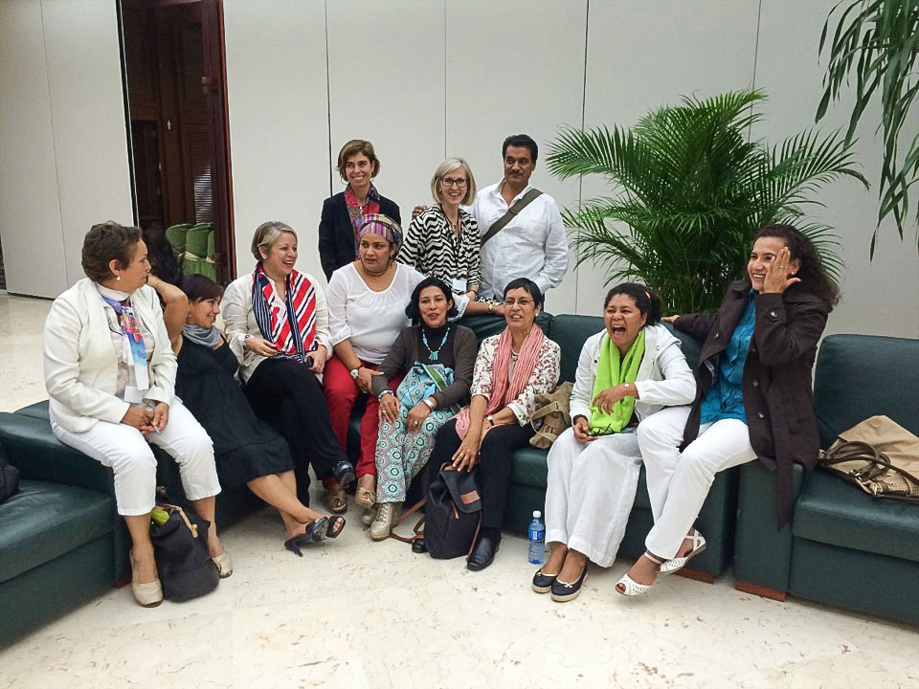
          - En la foto, miembros de la Subcomisión de Género, formada por mujeres negociadoras en el proceso de Colombia, junto con una representante de Noruega.
Foto: Ministerio de Asuntos Exteriores
En muchos países en conflicto, los niños, es decir, los menores de 18 años constituyen el 50% o un porcentaje superior de la población. Noruega apoya el compromiso de los jóvenes en consonancia con la Resolución 2250 del Consejo de Seguridad y la Convención de las Naciones Unidas sobre los Derechos del Niño y las resoluciones del Consejo de Seguridad sobre los niños y los conflictos armados. Además, se hacen esfuerzos para incluir a los niños en los procesos de paz, no sólo como víctimas de la guerra, sino también como constructores activos de la paz en sus propias comunidades. Save the Children es un colaborador destacado en este campo.

Derechos de las víctimas y justicia transicional
Para que los acuerdos de paz perduren en el tiempo y contribuyan a una reconciliación real de la población, es importante que las partes acuerden mecanismos con los que hacer frente a las infracciones del Derecho Internacional Humanitario y los crímenes contra la Humanidad. Esto garantizará la rendición de cuentas por los abusos cometidos en una fase de transición entre el conflicto armado y la paz, o entre la dictadura y la democracia. La justicia transicional tiene por objetivo proporcionar reconocimiento y reparación a las víctimas y garantizar que sean oídas e incluidas, reforzar la confianza de las personas en las instituciones del Estado, promover el respeto de los derechos humanos y reforzar el Estado de Derecho. Se trata de pasos importantes hacia la reconciliación y la prevención de nuevas vulneraciones de los derechos humanos, y pueden sentar las bases de una paz duradera. La probabilidad de que el mecanismo tenga éxito es mayor si las víctimas participan en su configuración.
Negociar un acuerdo sobre un sistema de justicia transicional que sea a la vez justo para las víctimas y aceptable para las partes responsables puede resultar muy difícil. Existen varios modelos, y Noruega cuenta con socios clave sobre el terreno. La justicia transicional puede incluir mecanismos judiciales y extrajudiciales, como comisiones de la verdad, iniciativas de enjuiciamiento, programas de reparación, compensación a las víctimas, reformas legislativas y consolidación del Estado de Derecho. También son importantes las medidas para garantizar el derecho de las víctimas a conmemorar a sus muertos y documentar los hechos. Noruega apoya las iniciativas del Consejo de Derechos Humanos de la ONU sobre mecanismos de recogida de documentación y testimonios sobre vulneraciones de los derechos humanos, que puedan utilizarse posteriormente en los procesos de justicia transicional. Vemos ejemplos de estos mecanismos tanto en Sri Lanka como en Siria.
              - Colombia: Verdad y Justicia
La Jurisdicción Especial para la Paz (JEP) se creó mediante el acuerdo de paz con las FARC de Colombia en 2016, y son de su incumbencia las infracciones más graves y sistemáticas del Derecho Humanitario perpetradas durante el conflicto. La JEP es uno de los tres pilares del sistema de justicia transicional establecido por el Acuerdo de Paz. Junto con la Comisión de la Verdad y la Unidad de Búsqueda de Personas Dadas por Desaparecidas (UBPD), la JEP velará por que se haga justicia a las numerosas víctimas del conflicto armado. Según el Informe Final de la Comisión de la Verdad, presentado en junio de 2022, más de 450.000 personas perdieron la vida como consecuencia del conflicto entre el Gobierno y las FARC en el periodo 1958–2016, y más de ocho millones de personas fueron desplazadas forzosamente.
La JEP es un órgano independiente establecido por un periodo de 15 años. Está investigando a los máximos dirigentes, tanto de la guerrilla como del ejército gubernamental. Quienes acepten públicamente su responsabilidad por delitos graves podrían ser condenados a hasta ocho años de trabajos comunitarios. La JEP goza de gran confianza internacionalmente, pero es controvertida en Colombia. El sistema es muy exhaustivo y se tarda mucho tiempo en procesar e imponer sanciones.
La JEP no pretende investigar todas las atrocidades cometidas durante el conflicto, sino establecer un mínimo de verdad y justicia que permita al país avanzar en el proceso de reconciliación.
Noruega es un importante colaborador de la JEP en Colombia y presta considerable apoyo a todo el sistema de justicia transicional, tanto en lo referente al seguimiento de las recomendaciones del Informe Final de la Comisión de la Verdad como en la labor de búsqueda y recuperación de los restos de las personas desaparecidas durante el conflicto.
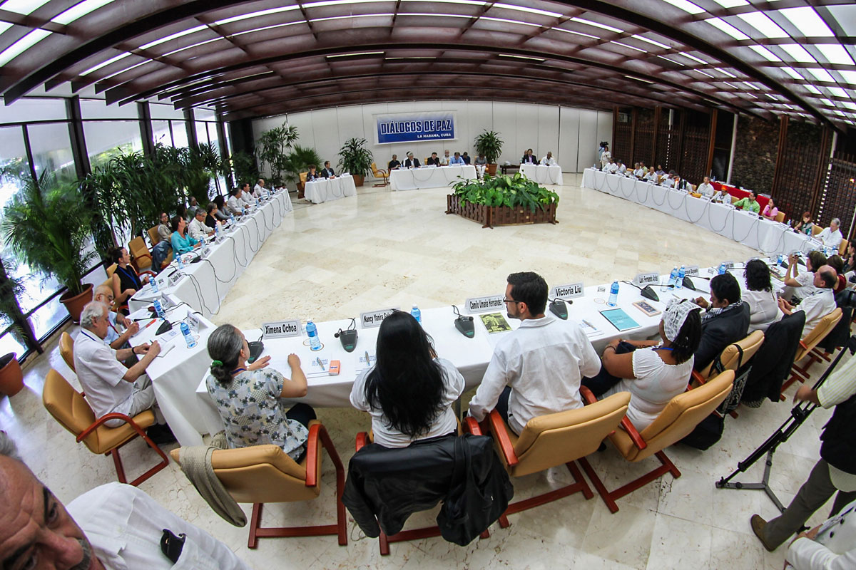
          - Junto con Cuba, Noruega ha facilitado las conversaciones de paz entre las autoridades colombianas y la guerrilla de las FARC. En la foto, una reunión celebrada en La Habana, Cuba, donde las víctimas del conflicto se reunieron con las partes en 2014.
Foto: Jon Otto Brødholt/Ministerio de Asuntos Exteriores

Diplomacia humanitaria
Noruega defiende que las partes de los conflictos armados cumplan sus obligaciones con fundamento en el Derecho Humanitario. La diplomacia humanitaria promueve la protección de los civiles y la salvaguarda de los derechos, la dignidad y las necesidades de las personas en los conflictos armados y las crisis humanitarias. Estos temas son importantes en nuestro contacto con las partes en conflicto. También colaboramos con agentes humanitarios que negocian el acceso a gobiernos y grupos armados y trabajan para garantizar la protección humanitaria.
La protección y el acceso humanitario son elementos importantes de todo proceso de paz. Para lograr resultados, debemos empezar por establecer un diálogo con todos los actores relevantes, incluidos los regímenes autoritarios y los grupos armados no estatales que detentan el control territorial. Debemos mantener un compromiso a largo plazo y sistemático. El diálogo humanitario puede ofrecer una plataforma común a las partes en conflicto y contribuir a generar confianza entre ellas. La protección ayuda a reducir los peores casos de violencia y abusos derivados de la guerra, que socavan la confianza y crean espirales ascendentes de violencia, odio y venganza. También es importante despolitizar los esfuerzos humanitarios y garantizar el respeto de los principios sobre los que se sustenta el trabajo humanitario. Las necesidades y obligaciones humanitarias no deben convertirse en moneda de cambio en los procesos políticos.

Clima, medio ambiente, alimentación y salud
Son cada vez más evidentes los vínculos entre los conflictos y el cambio climático, la alimentación y la salud. Aunque el clima y el medio ambiente, de por sí, rara vez sean los desencadenantes directos de guerras y conflictos, el cambio climático y la degradación del medio ambiente suelen encontrarse entre las causas subyacentes y pueden servir de impulsor del conflicto. El Grupo Intergubernamental de Expertos sobre el Cambio Climático estima entre 3.300 y 3.600 millones el número de personas que viven en condiciones especialmente vulnerables al cambio climático. La falta de agua, de seguridad alimentaria y nutricional, de tierras cultivables, de formación y de empleo se traduce en un aumento de la inseguridad social y económica. Esto puede provocar conflictos políticos y militares y presiones migratorias, incluso en las regiones vecinas de Europa en África y Oriente Próximo.
A mayor escala, es cierto también que la guerra y los conflictos contribuyen a grandes emisiones de gases de efecto invernadero. En situaciones de guerra y conflicto, rara vez es posible aplicar las medidas climáticas y medioambientales necesarias. Por eso es importante que las partes en conflicto incluyan el clima, la naturaleza y los servicios básicos en su agenda de diálogo y negociaciones. La cooperación acerca de medidas medioambientales y climáticas concretas también puede ser un factor de confianza para las partes en conflicto, y quizá un tema menos delicado que otros.
Hasta la fecha, ha habido pocos procesos y acuerdos de paz que hayan considerado o incluido de forma considerable los aspectos climáticos, pero se trata de un tema al que se presta cada vez más atención. Noruega dialoga al respecto con los actores del conflicto; tal fue por ejemplo el caso en Colombia, donde la deforestación es un tema que se trata en los contactos con los grupos que controlan las zonas selváticas del Amazonas.

¿Cuáles son nuestros logros?
Los buenos resultados dependen en última instancia del compromiso de las partes con las soluciones y la paz duradera. Los cambios en una situación de conflicto dependen también de otros factores, y existen múltiples factores sobre los que las partes en conflicto no tienen control. Los avances y retrocesos se miden durante un periodo de tiempo prolongado. Los resultados llegan por etapas y hay que luchar constantemente por ellos. Hay muchas etapas, y puede haber varios caminos para llegar a una solución pacífica. Por lo tanto, la ‘vara’ con la cual se midan los resultados debe contener otros matices más allá de las ideas absolutas de ‘guerra’ o ‘paz duradera’. Noruega puede remitir a una serie de procesos en los que nuestros esfuerzos han contribuido a mitigar o resolver conflictos, incluso en casos en los que no se ha alcanzado un acuerdo de paz pleno. Por ejemplo, Noruega ha contribuido a conseguir acuerdos de alto el fuego o a la apertura de corredores humanitarios, logros de importancia para la población civil, que suele ser la más afectada por los conflictos armados.
El trabajo por la paz y la resolución de conflictos puede implicar dar pasos pequeños, y con frecuencia, no visibles de inmediato. En algunos casos, mantener el diálogo o fomentar la confianza entre las partes involucradas puede servir de freno al conflicto. La existencia de una mesa de negociación puede cambiar las expectativas políticas de los países y actores implicados, y puede animar a las partes a mostrar moderación, de manera que disminuyan los niveles de violencia.
En este capítulo, analizamos los logros de Noruega a través de la actividad de diplomacia de paz y resolución de conflictos desplegada en las últimas décadas, a la luz de los tres objetivos esbozados en el capítulo 3.1. Además, describimos las enseñanzas útiles extraídas, que pueden servir para profundizar en nuestro trabajo. Este capítulo se limita también a hacer una selección de procesos sobre los que puede haber suficiente transparencia.
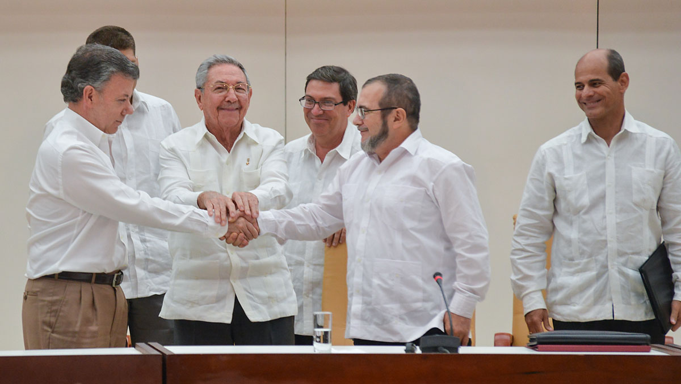
          - Junto con Cuba, Noruega ha facilitado las conversaciones de paz entre las autoridades colombianas y la guerrilla de las FARC. En la foto, la firma de uno de los subacuerdos en La Habana, Cuba, el 23 de septiembre de 2015.
Foto: Omar Nieto

Mitigación y resolución de conflictos internacionales
Noruega ha apoyado a varias partes en conflicto para resolver algunas de las guerras civiles más sangrientas de las últimas décadas, firmar acuerdos de alto el fuego, abrir corredores humanitarios, implementar medidas de fomento de la confianza y evitar la escalada del conflicto. De los siete procesos de negociación en los que Noruega ha sido mediador formal o ha desempeñado un papel clave como moderador extraoficial, seis han desembocado en diversas formas de acuerdos negociados (Colombia, el Proceso de Paz de Oslo, Sri Lanka, Venezuela, Guatemala y Nepal) y uno sigue en curso (Filipinas). Se han firmado amplios acuerdos de paz en Colombia, Guatemala y Nepal.
En Colombia se alcanzó un acuerdo de paz definitivo que supuso la desmovilización de unos 13.500 ex guerrilleros de las FARC, una cuarta parte de los cuales eran mujeres. Las FARC dejaron de existir como organización armada. El acuerdo se está implementando, a pesar de la necesidad de hacer frente a diversos retos.
En Nepal, Noruega contribuyó a lo largo de todo el proceso de negociación, que concluyó con un amplio acuerdo de paz en 2006. Los acuerdos se han implementado en gran medida, y Nepal está a punto de adentrarse en la fase final del proceso, sobre justicia transicional.
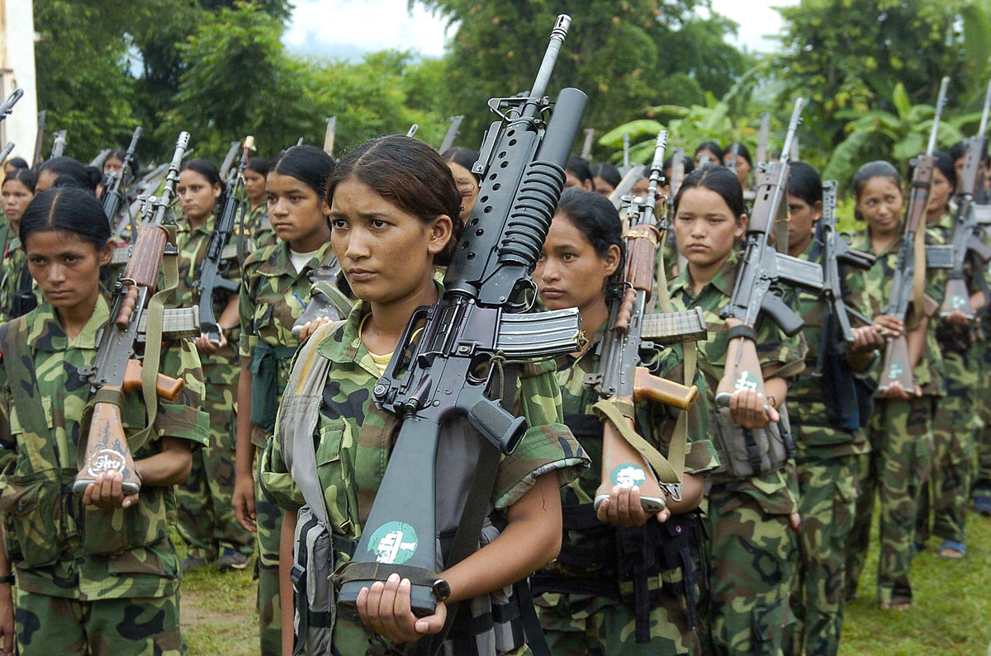
          - Durante el proceso de paz de Nepal, Noruega proporcionó a las partes un lugar de encuentro único y extraoficial y apoyó la asistencia de la ONU y la vigilancia del acuerdo de paz firmado en 2006. El trabajo incluyó el desarme y la integración de las fuerzas maoístas, fotografiadas aquí durante la conmemoración del alto el fuego de 2006.
Foto: NTB/REX (621908b)
En Sri Lanka, las partes, bajo dirección noruega, firmaron un acuerdo de alto el fuego dotado de un mecanismo de vigilancia asociado, que produjo resultados humanitarios en los años que estuvo en funcionamiento, de 2002 a 2008 (especialmente en el periodo 2002–2006). La guerra se terminó militarmente, pero siguen sin resolverse algunas cuestiones políticas.
En Guatemala, Noruega fue un facilitador extraoficial de las conversaciones entre las autoridades y el grupo guerrillero URNG, que desembocaron en la elaboración de una carta de intenciones en Oslo en 1990. Junto con otros países, Noruega apoyó el posterior proceso de negociación liderado por la ONU, que concluyó con un acuerdo de paz en 1996, del que se firmaron tres subacuerdos en Oslo. Una evaluación externa de 1998 llegó a la conclusión de que Noruega había desempeñado un papel importante en cuanto a poner fin a la guerra civil en el país.
En Venezuela, las partes negociaron una carta de intenciones, así como varios subacuerdos, sin encontrarse una solución duradera al conflicto político entre el Gobierno y la Oposición.
En Filipinas, Noruega, junto con NOREF, no sólo ha facilitado las negociaciones del Gobierno con el movimiento comunista, sino que también ha desempeñado un papel clave en la desmovilización de Mindanao. El Gobierno filipino y el movimiento rebelde Frente Moro de Liberación Islámica (MILF, por sus siglas en inglés) firmaron un acuerdo de paz que dio lugar a la creación de una región autónoma en el Mindanao musulmán. El desarme y la reintegración de los exsoldados en la vida civil han sido decisivos para garantizar una paz duradera. Noruega desempeña un papel destacado en el mecanismo de desarme. En 2025 se habrán desmovilizado 26.000 de los 40.000 excombatientes.
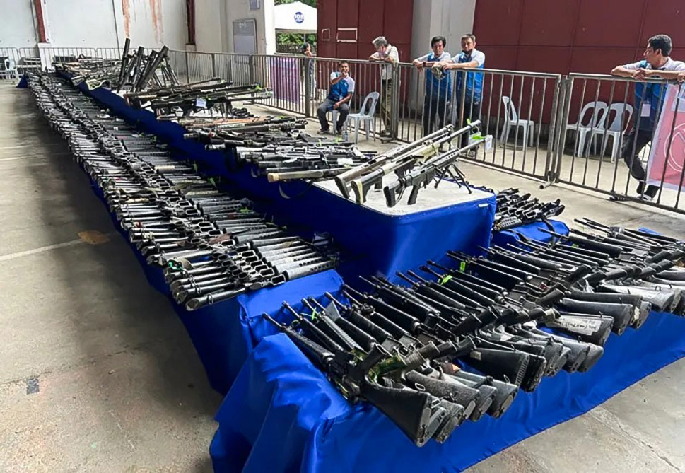
          - Noruega ha participado en diversas negociaciones de paz en Filipinas desde 2001. Esta foto es del proceso de desarme con excombatientes del Frente Moro de Liberación Islámica (MILF) de Filipinas.
Foto: William Hovland
En Etiopía, Noruega contribuyó a los esfuerzos de mediación de la UA en el conflicto de Tigray, que desembocaron en un acuerdo de alto el fuego en 2022. El conflicto ha provocado un sufrimiento humanitario generalizado, graves vulneraciones de los derechos humanos y millones de refugiados. Se han estimado en cientos de miles las muertes vinculadas con la guerra. A través de NORCAP, Noruega contribuyó directamente a los esfuerzos de mediación de la UA para apoyar el liderazgo africano del proceso. Hicieron falta dos años para que las partes en conflicto se sentaran a la mesa de negociaciones. Cuando finalmente las partes se sentaron juntas en la misma mexa, un acuerdo de cese al fuego se negoció en solo dos semanas. Además, Noruega apoyó el establecimiento de un mecanismo de vigilancia, que contribuyó a la estabilización y al inicio de la normalización de la vida cotidiana de los habitantes de Tigray. Al mismo tiempo, esta es una historia de negociaciones a marchas forzadas y de cuestiones sin resolver que se abandonaron por el camino. La situación en Tigray y la paz alcanzada siguen siendo frágiles, y persisten cuestiones clave.
En la región del Sahel, los acuerdos de paz locales negociados con apoyo noruego han reducido el nivel de conflicto, aumentado la movilidad de la población civil y contribuido a la reapertura de las escuelas. Este es el resultado de la colaboración de Noruega con NOREF y organizaciones no gubernamentales como Inter Mediate, Promediation y HD, así como organizaciones e instituciones locales capaces de ejercer influencia sobre los responsables de la toma de decisiones. La inclusión de las mujeres en el proceso ha supuesto un reto, dados los roles tradicionales de género, pero los socios han conseguido su involucramiento a través de diálogos específicos. En Malí, Noruega contribuyó activamente a garantizar la participación de las mujeres en el Comité de seguimiento del acuerdo de paz entre las autoridades y los grupos de la Oposición (Acuerdo de Argel).
El Acuerdo de Oslo entre Israel y la OLP era una carta de intenciones que pretendía allanar el camino para nuevas rondas de negociaciones sobre las cuestiones políticas más difíciles. Estas cuestiones no se han resuelto, pero se trató de un intento importante de señalar una vía diplomática que durante décadas contó con un amplio apoyo entre nuestros aliados más próximos y la mayoría de los Estados miembros de la ONU. El acuerdo, además, sentó las bases de un esfuerzo internacional para crear, mediante el establecimiento de instituciones básicas, las condiciones necesarias para la sostenibilidad del Estado palestino. La labor en pro de una solución de dos Estados se ha vuelto ahora mucho más difícil, pero sigue siendo de gran prioridad para Noruega. Nuestra contribución ayuda también a resolver los problemas derivados de la ausencia de proceso de paz y de ‘solución de dos Estados’.
Un ejemplo reciente fue la decisión de Israel de liberar los ingresos fiscales y aduaneros que recauda en nombre de la Autoridad Palestina (AP), retenidos durante mucho tiempo tras el atentado terrorista del 7 de octubre de 2023. La situación había surgido debido a un desacuerdo entre los países sobre las transferencias a Gaza, y la detención contribuyó a una situación financiera crítica para la AP. En el diálogo con las partes, Noruega, con apoyo de Estados Unidos, negoció un acuerdo temporal por el cual Noruega hacía de ‘estación intermedia’ de parte de los ingresos fiscales y aduaneros. Esto sentó las bases para que la Autoridad Palestina recibiera de Israel casi 3.000 millones de coronas noruegas, hecho que se tradujo en que los educadores, las enfermeras, el personal de policía y el personal de limpieza volvieran a recibir sus salarios, y en el mantenimiento de los servicios públicos básicos. Noruega pudo desempeñar ese papel gracias a sus buenos contactos y al alto nivel de confianza de que goza entre personas clave en las altas esferas en los países implicados. Desde el 7 de octubre de 2023, Noruega también se ha servido de sus contactos con Israel y Hamás para abogar por el acceso a Gaza de las organizaciones de ayuda humanitaria.
En Siria, el compromiso y el contacto a largo plazo de Noruega con todas las partes ha sido importante para promover el acceso humanitario y la protección de los civiles. Esto incluía a las autoridades de Assad en Damasco y a contactos confidenciales con HTS (Hayat Tahrir al-Sham) cuando controlaban la provincia de Idlib. HTS figura entre las organizaciones terroristas de la lista de la ONU y está sujeta a sus sanciones. Debido a las sensibilidades de los países occidentales respecto al contacto con una organización incluida en la lista de terroristas, Noruega y HD intervinieron para ayudar a difundir el mensaje. El diálogo contribuyó, entre otras cosas, a facilitar en cierta medida el acceso de la ayuda humanitaria internacional a Idlib. También ayudó a frenar la legislación conservadora que HTS estaba considerando introducir en la provincia. En general, hay motivos para creer que el diálogo contribuyó a cimentar la decisión estratégica de HTS de alejarse de la ideología yihadista y tratar de convertirse en un actor político responsable.
Cuando HTS tomó el poder en Damasco en diciembre de 2024, el contacto que Noruega mantiene desde hace tiempo con el movimiento nos permitió hablar rápidamente con personas clave de la estructura de poder y promover ideas para el camino a seguir hacia la reconstrucción de una Siria nueva y libre. Desde entonces, el diálogo noruego con HTS se ha centrado en incluir a todos los grupos sociales de Siria en el proceso político y en encontrar soluciones políticas consensuadas. Este era el objetivo de la conferencia nacional de diálogo de 2025, y tanto la conferencia como el seguimiento han contado con el apoyo de Noruega a través de sus organizaciones asociadas. Noruega, además, ha apoyado diálogos locales y trabajos preparatorios de justicia transicional. Es demasiado pronto aún para estimar hasta qué punto Siria conseguirá establecer un gobierno integrador y ampliamente aceptado por la población y evitar así una escalada de la violencia. Pero las oportunidades son mayores si la comunidad internacional involucra a las nuevas autoridades en el decisivo proceso de transición.
Los canales diplomáticos extraoficiales y los contactos discretos han generado una serie de medidas de fomento de la confianza en diversos conflictos. En Afganistán, la diplomacia de contacto noruega apoyó los esfuerzos internacionales para aplicar medidas como la liberación de rehenes y la mejora de la seguridad en las zonas donde la ONU actuaba contra la poliomielitis. El canal diplomático extraoficial de Noruega contribuyó al diálogo sobre normalización entre Serbia y Kosovo, dirigido por la UE, y al Acuerdo de Bruselas concluido en 2013. Durante la pandemia de coronavirus, Noruega dialogó con varias partes en conflicto sobre el alto el fuego temporal para evitar la propagación del virus y garantizar el acceso humanitario, entre otros sitios, al sur de Tailandia. En Filipinas, el compromiso de larga data con Noruega comporta que se nos escuche cuando denunciamos a una u otra de las partes de haber infringido el Derecho Humanitario. Noruega ha contribuido a garantizar el alto el fuego en días solemnes y durante la pandemia de coronavirus en Filipinas, y ha conseguido acceso a presos políticos. En Colombia, Noruega ha contribuido a la liberación de numerosos civiles secuestrados, prisioneros de guerra y rehenes. En el marco de los procesos de negociación colombianos, se han firmado acuerdos temporales de alto el fuego con el consiguiente alivio humanitario para la población local. En los conflictos urbanos, las negociaciones con las redes criminales han permitido reducir el número de asesinatos, secuestros y reclutamiento de menores en ciudades colombianas como Medellín y Buenaventura.
En Timor Oriental, Noruega contribuyó a establecer un diálogo nacional sobre la reconciliación en el periodo 2006–2010. El diálogo se inició en 1999, a petición de las autoridades y sobre la base del apoyo de la sociedad civil noruega a la liberación de Timor Oriental. La intervención de Noruega contribuyó a apaciguar la situación y relajar las tensiones entre los actores, en un momento caracterizado por las turbulencias políticas y el malestar social. Se pusieron en marcha iniciativas de diálogo y medidas para la inclusión y los juicios de posguerra justos.
Las negociaciones pueden también desembocar en una solución sin que se llegue a un acuerdo. Un ejemplo es el ya mencionado proceso confidencial entre el gobierno español y el Movimiento de Resistencia vasco a partir de 2005, organizado por Noruega y por HD. El diálogo se vio interrumpido periódicamente por crisis derivadas de atentados terroristas y por conflictos internos en los partidos políticos, pero la mera existencia de un proceso apuntaló la expectativa de un cese de la violencia y reforzó la posibilidad de encontrar una solución política. ETA ha destacado la importancia del diálogo para su decisión de abandonar las armas, tomada en 2011. Sin embargo, España subraya que, en la medida en que las conversaciones funcionaron (si es que lo hicieron), fue por ir acompañadas de operaciones policiales eficaces y del encarcelamiento de gran número de personas vinculadas a ETA. Al mismo tiempo, en el País Vasco, el proceso creó una dinámica interna que redujo el apoyo a las actividades terroristas de ETA en el Movimiento de Resistencia vasco.

Promoción de medidas y soluciones basadas en el Derecho Internacional y el liderazgo de las partes
El punto de partida de Noruega es promover soluciones políticas acordes con el Derecho Internacional, incluido el Derecho Humanitario y los derechos humanos. Esto se comunica a las partes en conflicto, normalmente al principio del proceso, a menudo tanto públicamente como a puerta cerrada.
La perspectiva holística y la experiencia concreta del trabajo en conflictos sobre el terreno ayudan a que la voz de Noruega sea importante en la ONU y otros foros multilaterales. Una preocupación importante para Noruega ha sido crear consenso en la ONU y entre los actores estatales y privados acerca de que el enfoque de la resolución de conflictos debe ser integrador y cumplir con las normas humanitarias y los derechos humanos fundamentales.
Los esfuerzos de Noruega en el campo de la paz y la resolución de conflictos fueron un importante factor que contribuyó a proporcionarle un puesto en el Consejo de Seguridad de la ONU en 2020. Nuestras cartas más fuertes en la campaña electoral fueron el apoyo sólido y constante prestado a la ONU, combinado con una larga experiencia como facilitadores en procesos internacionales de paz. Durante el periodo de funciones de Noruega en el Consejo de Seguridad en 2021–2022, se hizo especialmente hincapié en los temas mujeres, paz y seguridad y derechos de los niños y los jóvenes, así como en la diplomacia para la paz. Por ejemplo, en 2021, Noruega y Níger negociaron la adopción unánime de la Resolución 2601 del Consejo de Seguridad, que fue la primera dedicada a la protección de la educación en situaciones de conflicto.
Entre los procesos que Noruega ha facilitado, el de Colombia con las FARC es el que ha logrado resultados más claros en materia de derechos universales, en forma de capítulos separados del acuerdo sobre justicia transicional, mujeres, paz y seguridad, derechos de los pueblos indígenas, protección de los defensores de los derechos humanos y fortalecimiento de los derechos económicos, sociales y políticos. El Acuerdo de Paz de Nepal allanó también el camino para el mejor cumplimiento de la carta universal de derechos humanos. Sin embargo, la inclusión de tales disposiciones en los acuerdos no garantiza que se respeten los derechos.
La Sala de Apoyo a la Sociedad Civil Siria (CSSR, por sus siglas en inglés) es una plataforma creada en enero de 2016 por la Oficina del Enviado Especial de la ONU para Siria con el fin de promover un proceso político inclusivo en el país. NOREF y Swisspeace han sido los socios a cargo de la implementación de esta tarea de la ONU. La CSSR brinda a las organizaciones de la sociedad civil siria la oportunidad de reunirse, intercambiar ideas y aportar perspectivas a la ONU y otros actores relevantes. El CSSR ha contribuido a reforzar el papel de la sociedad civil en el proceso de paz y a hacer que el diálogo político sirio sea más integrador y representativo. Noruega también ha apoyado el establecimiento del Consejo Asesor de la Mujer con mujeres de distintos orígenes en Siria. El Consejo asesora a la oficina del Enviado Especial de la ONU desde 2016, con una serie de aportaciones específicas al proceso político.
Desde que los talibanes tomaron el poder en Afganistán, Noruega ha dado prioridad a reunir a las autoridades de facto con representantes de la sociedad civil afgana y de la comunidad internacional. La cúpula Talibán ha introducido una política cada vez más represiva hacia las mujeres y las niñas. Cabe destacar que varios de los líderes talibanes que han participado en conversaciones con Noruega, con otros países y con líderes afganos a lo largo del tiempo han cuestionado públicamente las políticas actuales en Afganistán. Esto no puede atribuirse únicamente a los esfuerzos noruegos, pero resulta interesante a la hora de evaluar el valor a largo plazo de la diplomacia de contacto en este conflicto. Noruega ha garantizado la inclusión de las mujeres afganas en los debates sobre una solución pacífica en Afganistán en varias ocasiones en las últimas décadas. Además, la labor de Noruega ha contribuido a que los esfuerzos en favor de posicionar a la mujer sigan ocupando un lugar destacado en la agenda internacional.
Noruega ha apoyado planes de acción nacional en favor de la mujer, la paz y la seguridad en varios países, entre ellos Filipinas, que ha desarrollado un papel de liderazgo en este campo en Asia. Tanto el Gobierno como los comunistas cuentan ahora con una sólida representación de mujeres en sus respectivas delegaciones negociadoras.
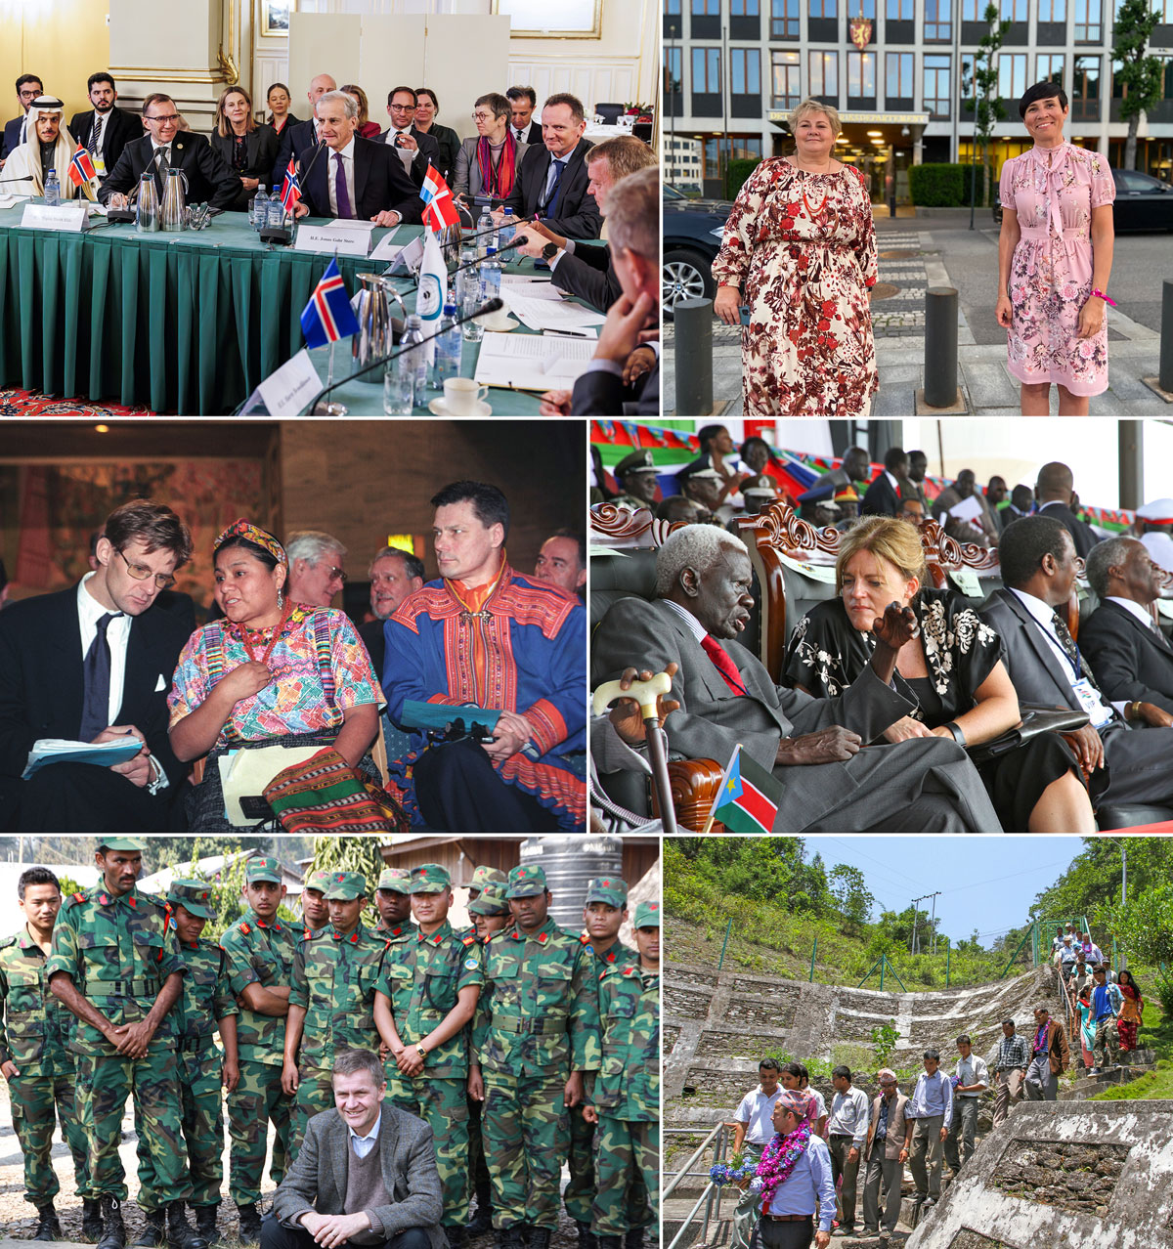
          - Amplio compromiso político en pro de la paz y la resolución de los conflictos.
El Primer Ministro, Jonas Gahr Støre (Ap), y el Ministro de Asuntos Exteriores, Espen Barth Eide (A), recibirán el viernes 15 de diciembre en Oslo a los ministros de Asuntos Exteriores de Oriente Medio, la región nórdica y los países del Benelux para celebrar una reunión sobre Gaza. Foto: Killian Munch/Ministerio de Asuntos Exteriores
La Primera Ministra, Erna Solberg, y la ministra de Asuntos Exteriores, Ine Eriksen Søreide, celebran la elección de Noruega como miembro del Consejo de Seguridad de la ONU para el periodo 2021–2022. “Nos serviremos de nuestra experiencia de décadas en la labor por la paz y la reconciliación para tender puentes y buscar soluciones a los difíciles conflictos que se presenten al Consejo de Seguridad”, declaró la Primera Ministra Erna Solberg al término de la elección. Foto: Marte Lerberg Kopstad/Ministerio de Asuntos Exteriores
La Premio Nobel de la Paz de 1992, Rigoberta Menchú, aparece en la foto con el Presidente del Parlamento Sami, Ole Henrik Magga, y el Secretario de Estado del Ministerio de Asuntos Exteriores, Jan Egeland (izda., Ap). Las partes de la guerra civil guatemalteca firman un acuerdo de paz en el Ayuntamiento de Oslo. Foto: Berit Roald Scan photo / NTB
Hilde Frafjord Johnson, ex ministra de Desarrollo de Noruega, conversa con un exsoldado durante el primer aniversario de Sudán del Sur como nuevo Estado mundial en 2012. Desde 2002, Noruega, el Reino Unido y Estados Unidos forman la Troika, que desempeña un papel especial en las negociaciones de paz entre Sudán y Sudán del Sur. Foto: Ministerio de Asuntos Exteriores
El ministro de Medio Ambiente y Desarrollo, Erik Solheim, visita Nepal en 2012. Aquí, en el campamento de Shaktikor, en Chitwan, que desmoviliza a antiguos soldados maoístas. Noruega lleva mucho tiempo apoyando el proceso de paz en Nepal. Foto: Trond Viken/Ministerio de Asuntos Exteriores.
El ministro de Desarrollo, Heikki Holmås (SV), visitó Nepal en 2012, donde realizó un seguimiento de los trabajos sobre la nueva Constitución. Foto: Lasse Bjørn Johannesen/Ministerio de Asuntos Exteriores
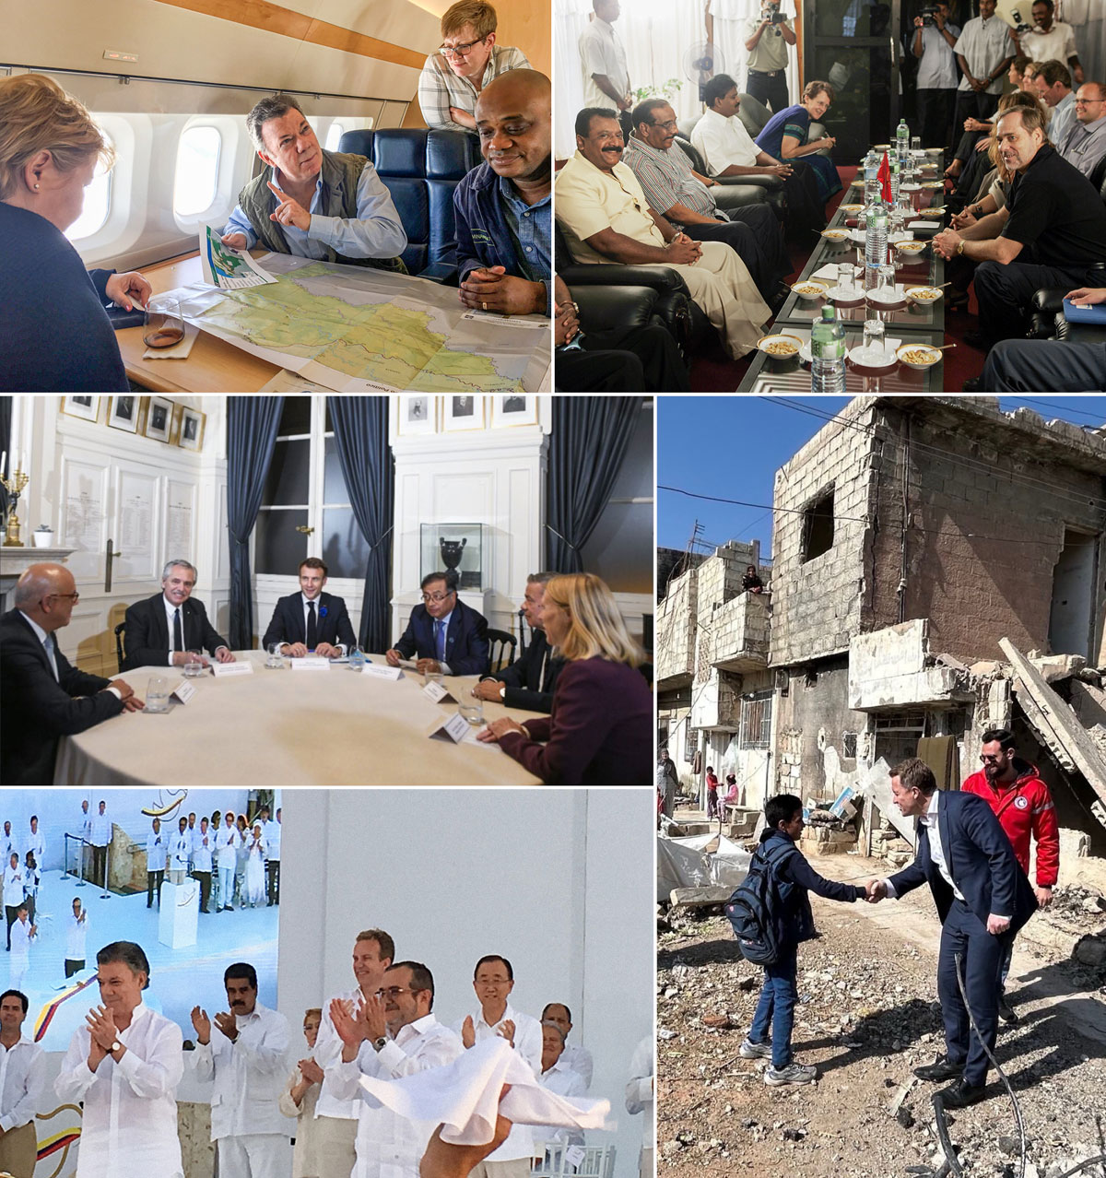
          - Amplio compromiso político en pro de la paz y la resolución de los conflictos.
La Primera Ministra, Erna Solberg dialoga con el Presidente colombiano, Juan Manuel Santos, sobre la deforestación en zonas controladas por las FARC. Foto: Johan Vibe/Ministerio de Asuntos Exteriores.
El Ministro de Asuntos Exteriores, Jan Petersen (H), en una reunión con los Tigres de Liberación de Eelam Tamil (LTTE) en Sri Lanka, el 22 de enero de 2005. Foto: Heiko Junge / NTB
Venezuela en París en noviembre de 2022, con el presidente Macron como anfitrión de sus colegas presidenciales de Argentina y Colombia, la ministra de Asuntos Exteriores Huitfeldt y los jefes de delegación de las partes. Foto: Idun Tvedt/Ministerio de Asuntos Exteriores.
El ministro noruego de Asuntos Exteriores, Børge Brende (H), participa en la firma del acuerdo de paz entre las autoridades colombianas y las FARC en Cartagena el 27 de septiembre de 2016. Foto: Ministerio de Asuntos Exteriores
El Secretario de Estado, Andreas Kravik (Ap), en una visita a Ghouta Oriental en Siria en febrero de 2025 para mantener conversaciones con los nuevos gobernantes. Foto: Yngvild Berggrav/Ministerio de Asuntos Exteriores

Creación de capital político y de conocimientos especializados
A través de sus esfuerzos por promover la paz y la resolución de conflictos, Noruega establece contacto con las partes en conflicto y llega a comprender cómo piensan y actúan. Además, nuestros esfuerzos se traducen en aportaciones y capital político con aliados, socios y otros países al contribuir en situaciones que son importantes para ellos. Cuando los representantes noruegos mantienen contacto directo con las partes, con terceros países o con la sociedad civil, Noruega adquiere un conocimiento más profundo de las tendencias regionales y mundiales y de las causas de los conflictos. Se trata de un conocimiento valioso a la hora de contribuir a soluciones de paz, pero también es de relevancia directa para los análisis de seguridad noruegos.
El diálogo con Estados Unidos ha sido especialmente estrecho y se aplica a la mayoría de los principales compromisos de paz de Noruega. Los esfuerzos de Noruega en América Latina han propiciado un estrecho diálogo con Estados Unidos en temas como la seguridad, la lucha contra las drogas y la migración. Además, Estados Unidos ha valorado a menudo nuestro contacto con grupos con los que ellos mismos no podían hablar fácilmente. Los contactos a largo plazo de Noruega con los talibanes, Hamás, la milicia hutí y las autoridades iraníes han formado parte, en gran medida, de una división informal del trabajo acordada. En su contacto con estos grupos, Noruega ha mantenido también consultas estrechas con otros países europeos vecinos. La cooperación de la Troika entre Noruega, Estados Unidos y el Reino Unido sobre Sudán y Sudán del Sur ha contribuido a estrechar las relaciones durante décadas, al igual que lo han hecho los esfuerzos de paz y la diplomacia de contacto en Afganistán.
El vínculo con la UE será aún más importante en el futuro, en una época turbulenta que afronta grandes retos de seguridad. El acuerdo de asociación con la UE sobre cooperación en materia de seguridad y defensa a partir de mayo de 2024 establece el marco para ampliar la cooperación en el ámbito de la defensa y la seguridad. La UE deseaba institucionalizar la cooperación en diplomacia de conflictos con Noruega, y así se recoge ahora en el acuerdo. También se menciona el apoyo conjunto a la lucha por la defensa de Ucrania. Noruega desempeña un papel en la diplomacia europea ampliada para lograr una solución a la guerra que salvaguarde la integridad territorial y la independencia de Ucrania, la seguridad europea y el Derecho Internacional. El margen de maniobra de Noruega en el ámbito de la paz y la resolución de conflictos ha sido frecuentemente mayor que el de otros actores europeos, ya que no hemos estado vinculados por la Política Exterior y de Seguridad Común de la UE. Noruega ha cooperado estrechamente con la UE en varios conflictos, desde el relativo a Afganistán hasta el de Venezuela.
La diplomacia de paz y resolución de conflictos contribuye a reforzar las relaciones bilaterales de Noruega con países y organizaciones individuales fuera de nuestro círculo inmediato de aliados. Reforzar esta interfaz redunda en interés de Noruega, en un mundo convulso y en el que las relaciones de poder político y económico están cambiando. Hay muchos ejemplos de cómo la participación de Noruega le ha proporcionado un valioso acceso al resto del mundo:
- El papel de Noruega como actor de paz, incluida América Latina, fue una de las razones por las que Brasil acogió a Noruega en calidad de país invitado al G20 en 2024. La condición de país invitado nos ha proporcionado un espacio de contacto e interacción con las mayores economías del mundo en un momento geopolíticamente difícil.
- A medida que China ha ido aumentando sus propias ambiciones de contribuir a los procesos de paz y reconciliación, ha mostrado un mayor interés por las experiencias noruegas en zonas conflictivas tanto cercanas a China (como Myanmar y Afganistán) como del resto del mundo (como Oriente Medio).
- Nuestro trabajo en el Sudeste Asiático también proporciona un estrecho vínculo con la ASEAN, a medida que Asia se convierte en una región aún más importante para Europa. En particular, los esfuerzos a largo plazo desplegados en Filipinas, Myanmar, Nepal y Sri Lanka han contribuido a la credibilidad de Noruega como socio en Asia. Esto ha sentado las bases de una importante cooperación en varios campos, incluido el empresarial. Gracias a estos esfuerzos, Noruega también ha adquirido una buena visión de los papeles respectivos de China e India.
- En Afganistán, los contactos con India, Irán, China, Pakistán, Qatar, Rusia y Turquía, además de con Estados Unidos y los países europeos, fueron cruciales tanto para comprender el marco en el que trabajaba Noruega como para generar confianza en las posibilidades de una solución política. Varias capitales occidentales y de otros países han mostrado gran interés por las perspectivas noruegas sobre Afganistán.
- En Oriente Medio, Noruega está en contacto con países como Arabia Saudí, Omán, Turquía, Qatar, Egipto y Emiratos Árabes Unidos para tratar la resolución de conflictos. Un ejemplo es la colaboración con Arabia Saudí en el liderazgo de la alianza mundial para la aplicación de la ‘solución de dos Estados’. Se agradece el apoyo de Noruega a la desescalada regional, la resolución pacífica de conflictos y la cooperación. La amplia implicación de Noruega en Oriente Medio ha contribuido a un estrecho contacto prácticamente con todos los países de la región, además de ayudar a conocer bien la dinámica entre ellos.
- En América Latina, los compromisos han contribuido a estrechar el contacto con países de la región, como Cuba, Brasil, México, Chile y Ecuador, así como con actores externos a la región, como la UE, Turquía y Rusia.
- Noruega ha colaborado estrechamente con Turquía para apoyar un proceso político entre Somalia y Somalilandia y en la cooperación regional sobre Afganistán.
- Los esfuerzos noruegos en la resolución de conflictos en el Cuerno de África han proporcionado importantes vínculos con la UA y la organización regional IGAD.
En tiempos difíciles, estos lazos con un amplio grupo de actores proporcionan también una base para trabajar con coaliciones de países que desean apoyar el Derecho Internacional, el comercio mundial basado en normas universalmente aceptadas y las soluciones multilaterales a conflictos y crisis.

El camino a seguir
Como se describe en este Libro Blanco, Noruega se encuentra en un mundo cada vez más conflictivo e inseguro. Los conflictos se nos están también aproximando. Se hallan bajo presión los marcos normativos e institucionales internacionales que hemos dado por sentados generalmente y de los que dependen la seguridad y el bienestar noruegos. Nadie puede predecir hasta qué punto serán profundos y duraderos estos cambios. Sin embargo, es probable que el número de guerras y conflictos siga siendo elevado, y que también lo sea el nivel de tensión geopolítica. Esto supondrá un grave desafío y provocará un aumento de las amenazas a la seguridad, el modo de vida y los valores de Noruega.
Aumentará la necesidad de resolución de los conflictos internacionales. A pesar de existir muchos más mediadores y facilitadores sobre el terreno, se está produciendo actualmente un descenso de la inversión económica en materia de paz y resolución de conflictos a escala mundial. Existe una demanda de implicación de Noruega en los conflictos, que esperamos continúe. El compromiso de Noruega con la paz en las últimas décadas ha contribuido a su buen posicionamiento en el ámbito internacional. Es necesario ocuparse de ello. En tiempos de incertidumbre, será importante para Noruega tener acceso a los responsables de la toma de decisiones en las capitales de todo el mundo. La proximidad respecto de las partes y los Estados implicados en los conflictos es importante para comprender la evolución mundial y regional. Para ser eficaz en un mundo cambiante, Noruega debe sacar partido de las enseñanzas extraídas sobre qué es lo que funciona, al tiempo que sigue desarrollando políticas y herramientas sobre el terreno.

Esto implicará:
- Colaborar con múltiples países y actores cuyos lados fuertes y enfoques para la resolución de conflictos sean distintos a los de Noruega, por ejemplo, trabajar en combinación con actores regionales y mundiales de mayor envergadura.
- Mantener nuestro perfil imparcial siempre que sea posible, pero al mismo tiempo sacar provecho de la experiencia noruega en los conflictos en los que somos parciales, lo cual es importante para contribuir a la paz y la estabilidad en Europa.
- No perder de vista los conflictos más lejanos, que de diversas maneras repercuten en la seguridad noruega y en otros intereses nacionales.
- Seguir actuando con discreción, hablar con todas las partes y tratar de contribuir a procesos de paz integrales con los que se identifiquen las partes, lo cual aporta soluciones más sostenibles y es importante en un momento en que la atención internacional se concentra frecuentemente en la estabilización a corto plazo.
- Seguir haciendo hincapié en la defensa de la legalidad internacional y el fortalecimiento de los derechos humanos. Noruega tiene un claro interés en un orden mundial estable y basado en normas universalmente aceptadas. Esto es algo que también reconocemos en amplios grupos de países que han reaccionado al doble rasero en diversos conflictos.
El agravamiento de la situación de seguridad y la mayor impredecibilidad de Rusia nos obligan a invertir más en seguridad y defensa nacional. Esta es la razón por la que todos los partidos representados en el Storting apoyan el Plan de Defensa a Largo Plazo y por la que el Gobierno ha presentado la primera Estrategia de Seguridad de Noruega. El compromiso claro y continuado con la diplomacia de paz y resolución de conflictos es un complemento necesario para reforzar el sector de la seguridad y la defensa. Seguir otorgando prioridad a este trabajo contribuirá a la formulación de políticas y soluciones en un momento nuevo e impredecible de la política internacional, a la vez que garantizará que no se pierda el capital noruego acumulado sobre el terreno. Se trata de una inversión rentable. Considerar la labor en pro de la paz y la resolución de conflictos en el contexto de la política de seguridad y los esfuerzos por salvaguardar los intereses noruegos en numerosos ámbitos exige reforzar la cooperación con otros ministerios e instituciones gubernamentales.
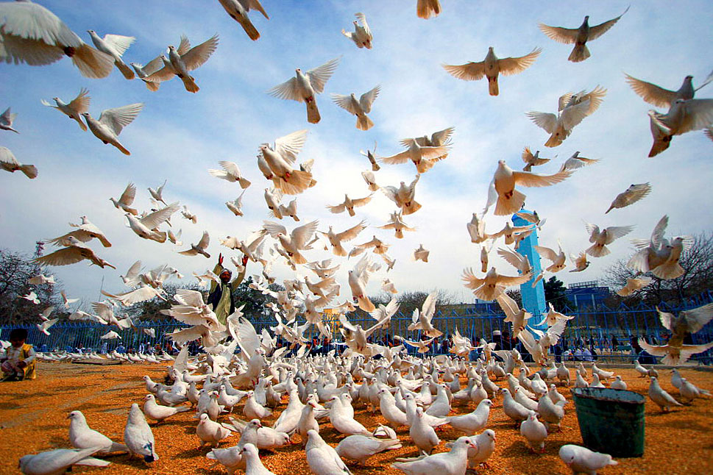
          - La conmemoración del Día Internacional de la Paz en Afganistán en 2007.
Foto: Helena Mulkerns/Flickr/UN Photo

Medidas
El Gobierno dará prioridad a:
- Salvaguardar el papel significativo de Noruega en la paz internacional y la resolución de conflictos, lo cual implica sistematizar el aprendizaje y el desarrollo de capacidades, conservar las ventajas noruegas y adoptar nuevas herramientas y nuevos métodos de trabajo ante los nuevos acontecimientos.
- Garantizar recursos y conocimientos suficientes para promover los esfuerzos noruegos por la paz y la resolución de conflictos, en consonancia con la alta prioridad política concedida a este campo.
- Reforzar la interacción entre los esfuerzos de Noruega en su política de seguridad y la labor en pro de la paz y la resolución de conflictos.
- Hacer destacar el perfil noruego, que implica ser capaz de actuar con discreción, eficacia, flexibilidad y perspectiva a largo plazo en el contacto con todas las partes interesadas y con la voluntad de asumir riesgos políticos, cuando tal se considere necesario.
- Reforzar la coordinación y la cooperación nacional entre ministerios y organismos y unidades gubernamentales subyacentes.
- Considerar, en el marco del presupuesto actual, una mayor presencia local en los procesos prioritarios.
- Aprovechar las oportunidades que ofrece el Foro de Oslo como escenario importante para la creación de redes y el diálogo entre los mediadores internacionales pertinentes y las partes en conflicto.
- Centrarse en la aplicación de la Resolución 1325 del Consejo de Seguridad y en el Plan Nacional de Acción de Mujeres, Paz y Seguridad.
- Ayudar a las partes en conflicto a incluir el cambio climático y la naturaleza en su agenda de diálogos y negociaciones.
- Reforzar la cooperación entre países y con nuevos actores destacados en el escenario de la paz y la resolución de conflictos.
- Colaborar con organizaciones noruegas e internacionales que trabajan sobre el terreno, incluidas las Naciones Unidas, la sociedad civil, las empresas, el mundo académico, los medios de comunicación y los grupos de interés.

Consecuencias económicas y administrativas
Se parte de la base de que las medidas y políticas esbozadas en este Libro Blanco quedarán cubiertas dentro del actual marco presupuestario.
El Ministerio de Asuntos Exteriores
Recomienda:
Presentar al Storting (Parlamento Noruego) la recomendación del Ministerio de Asuntos Exteriores sobre los esfuerzos de Noruega en favor de la paz y la resolución de conflictos en un mundo convulso, de fecha de 10 de junio de 2025.

Stortinget (2025). Acuerdo 101 para los Presupuestos Generales del Estado 2025. Prop. 1 S (2024–2025), Innst. 2 S (2024–2025). https://www.stortinget.no/no/Saker-og-publikasjoner/Vedtak/Vedtak/Sak/?p=100203
Oficina del Primer Ministro (2025). Estrategia de Seguridad Nacional. Regjeringen.no https://www.regjeringen.no/no/dokumenter/nasjonal-sikkerhetsstrategi/id3099304/
Prop. 87 S (2023–2024). El Compromiso de la Defensa – por la seguridad de Noruega. Plan a largo plazo para el sector de la Defensa 2025–2036. Ministerio de Defensa. https://www.regjeringen.no/no/dokumenter/prop.-87-s-20232024/id3032217/
Establecido por el Acta Final de Helsinki de 1975 y desarrollado tras la caída del Muro de Berlín en 1989 con una Europa y una UE más unidas y la ampliación de la OTAN.
Oficina del Primer Ministro (2025). Estrategia de Seguridad Nacional. Regjeringen.no https://www.regjeringen.no/no/dokumenter/nasjonal-sikkerhetsstrategi/id3099304/
Rustad, S.A. (2025). Tendencias de los conflictos: Panorama mundial, 1946–2024. Documento PRIO. Oslo: PRIO. Próximamente 11 de junio de 2025.
Rustad, S.A. (2024). Conflict Trends: A Global Overview, 1946–2023. PRIO Paper. PRIO. https://www.prio.org/publications/14006 y la Universidad de Uppsala. (u.å.). Uppsala Conflict Data Project (UCDP). Bajado el 18 de mayo de 2025 de https://ucdp.uu.se/
Cuatro conflictos interestatales en 2025, UCDP 2025. Estos son: Ucrania–Rusia, Afganistán–Pakistán, EE.UU./Gran Bretaña–Yemen e Irán–Israel. PRIO. (2025). Conflict Trends – se publica el 10 de junio de 2025.
Universidad de Uppsala. (u.å.). Uppsala Conflict Data Project (UCDP). Bajado el 18 de mayo de 2025 de https://ucdp.uu.se/
Instituto para la Economía y la Paz. (2024). Índice de Paz Global 2024. https://www.economicsandpeace.org/wp-content/uploads/2024/06/GPI-2024-web.pdf
OECD. (2023). Peace and Official Development Assistance. OECD Development Perspectives, 37. OECD Publishing. https://www.oecd.org/en/publications/peace-and-official-development-assistance_fccfbffc-en.html
Meld. St. 22 (2023–2024). Fondo de Pensiones del Gobierno de Noruega 2024. Ministerio de Hacienda. https://www.regjeringen.no/no/dokumenter/meld.-st.-22-20232024/id3033198/
Harpviken, K. B. & Tryggestad, T. L. (2025). El compromiso de Noruega con la Paz: ¿Tensión entre el idealismo y los intereses? I Svendsen, Ø. & Haugevik, K. (Red.), Dilemas de la política exterior noruega (1ª edición). Cappelen Damm Akademisk.
Pharo, H. Ø. (2023). La Sociedad de Naciones y las Naciones Unidas: Grandes potencias y pequeños Estados en un nuevo orden mundial – y el lugar de Noruega en él. I H. Ø. Pharo, Ø. Østerud, J. Simensen og S. Engh (Red.), La lucha por un orden mundial: La Sociedad de Naciones, la ONU y Noruega. Dreyers forlag.
Tamnes, R. (1997). Historia de la política exterior de Noruega: Tomo 6. La Era del petróleo. 1965–1995. Universitetsforlaget.
Egeland J. (1989). Impotent superpower – potent small states: Potentials and limitations of human rights objectives in the foreign policies of the United States and Norway. Oxford University Press.
St.meld. nr. 40 (2008–2009). Política humanitaria de Noruega. Ministerio de Asuntos Exteriores. https://www.regjeringen.no/no/dokumenter/stmeld-nr-40-2008-2009-/id563842/ y Ministerio de Asuntos Exteriores. (2008). Política humanitaria de Noruega. https://www.regjeringen.no/globalassets/upload/ud/vedlegg/hum/hum_strategi_web08.pdf
Nissen, A. (2015). The Peace Architects: Norwegian Peace Diplomacy Since 1989 [Tesis doctoral]. Instituto de arqueología, conservación e historia, Universidad de Oslo.
St.meld. nr. 15 (2008–2009). Intereses, responsabilidad y posibilidades – Líneas directrices de la política exterior de Noruega. Ministerio de Asuntos Exteriores. https://www.regjeringen.no/no/dokumenter/stmeld-nr-15-2008-2009-/id548673/
Meld. St. 1 (2024–2025). Presupuestos Generales del Estado 2025. Ministerio de Hacienda. https://www.regjeringen.no/no/dokumenter/meld.-st.-1-20242025/id3056833/ y Prop. 1 S Suplemento 2 (2024–2025). Para el ejercicio presupuestario 2025 - Enmienda de la Prop. 1 S (2024–2025) Presupuestos Generales del Estado 2025 y Prop. 1 LS (2024–2025) Impuestos y tasas 2025 (equilibrio). Ministerio de Hacienda. https://www.regjeringen.no/no/dokumenter/prop.-1-s-tillegg-2-20242025/id3072373/
Servicio de Seguridad de la Policía noruega (PST). (2025). Evaluación abierta de amenazas para 2025. https://www.pst.no/globalassets/2025/nasjonal-trusselvurdering-2025/nasjonal-trusselvurdering-2025_no_web.pdf
Ministerio de Asuntos Exteriores. (2023, 12 de diciembre). Condena el ataque a buque noruego en el Mar Rojo. Regjeringen.no. https://www.regjeringen.no/no/aktuelt/fordommer-angrep-pa-norsk-skip-i-rodehavet/id3018236/
NOU 2016: 8 (2016). Un buen aliado – Noruega en Afganistán 2001–2014. Ministerio de Asuntos Exteriores. https://www.regjeringen.no/no/dokumenter/nou-2016-8/id2503028/ p.155
Según la ONU, ha habido al menos 100.000 muertos. El número de víctimas es incierto, ya que no se permitió la entrada de organizaciones humanitarias, ni de otros actores internacionales, en las denominadas zonas seguras durante la última fase de la guerra en 2009. En 2011, la ONU estimó en 40.000 el total de civiles muertos en los últimos meses de la guerra. Unos 330 000 fueron apresados en las denominadas zonas seguras. Petrie, C. (2012). Report of the Secretary-General’s Internal Review Panel on the United Nations Action in Sri Lanka. https://digitallibrary.un.org/record/737299?ln=en&v=pdf
Sørbø, G.M., Goodhand, J., Klem, B., Nissen, A.E. og Selbervik, H. (2011). Pawns of peace. Evaluation of Norwegian peace efforts in Sri Lanka, 1997–2009 (Evaluation Report no. 5/2011). Norad. https://www.cmi.no/publications/4233-pawns-of-peace-evaluation-of-norwegian-peace
Center for Preventive Action (2025, 15 de abril). Civil War in Sudan [Global Conflict Tracker]. https://www.cfr.org/global-conflict-tracker/conflict/power-struggle-sudan
Ministerio de Asuntos Exteriores. (2025, 19 de marzo). Condena la reanudación de las hostilidades por parte de Israel en Gaza. Regjeringen.no. https://www.regjeringen.no/no/aktuelt/fordommer-israels-gjenopptakelse-av-krigshandlinger-i-gaza/id3092845/
Neumann, I. B. (2012). La paz y la reconciliación como política exterior noruega. Política internacional, 70(3), 362–371. http://dx.doi.org/10.18261/ISSN1891-1757-2012-03-06
NOU 2016: 8. (2016). Un buen aliado – Noruega en Afganistán 2001–2014. Ministerio de Asuntos Exteriores. https://www.regjeringen.no/no/dokumenter/nou-2016-8/id2503028/
Ministerio de Comercio, Industria y Pesca. (2025, 24 de enero). ASEAN – declaración de cooperación. Regjeringen.no. https://www.regjeringen.no/no/tema/naringsliv/handel/nfd---innsiktsartikler/frihandelsavtaler/partner-land/asean-samarbeidserklaring/id3084735/
Ministerio de Asuntos Exteriores. (2022, 14 de enero). Noruega asume importantes funciones directivas en el Consejo de Seguridad de la ONU. Regjeringen.no. https://www.regjeringen.no/no/aktuelt/sentrale-lederoppgaver/id2895563/
Office of the Special Adviser on Gender Issues and Advancement of Women (OSAGI). (u.å.) Landmark resolution on Women, Peace and Security. https://www.un.org/womenwatch/osagi/wps/
Ministerio de Asuntos Exteriores. (2023). Plan de Acción del Gobierno: Mujeres, paz y seguridad (2023–2030). Regjeringen.no. https://www.regjeringen.no/no/dokumenter/regjeringens-handlingsplan-kvinner-fred-og-sikkerhet-2023-2030/id2993862/
United Nations. (2015, 9 de diciembre). Security Council, Unanimously Adopting Resolution 2250 (2015), Urges Member States to Increase Representation of Youth in Decision-Making at All Levels. https://press.un.org/en/2015/sc12149.doc.htm
Security Council Report. (u.å.). UN Documents for Children and Armed Conflict. Bajado el 18 de mayo de 2025 de https://www.securitycouncilreport.org/un-documents/children-and-armed-conflict/
O’Kane, C., Feinstein, C. og Giertsen, A. (2009). Children and Young People in Post-Conflict Peacebuilding. DCAF. https://resourcecentre.savethechildren.net/document/children-and-young-people-post-conflict-peacebuilding; Freedson, J. og Kemper, Y. (2023). Building Peace with Children – Expanding Children’s Participation in Peace Processes. Save the Children International. https://resourcecentre.savethechildren.net/document/building-peace-with-children-expanding-childrens-participation-in-peace-processes
Ministerio de Asuntos Exteriores. (2024). Estrategia de la política humanitaria de Noruega. https://www.regjeringen.no/no/dokumenter/strategi-for-norsk-humanitar-politikk/id3039373/
Sørbø, G. M. et. al. (1998). Norwegian Assistance to Countries in Conflict. The lessons of experience from Guatemala, Mali, Mozambique, Sudan, Rwanda and Burundi (Evaluation Report 11.98). CMI/PRIO por encargo del Ministerio de Asuntos Exteriores.
Lorentzen, J. (2025). Explaining changes in women’s representation in peace processes: The adoption of a gender quota in the Agreement Monitoring Committee in Mali. International Political Science Review, 0(0). https://doi.org/10.1177/01925121251323483
Oficina del Primer Ministro y Ministerio de Asuntos Exteriores. (2024, 18 de febrero). Noruega contribuye al decisivo sistema de transferencias de dinero de Israel a Palestina. Regjeringen.no. https://www.regjeringen.no/no/aktuelt/norge-bidrar-til-avgjorende-ordning-for-pengeoverforinger-fra-israel-til-palestina/id3025994/ y Ministerio de Asuntos Exteriores. (2025, 12 de enero). Se ha transferido el dinero de los impuestos palestinos. Regjeringen.no. https://www.regjeringen.no/no/aktuelt/palestinske-skattepenger-overfores/id3083079/
Pedersen, N. (2009). La buena voluntad. Un documental sobre la política de paz de Noruega. Spartacus forlag.
Nissen, A. (2023). La primacía de la política de seguridad – la política de paz y reconciliación a cargo de Ine Eriksen Søreide. Política Internacional, 81(1), 3–13. https://doi.org/10.23865/intpol.v81.4102
United Nations Security Council. (2021, 29 de octubre). Resolution 2601. https://www.securitycouncilreport.org/atf/cf/%7B65BFCF9B-6D27-4E9C-8CD3-CF6E4FF96FF9%7D/s_res_2601.pdf
Ministerio de Asuntos Exteriores y Ministerio de Defensa. (2024, 28 de mayo). Noruega y la UE firman un acuerdo de cooperación sobre política de defensa y seguridad. Regjeringen.no. https://www.regjeringen.no/no/aktuelt/norge-og-eu-inngar-avtale-om-forsvars-og-sikkerhetspolitisk-samarbeid/id3040958/

